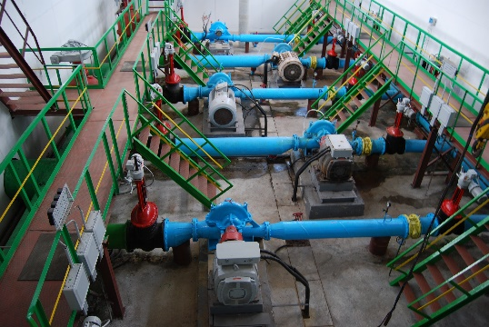

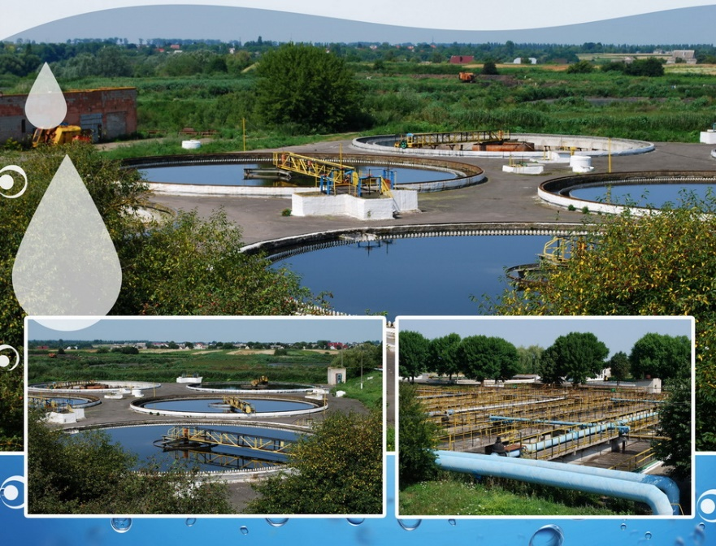

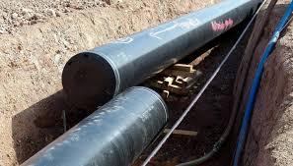

ПРОЄКТ

КОМПЛЕКСНА МОДЕРНІЗАЦІЯ СИСТЕМИ ВОДОПОСТАЧАННЯ І ВОДОВІДВЕДЕННЯ М. ЛУЦЬК

**ІНВЕСТИЦІЙНЕ**

**ТЕХНІКО-ЕКОНОМІЧНЕ ОБГРУНТУВАННЯ**

2022

## ВИКОНАВЧЕ РЕЗЮМЕ

**Позичальник**: Комунальне підприємство «Луцькводоканал» за підтримки Луцької міської ради пропонує до розгляду Проєкт «Комплексна модернізація системи водопостачання і водовідведення м. Луцьк».

**Проект** є комплексною програмою дій щодо покращення екологічної ситуації в м. Луцьк, Проєкт передбачає підвищення енергоефективності та якості надання послуг з централізованого водопостачання та водовідведення споживачам м. Луцьк шляхом реконструкції систем централізованого водопостачання та водовідведення. Виконання зазначених заходів приведе до зниження споживання Підприємством електричної енергії та зменшення втрат питної води у водопровідних мережах. Основні показники позичальника та Проєкту наведені в Таблиці 0.1.

### *Таблиця 0.1. Основні показники Проєкту*

|  |  |  |
| --- | --- | --- |
| Показники | Вимоги | Значення |
|  | **КП «Луцькводоканал**» | |
| Вартість основних засобів | Залишкова на 01.09.2021 р. | 275 млн грн / 9,2 млн EUR\* |
| Знос основних фондів | менше 100% | 41% |
| Обсяг реалізації в 2020 р.  водопостачання водовідведення | тис. м³ тис. м³ | 11 268  10 211 |
| Виручка від реалізації (2020 р.) | – | 196,2 млн грн / 6,5 млн EUR\* |
|  | **Кредит** |  |
| Сума кредиту МФО | від 10 млн EUR |  |
| Термін кредиту та  Проекту | до 25 років | 25 |
| Пільговий період | до 5 років | 5 |
| Відсоткова ставка  (розрахункова) | 3% річних |  |
| Одноразова комісія | 0,25% від суми кредиту |  |
|  | **Проєкт** |  |
| Сума Проекту | – | 460 млн грн / 10,8 млн EUR\* |
| Скорочення споживання електроенергії | ГВт\*год % | 547,0  3% |
| Чиста грошова вартість – NPV (5%) | Більше «0» | 53 млн грн / 1,8 млн EUR\* |
| Внутрішня ставка  дохідності – ІRR | Більше 5% | 6,7% |
| Період окупності – PBP | до 25 років | 14 |
| Коефіцієнт прибутковості – PI (5%) | Більше 1 | 1,2 |
| Коефіцієнт  обслуговування боргу | Більше 1,35 | 1,8 |

*\* середній курс EUR на 2021 р., що прийнятий у розрахунках – 30 грн/EUR*

### Мета проєкту

Зменшити негативний екологічний вплив від діяльності КП «Луцькводоканал» на стан довкілля, підвищити якість послуг з централізованого водопостачання та водовідведення для споживачів, підвищити надійність роботи систем централізованого водопостачання та водовідведення у м. Луцьк, покращити фінансовий і технічний стан Підприємства шляхом оновлення основного виробничого обладнання та мереж із використанням сучасних енергоефективних технологічних рішень.

### Очікувані результати впровадження Проєкту

* Підвищення надійності роботи систем водопостачання у м. Луцьк.
* Підвищення якості послуг з централізованого водопостачання для споживачів м. Луцьк.
* Зниження середньорічного споживання електричної енергії на 547 тис. кВт\*год (3%);
* Скорочення втрат води в мережах на 159 тис. м3 (3,8%);
* Зниження середньорічних матеріальних витрат, в т. ч. на ліквідацію наслідків аварій на 5,2 млн грн щороку та 1,0 млн грн. на ремонт та експлуатацію транспортних засобів (в цінах на початок 2021 р.).

### Заходи для досягнення цілей і результатів Проєкту

* Реконструкція напірного водогону діаметром 600 мм та протяжністю 2 200 м пог. від вул. Дубнівської до вул. Сухомлинського в м. Луцьку;
* Реконструкція збірного водогону діаметром 600 мм та протяжністю 4 000 м пог. в с. Боратин Луцького району до Гнідавського майданчика водопідготовки в м. Луцьку;
* Реконструкція очисних споруд каналізації міста Луцька;
* Закупівля лабораторного обладнання в лабораторію очисних споруд каналізації м. Луцька;
* Придбання спеціалізованих транспортних засобів.

Впровадження Проєкту стане значним прогресивним кроком у розвитку системи водопостачання та водовідведення Луцької об’єднаної територіальної громади та Волинської області вцілому. Проєкт забезпечить досягнення високих економічних показників діяльності Підприємства та покращить соціальний та екологічний стан області. Проєкт доповнює вже виконані заходи з модернізації систем водопостачання та водовідведення.

## ЗМІСТ

**ПЕРЕЛІК СКОРОЧЕНЬ ............................................................................. 5**

**1. ЗАГАЛЬНІ ВІДОМОСТІ ПРО ПІДПРИЄМСТВО ..................................... 6** **2. БАЗОВЕ ДОСЛІДЖЕННЯ...................................................................... 7**

2.1. АНАЛІЗ СЕКТОРУ НАДАННЯ ПОСЛУГ З ЦЕНТРАЛІЗОВАНОГО ВОДОПОСТАЧАННЯ ТА

ВОДОВІДВЕДЕННЯ. ЗАГАЛЬНА ХАРАКТЕРИСТИКА ТА СУЧАСНИЙ СТАН ......................... 7

2.2. ЗАКОНОДАВСТВО У СФЕРІ ВОДОПОСТАЧАННЯ Й ВОДОВІДВЕДЕННЯ .......................... 38

2.3. ХАРАКТЕРИСТИКА МІСЦЯ РОЗТАШУВАННЯ ....................................................... 57

1. **ХАРАКТЕРИСТИКА ПОЗИЧАЛЬНИКА ............................................ 84**
   1. ЗАГАЛЬНИЙ ОПИС ПОЗИЧАЛЬНИКА ............................................................ 84
   2. ФІНАНСОВО-ЕКОНОМІЧНИЙ СТАН ПІДПРИЄМСТВА .......................................... 86
   3. ОПИС ВИРОБНИЧИХ ПОТУЖНОСТЕЙ .......................................................... 107
   4. РОБОТА З ОХОРОНИ НАВКОЛИШНЬОГО ПРИРОДНОГО СЕРЕДОВИЩА ...................... 113
   5. РОБОТА ЗІ СПОЖИВАЧАМИ .................................................................... 114
2. **СТРАТЕГІЧНИЙ ПЛАН ІНВЕСТИЦІЙ ........................................... 116**
   1. ЦІЛІ ТА ЗАВДАННЯ СТРАТЕГІЧНОГО ПЛАНУ ІНВЕСТИЦІЙ .................................. 116
   2. ПРІОРИТЕТНА ІНВЕСТИЦІЙНА ПРОГРАМА .................................................... 118
   3. КОРОТКИЙ ОПИС ЗАХОДІВ..................................................................... 120
   4. ОЧІКУВАНИЙ ЕФЕКТ ВІД ВПРОВАДЖЕННЯ ОКРЕМИХ ЗАХОДІВ.............................. 148
   5. ЮРИДИЧНИЙ ПЛАН ПРОЄКТУ ................................................................. 149
   6. SWOT АНАЛІЗ ПРОЄКТУ ...................................................................... 150
3. **ФІНАНСОВИЙ ПЛАН ................................................................... 152**
   1. ПАРАМЕТРИ ТА ПРИПУЩЕННЯ ПРИЙНЯТІ В РОЗРАХУНКАХ .................................. 152
   2. ПРОГНОЗ ПОКАЗНИКІВ ЕКОНОМІЇ ЕНЕРГОРЕСУРСІВ ........................................ 155
   3. ГРАФІК ПОГАШЕННЯ КРЕДИТУ ТА ВИПЛАТИ ВІДСОТКІВ .................................... 156
   4. ПРОГНОЗ ЗМІНИ ТАРИФІВ...................................................................... 158
   5. ПРОГНОЗ ДОХОДІВ І ВИДАТКІВ................................................................ 160
   6. ПОКАЗНИКИ ЕФЕКТИВНОСТІ ПРОЄКТУ ....................................................... 162
   7. ПІДСУМОК ...................................................................................... 170
4. **ВИСНОВКИ ................................................................................. 171**

**ДОДАТКИ ............................................................................................ 172**

ДОДАТОК 1. ІНФОРМАЦІЯ ПРО ПОЗИЧАЛЬНИКА .................................................... 172

ДОДАТОК 2. ФІНАНСОВО-ЕКОНОМІЧНІ ПОКАЗНИКИ ДІЯЛЬНОСТІ ПІДПРИЄМСТВА ............. 175

ДОДАТОК 3. ФІНАНСОВІ РОЗРАХУНКИ ............................................................... 191

# ПЕРЕЛІК СКОРОЧЕНЬ

EUR – євро, грошова одиниця країн Європейського Союзу

IRR – внутрішня ставка дохідності

NPV – чиста поточна вартість

ВКГ – водопровідно-каналізаційне господарство

ВНС – водопровідна насосна станція

ГАС – глибинні адгезійні сепаратори

ГВП – гаряче водопостачання

ГДК – гранична допустима концентрація

ГДС – гранично допустимий скид

ГНС – головна насосна станція

ДБІ – Державна будівельна інспекція

ЄСВ – єдиний соціальний внесок

ІСЦ – індекс споживчих цін

ІТП – індивідуальний тепловий пункт

ІЦ – індекс цін

КМУ – Кабінет Міністрів України

КНС – каналізаційна насосна станція

КОС – каналізаційні очисні споруди

кВ – кіловольт кВт – кіловат

кВт\*год – кіловат-година

КП – комунальне підприємство

МЕ – Міністерство економіки України

Мінприроди – Міністерство захисту довкілля та природних ресурсів України

Мінрегіон – Міністерство регіонального розвитку, будівництва та житлово-комунального господарства України

МФО – міжнародні фінансові організації

НКРЕКП – Національна комісія, що здійснює державне регулювання у сферах енергетики та комунальних послуг

НС – насосна станція

ОМС – органи місцевого самоврядування

ПДВ – податок на додану вартість

ПДФО – податок на доходи фізичних осіб

РЧВ – резервуар чистої води

# 1. ЗАГАЛЬНІ ВІДОМОСТІ ПРО ПІДПРИЄМСТВО

Комунальне підприємство «Луцькводоканал» за підтримки Луцької міської ради пропонує до розгляду Проєкт «Комплексна модернізація системи водопостачання і водовідведення м. Луцьк».

КП «Луцькводоканал» – комунальне підприємство, що монопольно надає послуги з централізованого водопостачання та водовідведення споживачам м. Луцьк. Зношені й застарілі виробничі потужності Підприємства вимагають оновлення та модернізації для зменшення споживання енергетичних ресурсів і забезпечення стабільності й якості надання послуг споживачам міста. Загальна інформація про Позичальника наведена в Таблиці 1.1.

### *Таблиця 1.1. Загальна інформація про Позичальника*

|  |  |
| --- | --- |
| **Назва** | **КП «Луцькводоканал»** |
| ЄДРПОУ | 03339489 |
| Місцезнаходження | м. Луцьк, вул. Дубнівська, буд. 26 |
| Засновник | Луцька міська рада |
| Статутний фонд | 126 млн грн |
| Керівник | Гуменюк Віктор Миколайович |
| Основна діяльність | Централізоване водопостачання та водовідведення |

Деякі показники, що характеризують фінансовий стан Підприємства, наведені в Таблиці 1.2.

*Таблиця 1.2. Фінансовий стан Позичальника*

|  |  |  |  |  |  |
| --- | --- | --- | --- | --- | --- |
| Показники | Одиниці виміру | 2018 рік | 2019 рік | 2020 рік | 9 місяців 2021 рік |
| Актив (валюта балансу) | млн грн | 117,6 | 297,9 | 337,8 | 371,3 |
| Необоротні активи | млн грн | 83,5 | 256,2 | 261,4 | 278,4 |
| Оборотні активи | млн грн | 34,1 | 41,6 | 76,4 | 92,9 |
| Виробничі запаси і товари | млн грн | 4,6 | 4,4 | 7,0 | 6,8 |
| Дебіторська заборгованість | млн грн | 31,7 | 33,7 | 67,5 | 77,7 |
| Власний капітал | млн грн | 72,4 | 247,0 | 264,4 | 290,6 |
| Довгострокові зобов'язання | млн грн | 3,1 | 0,0 | 12,9 | 18,9 |
| Короткострокові кредити | млн грн | 1,5 | 1,5 | 3,3 | 2,4 |
| Кредиторська заборгованість | млн грн | 35,0 | 44,9 | 49,2 | 59,4 |
| Чисті доходи без ПДВ | млн грн | 117,8 | 145,4 | 196 | 177,5 |
| Видатки | млн грн | -128,6 | -156,6 | -195,1 | -177,5 |
| Чистий прибуток (збиток) | млн грн | 7,8 | 0,02 | 7,2 | 2,8 |
| Валова рентабельність | % | 6,7% | 7,4% | 14,5% | 13,5% |
| Операційна рентабельність | % | -1,2% | -0,9% | 4,8% | 3,9% |
| Чисельність персоналу | осіб | 549 | 520 | 528 | 567 |

# 2. БАЗОВЕ ДОСЛІДЖЕННЯ

### 2.1. Аналіз сектору надання послуг з централізованого водопостачання та водовідведення. Загальна характеристика та сучасний стан.

Основні джерела прісної води на території України – води річок Дніпра, Дністра, Південного Бугу, Сіверського Дінця, Дунаю та його приток, малих річок північного узбережжя Чорного та Азовського морів. Порушення норм якості води в цих водоймах досягло рівня, який веде до деградації водних екосистем, зниження продуктивності водойм. Значна частина [населення України](http://ua-referat.com/%D0%9D%D0%B0%D1%81%D0%B5%D0%BB%D0%B5%D0%BD%D0%BD%D1%8F_%D0%A3%D0%BA%D1%80%D0%B0%D1%97%D0%BD%D0%B8) використовує для своїх життєвих потреб недоброякісну воду, що загрожує здоров'ю нації.

Сумарна величина стоку річок України без Дунаю в середній за водністю рік становить 87,1 млрд м3, знижуючись у маловодний рік до 55,9 млрд м3. Безпосередньо на території держави формується [відповідно](http://ua-referat.com/%D0%92%D1%96%D0%B4%D0%BF%D0%BE%D0%B2%D1%96%D0%B4%D1%8C) 52,4 і 29,7 млрд м3 води, решта надходить із суміжних територій. Водні ресурси Дунаю становлять у середньому 123 млрд м3 води на рік.

Прогнозні ресурси підземних вод питної якості розподілені на території України вкрай нерівномірно і становлять 22,5 млрд м3 на рік (61,7 млн м3 на добу), з яких 8,9 млрд м3 (24,4 млн м3 на добу) гідравлічно не пов'язані з поверхневими водами та становлять додаткову складову до поверхневого стоку. Водозабір підземних вод у складі прогнозних ресурсів становить 21%, що свідчить про можливість ширшого використання їх у багатьох областях.

Територіальний розподіл споживання води наведено на Рисунку 2.1.

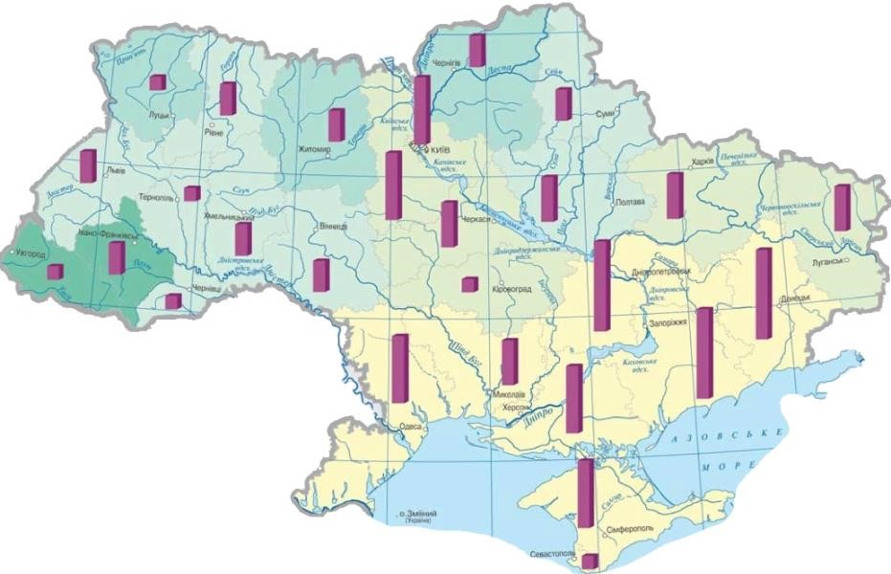

#### Рисунок 2.1. Споживання води за регіонами України

З метою забезпечення населення та [господарства](http://ua-referat.com/%D0%93%D0%BE%D1%81%D0%BF%D0%BE%D0%B4%D0%B0%D1%80) країни необхідною кількістю води в Україні збудовано 1 087 водосховищ загальним об'ємом понад 55 млрд м3,, 7 великих каналів довжиною близько 2 000 кілометрів з подачею на них понад 1 000 кубометрів води за секунду, 10 великих водоводів великого діаметру, якими [вода](http://ua-referat.com/%D0%92%D0%BE%D0%B4%D0%B0) надходить у маловодні регіони України. Найбільша кількість водних ресурсів (58%) зосереджена в річках басейну Дунаю у прикордонних районах України, де потреба у воді не перевищує 5% її загальних запасів. Найменш забезпечені водними ресурсами Донбас, Криворіжжя, Крим та південні області України, де зосереджені найбільші споживачі води. Доступні для широкого використання водні ресурси формуються, в основному, в басейнах Дніпра, Дністра, Сіверського Дінця, Південного і Західного Бугу, а також малих річок Приазов’я та Причорномор’я.

За запасами місцевих водних ресурсів (у середньому 1 000 м³ на 1 особу) Україна вважається однією з найменш забезпечених країн у Європі. Більшість міст з населенням понад 100 тис. отримують воду за графіком.

Міста України забезпечені системами водовідведення набагато менше ніж водопроводом. Близько 7 млн (24%) міського населення країни не мають можливості користуватися послугами централізованої каналізації. Забезпеченість населення України послугами з водопостачання і водовідведення відображено на Рисунку 2.2.

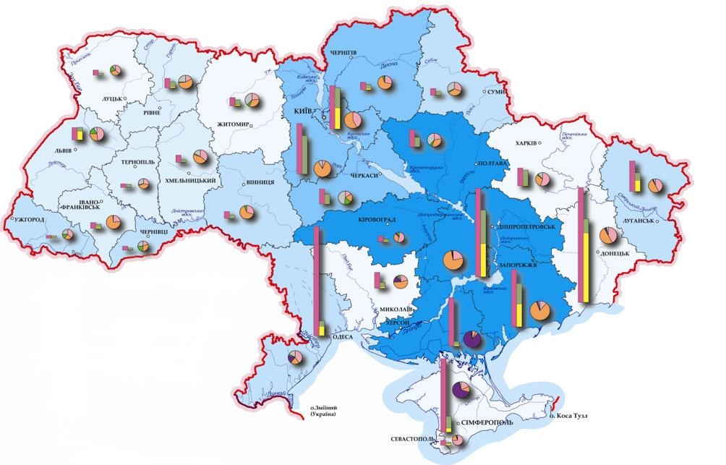

#### Рисунок 2.2. Забезпеченість населення України послугами з водопостачання та водовідведення

Водопровідна система України – доволі складний інженерний комплекс, річна продуктивність якого сягає 2×109 м3. Значна частина споруд цього комплексу відпрацювала нормативний термін і потребує оновлення. За час експлуатації існуючих систем відбулися суттєві технічні, соціально-економічні, екологічні та інші зміни, які зумовили потребу пріоритетного відтворення на сучасному світовому рівні системи водопостачання в державі.

Найбільшою проблемою системи водопостачання України є повністю відпрацьований термін служби її компонентів, частка яких становить 30%. Незадовільний технічний стан системи водопостачання загалом та водопровідної мережі зокрема негативно позначаються на якості очищеної води й є причиною вторинного її забруднення. Відновлення ефективної працездатності та функціонування водопровідної мережі вимагає майже 77% коштів, необхідних для відновлення системи в цілому (Рисунок 2.3).

Водопровідна

мережа

**77**

**%**

Споруди

очистки води

**13**

**%**

Водозабірні

споруди

**%**

**6**

Насосні

станції

**4**

**%**

*Рисунок 2.3. Структура застарілого обладнання систем водопровідних мереж*

Виходячи із загальної довжини водопровідної мережі в (180 тис. км) та відповідної довжини трубопроводів певних діаметрів, загальний об’єм труб мережі складає 14,8 млн м3, а середнє значення її діаметра – 324 мм. За згаданого значення середнього діаметру труб водопровідної мережі України витрати на відновлення спрацьованих майже 70 000 км трубопроводів становитимуть близько 3 млрд EUR. Варто відзначити, що не по усіх регіонах України протяжність та стан водопровідних мереж однаковий. Найбільша кількість водопровідних мереж у регіонах, які розташовані на сході та півдні держави й у Львівській області. Найменша протяжність водопровідних мереж припадає на Волинську, Чернівецьку, Закарпатську, Тернопільську та Івано-Франківську області.

Найбільш зношені комунальні мережі у м. Севастополь (59,6%), Луганській

(52,7%), Дніпропетровській (51,4%), Львівській (48,4%) областях та в АР Крим (47,6%), найменш – у Волинській (16,5%), Полтавській (17,1%) та Київській (17,2%) областях. Подібна ситуація зі станом водопровідних мереж на селі.

З погіршенням технічного стану водопровідних систем помітно знижується ефективність їх роботи й зростають нераціональні втрати води та витоки. Показник втрат води у міських мережах є надто високим і знаходиться в межах 0,4-3,0 м3/км/год, у порівнянні з показниками у Західній Європі, які становлять 0,1-0,4 м3/км/год.

Втрати води у розподільчій мережі коливаються в межах 30-50% або й більше від загального обсягу поданої у мережу води. Найбільшими вони є у м. Севастополь (45,3%), Закарпатській (39,6%), Чернівецькій (37,8%), ІваноФранківській (37,2%) та Миколаївській (36,9%), найменшими – у Херсонській (9,4%), Київській (11,5%), Рівненській (17,9%) областях та у м. Києві (15,3%).

Проблеми вторинного забруднення води у водопровідній мережі як в Україні, так і в країнах центральної та східної Європи набувають все більшої гостроти. Зі зміною економічної системи господарювання надто помітним стало зниження норм водоспоживання, а відтак зменшилась продуктивність очисних споруд, насосних станцій, системи розподілу води. Зменшення продуктивності системи водорозподілу, за незмінних значних геометричних розмірів самої системи, зумовлює зростання тривалості перебування в ній води. За період незалежності України тривалість перебування води в системі водорозподілу зросла вдвічі. На окремих ділянках мережі тривалість перебування води в ній сягає декількох десятків діб. За прогнозними оцінками очікується зростання цього показника і в майбутньому, хоча й з меншою інтенсивністю.

Зміна параметрів роботи мережі позначається на властивостях води в ній (змінюється гідравлічний режим роботи мережі, зменшується кількість розчиненого у воді кисню, змінюються склад та концентрація домішок, посилюються біохімічні процеси на внутрішній поверхні труб тощо). Зміна зазначених параметрів негативно позначається на якості води: спостерігається її повторне забруднення. За таких умов якість води, що потрапляє до споживачів, надто відрізняється від якості води, яка поступає в мережу. Зміна якості води супроводжується зміною стану самої мережі: відбуваються незворотні процеси її руйнування. Проблема погіршення якості води в системах її зберігання та розподілу стосується переважно старих протяжних водопровідних мереж зі сталевих або чавунних трубопроводів.

Централізованими системами водопостачання забезпечені майже всі міста України, 761 селище міського типу (86% від загальної кількості), 6 225 сільських населених пунктів (21,9%). Централізованими системами водовідведення забезпечені 444 міста (96,5% від загальної кількості), 510 селищ міського типу (57,6%) та 703 сільські населені пункти (2,5%). Водопостачання населених пунктів України на 70% здійснюється за рахунок поверхневих джерел і 30% з підземних джерел. Інформація щодо забезпеченості населених пунктів України послугами з водопостачання і водовідведення наведена в Таблиці 2.1.

*Таблиця 2.1. Забезпеченість міст, селищ та сіл України послугами з водопостачання та водовідведення*

|  |  |  |  |  |  |  |  |  |  |  |
| --- | --- | --- | --- | --- | --- | --- | --- | --- | --- | --- |
| Територіальні одиниці | Кількість населених пунктів | | Забезпечено централізованим водопостачанням | | | | Забезпечено централізованим водовідведенням | | | |
| одиниць | | одиниць | | % | | одиниць | | % | |
| Міста | | 460 | | 457 | | 99,3 | | 444 | | 96,5 |
| Селища міського типу | | 885 | | 761 | | 86,0 | | 510 | | 57,6 |
| Села | | 28 441 | | 6 225 | | 21,9 | | 703 | | 2,5 |
| **Всього** | | **29 786** | | **7 443** | | **25,0** | | **1 657** | | **5,6** |
| Кількість підприємств водопровідно-каналізаційного господарства | | | | | | | |  | | 2 144 |
| Покриття послугою населення 80% | | | | | | | |  | | 67% |

Загальна протяжність водопровідних мереж становить 180,1 тис. км, з яких 68,8 тис. км мереж (38,2%) перебувають в аварійному стані. Нераціональні витрати та втрати питної води у зовнішніх мережах досягли в Україні близько 40,4%. Технічний стан мереж водопостачання та водовідведення, а також технічний стан відповідних насосних агрегатів у кількісному та відсотковому виразах зображено на Рисунках 2.4 та 2.5.

Системи

водопостачання

Насосні агрегати

систем водопостачання

**62**

**%**

**38**

**%**

**71**

**%**

**%**

**29**

Функціонуючі

Зношені

#### Рисунок 2.4. Технічний стан систем водопостачання

Системи

водовідведення

Насосні агрегати

систем водовідведення

**%**

**62**

**38**

**%**

**%**

**65**

**%**

**35**

Функціонуючі

Зношені

#### Рисунок 2.5. Технічний стан систем водовідведення

Четверта частина водопровідних очисних споруд і кожна п’ята насосна станція (у вартісному виразі) відпрацювали нормативний термін амортизації. Фактично амортизовано половину насосних агрегатів, з яких 40% потребують заміни.

Майже в 100 населених пунктах України послуги з водопостачання надаються за графіком. Мешканці понад 1 200 сільських населених пунктів у Запорізькій, Миколаївській, Кіровоградській, Одеській, Херсонській, Донецькій, Дніпропетровській, Луганській областях через природні або техногенні причини частково або повністю користуються привізною водою.

У понад 260 населених пунктах питна вода за окремими фізико-хімічними показниками не відповідає вимогам чинного стандарту. На Рисунках 2.6 та 2.7 відображено інформацію, яка характеризує якість поверхневих вод, що використовуються для потреб питного водопостачання.

Загальна протяжність каналізаційних мереж становить понад 50,8 тис. км, з яких понад 35% перебувають в аварійному стані.

Водопровідні та каналізаційні насосні станції й очисні споруди у всіх регіонах України мають значний фізичний знос та потребують суттєвого оновлення, вдосконалення технологічного процесу, заміни обладнання тощо.

Зношеність водопровідних мереж і каналізаційних колекторів спричиняє аварії та викиди у навколишнє природне середовище як питної води, так і неочищених стоків. На Рисунку 2.8 відображено скидання забруднених вод у природні водні об’єкти.

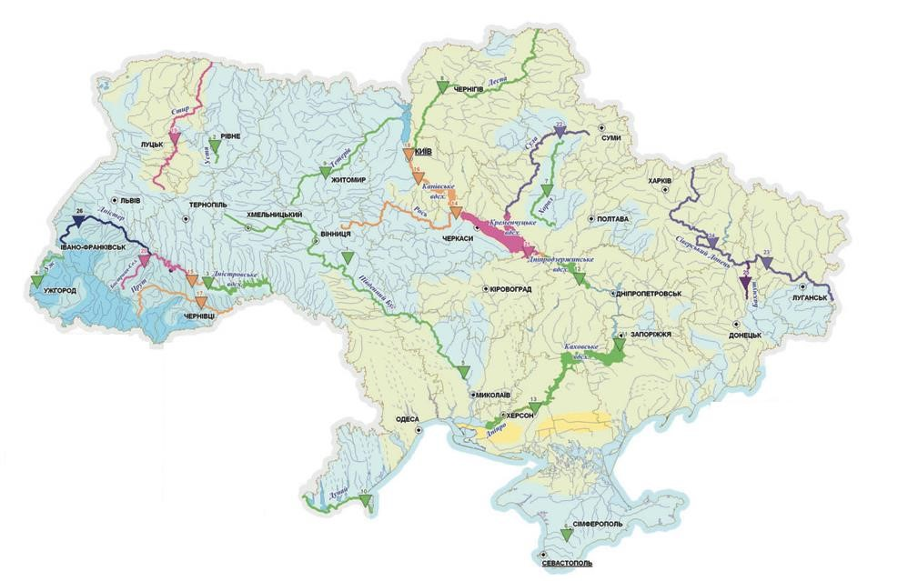

#### Рисунок 2.6. Схема якості поверхневих вод

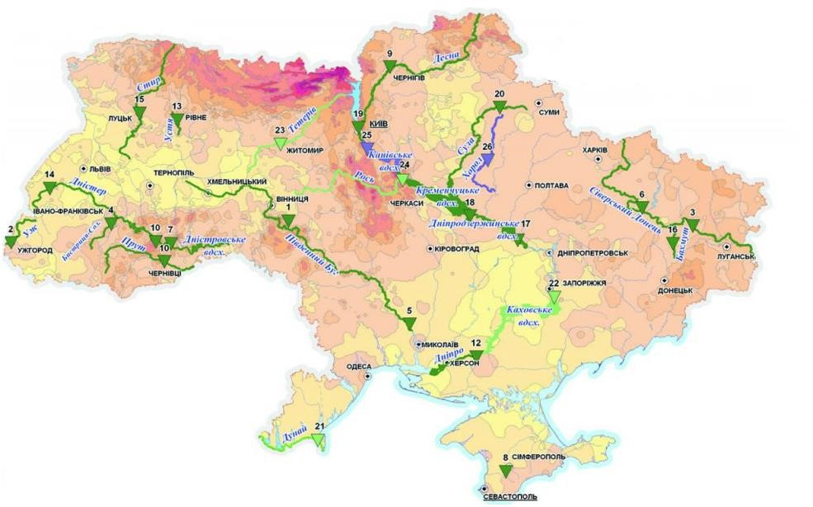

#### Рисунок 2.7. Якість води за вмістом CS-137

*Рисунок 2.8. Скидання неочищеної води у*

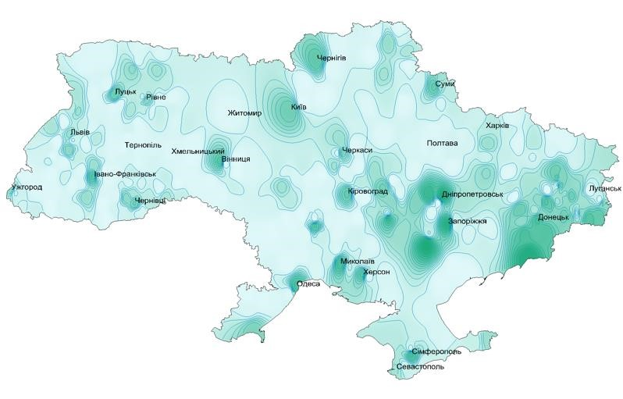

#### природні поверхневі водні об’єкти

Забезпечення водою населення України в повному обсязі ускладняється через незадовільну якість води у водних об'єктах. Якість води більшості з них за рівнем хімічного і бактеріального забруднення класифікуються як забруднена і брудна (IV-V клас якості). Найгостріший екологічний стан спостерігається в басейнах річок Дніпра, Сіверського Дінця, в річках Приазов'я, в окремих притоках Дністра, Західного Бугу, де якість води класифікується як дуже брудна (VI клас). Для екосистем більшості водних об'єктів України властиві елементи екологічного та метаболічного регресу.

До основних забруднюючих речовин належать нафтопродукти, феноли, азот амонійний та нітратний, важкі метали тощо.

Для переважної більшості підприємств промисловості та комунального господарства скид забруднюючих речовин істотно перевищує встановлений гранично допустимий рівень. Це призводить до забруднення водних об'єктів, порушення норм якості води.

Основні причини забруднення поверхневих вод України такі:

* скидання неочищених і не досить очищених комунально-побутових і промислових стічних вод безпосередньо у водні об'єкти та через систему міської каналізації;
* надходження до водних об'єктів забруднюючих речовин у процесі поверхневого стоку води із забудованих територій та сільгоспугідь;
* ерозія ґрунтів на водозабірній площі.

Якісний стан підземних вод внаслідок господарської діяльності також постійно погіршується. Це пов'язано [з існуванням](http://ua-referat.com/%D0%86%D1%81%D0%BD%D1%83%D0%B2%D0%B0%D0%BD%D0%BD%D1%8F) на території України близько 3 тис. фільтруючих накопичувачів стічних вод, а також з широким використанням мінеральних добрив та пестицидів. Найбільш незадовільний якісний стан підземних вод у Донбасі та Кривбасі. Значну небезпеку становлять наявність фенолів (до 5-10 гранично допустимих концентрацій) в експлуатаційних свердловинах Західної України та підвищення мінералізації й зростання вмісту важких металів у підземних водах Криму.

Проблема екологічного стану водних об'єктів є актуальною для всіх водних басейнів України. Особливе значення для економічного та соціального розвитку країни має стан басейну Дніпра. Адже його водні ресурси становлять близько 80% водних ресурсів України і забезпечують водою 32 млн населення та 2/3 господарського потенціалу країни. Погіршення стану води в цьому регіоні зумовлено складною екологічно[ю ситуацією](http://ua-referat.com/%D0%A1%D0%B8%D1%82%D1%83%D0%B0%D1%86%D1%96%D1%8F) на території басейну, оскільки 60% її розорано, на 35% [земля](http://ua-referat.com/%D0%97%D0%B5%D0%BC%D0%BB%D1%8F) сильно еродована, на 80% – трансформовано первинний природний ландшафт. Водосховища на Дніпрі стали акумуляторами забруднюючих речовин. Значної шкоди завдано північній частині басейну внаслідок катастрофи на Чорнобильській АЕС; у критичному стані перебувають [малі](http://ua-referat.com/%D0%9C%D0%B0%D0%BB%D1%96) річки басейну, значна частина яких втратила [природну](http://ua-referat.com/%D0%9F%D1%80%D0%B8%D1%80%D0%BE%D0%B4%D0%B0) здатність до самоочищення. У катастрофічному стані знаходяться річки Нижнього Дніпра, де щорічно має місце ускладнення санітарно-епідеміологічної ситуації, знижується вилов [риби,](http://ua-referat.com/%D0%A0%D0%B8%D0%B1%D0%B8) бідніє [біологічне](http://ua-referat.com/%D0%91%D1%96%D0%BE%D0%BB%D0%BE%D0%B3%D1%96%D1%8F) різноманіття.

Значної шкоди екосистемі Дніпра поряд із щорічним [забрудненням](http://ua-referat.com/%D0%97%D0%B0%D0%B1%D1%80%D1%83%D0%B4%D0%BD%D0%B5%D0%BD%D0%BD%D1%8F) басейну органічними речовинами (40 тис. тонн), нафтопродуктами (745 тонн), хлоридами, сульфатами (по 400 тис. тонн), солями важких металів (65-70 тонн) завдає забруднення біогенними речовинами внаслідок використання відсталих технологій сільськогосподарського виробництва, низької ефективності комунальних очисних споруд.

[Екологічне](http://ua-referat.com/%D0%95%D0%BA%D0%BE%D0%BB%D0%BE%D0%B3%D1%96%D1%8F) оздоровлення басейну Дніпра є одним з найважливіших пріоритетів державної політики в галузі охорони та відтворення водних ресурсів. 24 травня 2012 р. Верховною Радою України затверджена Загальнодержавна цільова програма розвитку водного господарства та екологічного оздоровлення басейну річки Дніпро на період до 2021 року. Основною метою Національної програми є визначення основних напрямів державної політики у сфері водного господарства для задоволення потреби населення і галузей національної економіки у водних ресурсах, збереження і відтворення водних ресурсів, впровадження системи інтегрованого управління водними ресурсами за басейновим принципом, відновлення ролі меліорованих земель у продовольчому та ресурсному забезпеченні держави, оптимізація водоспоживання, запобігання та ліквідація наслідків шкідливої дії вод.

Не в кращому, а подекуди і в гіршому стані перебувають басейни інших річок [України (](http://ua-referat.com/%D0%A3%D0%BA%D1%80%D0%B0%D1%97%D0%BD%D0%B8)Сіверський Донець, Дністер, Західний Буг, Південний Буг, басейни річок Приазовської та Причорноморської низовин). Тому мета та стратегічні напрями, визначені Національною програмою для Дніпра, є аналогічними і для інших водних басейнів України.

У водопровідних мережах України, на відміну від мереж провідних країн світу, найбільше поширені сталеві труби, тривалість надійної роботи яких не є достатньою. Для цього проведено аналіз порівняння матеріалів, які були застосовані при проектуванні та будівництві водопровідних мереж України та Польщі, що відображено на Рисунку 2.9 .

**Україна**

**Польща**

**,0%**

**52**

**,0%**

**41**

**3**

**,0%**

**2**

**,0%**

**,0%**

**2**

**,3%**

**0**

**23**

**,0%**

**,0%**

**37**

**4**

**,0%**

**,0%**

**34**

**,0%**

**2**

Сталеві

Чавунні

Азбестоцементні

Залізобетонні

Полімерні

Інші

#### Рисунок 2.9. Розподіл труб водопровідної мережі України та Польщі

Недостатня надійність трубопроводів негативно позначається на ефективності роботи системи та на якості питної води.

Окрім того, на погіршення якості води впливають корозійні процеси матеріалу стінок металевих труб, що відбуваються за малої швидкості руху (0,5>v> 0,0001 м/с) води в них. Все це сприяє формуванню на стінках трубопроводів осаду та біоплівки, процес формування яких представлено на Рисунку 2.10. З плином часу біоплівка мінералізується, її частинки відриваються від поверхні трубопроводу. Подібний процес спостерігається і з осадом, який під впливом несталої швидкості руху води також періодично збурюється. Збурені частинки осаду, відірвані частки біоплівки, сфлокульовані частинки інших домішок та частки окислу металу потрапляють у потік води, що рухається у трубопроводі, забруднюючи його.

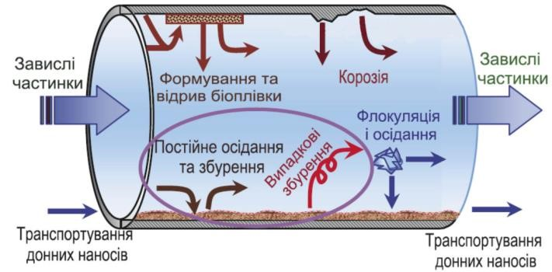

*Рисунок 2.10. Модель формування біоплівки, корозійних процесів, флокуляції та осідання корозії*

Накопичений у трубах осад порушує гідравліку руху води в них, збільшує шорсткість їх поверхні, сприяє росту гідравлічного опору труб, формує умови для розвитку мікроорганізмів, відіграючи роль джерела забруднення питної води. Зростання гідравлічного опору трубопроводів супроводжується значними перевитратами електричної енергії насосних станцій, тиск насосів яких повинен зростати для підтримання необхідних напорів у всіх точках водопровідної мережі.

Забруднення питної води у трубах водопровідної мережі відбувається внаслідок раптової зміни руху води в ній або зміни її хімічного складу. За першої причини спостерігається збурення осаду та його перехід в об’єм питної води. Наявність другої причини супроводжується розчиненням твердої частини осаду, що полегшує його збурення, перехід в об‘єм питної води та транспортування до споживачів.

З метою запобігання негативного впливу осадів, що накопичуються у трубах, на якість води, поліпшення гідравлічних характеристик водопровідної мережі застосовуються різноманітні методи стабілізації якості води та відновлення працездатності мережі. Найбільш відомими та дієвими є заміна труб мережі, додавання у водопровідну воду сполуки фосфору, вдосконалення експлуатаційних параметрів мережі та робіт з її обслуговування, періодичне проведення промивки й періодичне очищення водопровідної мережі.

Загалом, усі чинники, що зумовлюють вторинне забруднення води у водопровідній мережі, умовно можна поділити на структурні, експлуатаційні та якісні.

Серед чинників, які впливають на якість води, що поступає до водоспоживачів, на перший план виступають

* недотримання технологічного регламенту експлуатації водопровідної мережі;
* нестабільність вихідної води та неефективні технології її очищення;
* змішування у водопровідній мережі води від різних джерел водопостачання;
* невідповідність матеріалів труб якості води у водопровідній мережі;
* надмірні діаметри труб водопровідної мережі та порушення гідравлічних параметрів її роботи;
* незадовільний технічний стан водопровідної мережі тощо.

Кожен із зазначених чинників або їх комбінація можуть зумовити непередбачувані зміни якості води, що найбільш яскраво проявляється на межі її контакту з поверхнею трубопроводів та з наступним поширенням цього явища по всьому об’єму трубопроводу. Суть такої зміни може мати фізичні, хімічні або мікробіологічні ознаки.

За умов дотримання якісної експлуатації водопровідної мережі необхідно

* підтримання сталого тиску на найнижчому значенні, особливо коли мережа живиться від різних джерел водопостачання;
* дотримання санітарних вимог до технологічного обладнання системи водопостачання;
* промивання, прочищення та ремонт водопровідної мережі, суворе дотримання регламенту її експлуатації;
* застосування для всієї системи одного типу дезінфектанту та дотримання мінімально необхідного рівня хлору тощо.

##### Підсумки

Підсумовуючи викладене, зауважимо, що через застаріле обладнання, роботу насосних станцій у неоптимальному режимі та втрати питної води під час її транспортування й розподілу непродуктивні витрати електроенергії в середньому по країні складають більше 25%.

У житлово-комунальному господарстві України споживається 44% енергетичних ресурсів, що становить близько 30% загального споживання палива в Україні. Щорічно галузь споживає електроенергії близько 10 млрд кВт\*год, природного газу – близько 14,0 млрд м3, вугілля – біля 1,5 млн тонн. Це єдина група споживачів в Україні, яка не зменшила загальних обсягів енергоспоживання в ХХІ столітті. У той же час витрати енергоресурсів на одиницю виготовленої продукції та наданих комунальних послуг більш ніж у 1,5 рази перевищують зарубіжні показники.

Обсяги втрат і необлікованої питної води на підприємствах водопровідно-каналізаційного господарства у містах України перевищує 30%, а в окремих випадках можуть сягати 60% від поданої в систему води. Через незадовільний стан мережі та неоптимальний режим роботи насосних станцій втрачається майже чверть споживаної електроенергії. [Витрати](http://ua-referat.com/%D0%92%D0%B8%D1%82%D1%80%D0%B0%D1%82%D0%B8) питної води в Україні на одиницю виробленої продукції значно перевищують такі показники у розвинутих [країнах](http://ua-referat.com/%D0%9A%D1%80%D0%B0%D1%97%D0%BD%D0%B0) Європи (Франції – у 2,5 рази, Великобританії та Швеції – у 4,2 рази, ФРН – у 4,3 рази).

Хоча Україна може похвалитися широким охопленням населення послугами з водопостачання, загальним доступом міст до цих послуг і безперебійним їх наданням, відсутність належного обслуговування інфраструктури впродовж двох попередніх десятиліть призвела до її руйнування. Для виправлення ситуації, яка зараз характеризується постійним погіршенням рівня послуг, необхідні величезні інвестиції. Територіальне охоплення системою водопроводів становить близько 80%, і в містах нерідко бувають випадки припинення водопостачання. Місцеві тарифи на послуги з водопостачання і водовідведення є досить низькими, однак вартість надання послуг і утримання їх нинішніх стандартів дедалі зростає. Наближається час завершення термінів експлуатації водопровідних мереж, і щорічні втрати води у водопостачальних мережах України в п’ять разів вищі, ніж у відповідних мережах Західної Європи. Обробка стічних вод страждає від неналежних технологій їх очищення. Як водопостачання, так і очищення стічних вод характеризується високими витратами на електроенергію.

Підприємства водопостачання (з їх низькими рівнями відшкодування витрат) неспроможні фінансувати роботу та технічне обслуговування мереж, не кажучи вже про капіталовкладення та заходи з реабілітації. Ні підприємства водопостачання, ні місцеві органи влади не є достатньо платоспроможними, щоб отримати доступ до фінансових ринків, що призводить до зростання їх заборгованості та руйнування інфраструктури, погіршення якості послуг.

Утримання нинішнього рівня і підвищення якості послуг потребує негайного посилення підзвітності, підвищення ефективності та фінансової життєздатності сектору водопостачання. На підзвітність у секторі негативно впливає невизначеність з відповідальністю і відсутність чіткого розподілу обов’язків з технічного обслуговування і ремонту в ланцюзі водопостачання між споживачами і постачальниками послуг (комунальними підприємствами, місцевими органами влади та компаніями, що обслуговують житлово-комунальний сектор (ЖЕК).

### 2.2. Законодавство у сфері водопостачання й водовідведення

Нормативно-правову базу, що регламентує діяльність у сфері водопостачання та водовідведення, слід поділити на такі категорії:

1. категорія, що регламентує загальні економічні та комерційні види діяльності, роз’яснює взаємодію між виробниками, постачальниками і споживачами;
2. категорія, що включає закони та нормативні акти, які безпосередньо мають відношення до водопостачання та водовідведення;
3. категорія, що має відношення до загальних побутових та інфраструктурних послуг;
4. категорія, що стосується інших законів, які мають відношення до водопостачання та водовідведення.

Перша категорія загальних законів та нормативних документів включає

* + Господарський кодекс України № 436 від 16.01.2003 р.
  + Закон України «Про захист прав споживачів» № 1023 від 12.05.1991 р.

Закони та нормативні документи, що безпосередньо мають відношення до водопостачання та водовідведення

* + Закон України «Про питну воду і питне водопостачання» № 2918-III від

12.01.2002 р. (із змінами та доповненнями).

* + Постанова Кабінету Міністрів України «Про затвердження порядку розроблення та узгодження нормативів питного водопостачання» № 1107 від 25.08.2004 р. (із змінами та доповненнями).
  + Постанова Кабінету Міністрів України № 630 від 27.07.2005 р. «Про затвердження правил з надання послуг централізованого опалення, постачання холодної та гарячої води і водовідведення та типового договору про надання послуг з централізованого опалення, постачання холодної та гарячої води і водовідведення».
  + Постанова Кабінету Міністрів України № 869 від 01.06.2011 р. «Про забезпечення єдиного підходу до формування тарифів на житлово-комунальні послуги».
  + Наказ Міністерства охорони здоров’я України Державні санітарні норми та правила «Гігієнічні вимоги до питної води, що призначена для споживання людиною» № 400 від 12.05.2010 р., «Правила користування системами централізованого комунального водопостачання та водовідведення в населених пунктах України», затверджені наказом Міністерства з питань житлово-комунального господарства України від 27.06.2008 за № 190 (із змінами та доповненнями). Правила приймання стічних вод до систем централізованого водовідведення населених пунктів України, затверджені Наказом Міністерства регіонального розвитку, будівництва та житлово-комунального господарства України № 316 від 01.12.2017 р.

Категорія законів та нормативних документів з побутових послуг, що також стосуються послуг з водопостачання і водовідведення

* + Закон України «Про житлово-комунальні послуги» № 2189-VIII від 01.05.2021 р.
  + Закон України «Про державне регулювання у сфері комунальних послуг» № 2479-VI від 09.07.2010 р.
  + Постанова Кабінету Міністрів України № 481 від 16.06.2005 р. «Про затвердження Порядку встановлення тимчасових норм споживання, нормативів та режимів надання житлово-комунальних послуг».
  + Інші закони та нормативні документи, що стосуються систем водопостачання та водовідведення.
  + Закон України «Про ліцензування видів господарської діяльності» № 222-VIII від 02.03.2015 р. (із змінами та доповненнями).
  + Закон України «Про природні монополії» № 1682-III від 22.04.2000 р.
  + Закон України «Про особливості передачі в оренду чи концесію об'єктів у сферах теплопостачання, водопостачання та водовідведення, що перебувають у комунальній власності» № 2624-VI від 21.12.2010 р.
  + Закон України «Про охорону навколишнього природного середовища» № 1264-XII від 25.06.1991 р.

#### **2.2.1. Суб'єкти та об’єкти правового регулювання у сфері питного водопостачання та водовідведення**

Законом України «Про питну воду та питне водопостачання» визначені наступні суб’єкти відносин у сфері питної води та питного водопостачання:

* органи виконавчої влади, до сфери управління яких належать об'єкти питного водопостачання;
* органи місцевого самоврядування, до сфери управління яких належать об'єкти питного водопостачання;
* підприємства питного водопостачання;
* споживачі питної води.

Об'єктами правового регулювання у сфері питної води та питного водопостачання є суспільні відносини з питань:

* господарської діяльності з централізованого та нецентралізованого водопостачання і водовідведення;
* формування тарифів з централізованого водопостачання і водовідведення;
* нормування, стандартизації та ліцензування;
* моніторингу, обліку та контролю;
* інформування населення щодо якості питної води та питного водопостачання;
* охорони джерел і систем питного водопостачання та пов'язаних з ними природних комплексів;
* забезпечення прав споживачів питної води.

#### **2.2.2. Принципи державної політики та підтримки у сфері питної води та питного водопостачання**

Законодавством передбачено основні принципи реалізації державної політики у сфері питної води та питного водопостачання, зокрема

* державного управління і регулювання відносин у сфері питної води та питного водопостачання;
* пріоритетності питного водопостачання перед іншими видами спеціального водокористування;
* гарантованого першочергового забезпечення питною водою населення для забезпечення питних, фізіологічних, санітарно-гігієнічних та побутових потреб;
* раціонального використання питної води;
* науково обґрунтованого нормування якості питної води, нормативів її споживання та формування тарифів з централізованого водопостачання і водовідведення;
* вимог державних стандартів на питну воду, технологій виробництва питної води, а також засобів вимірювання і методів оцінки до відповідних стандартів, технологій, засобів і методів, прийнятих у Європейському Союзі;
* запобіжного характеру заходів щодо охорони джерел і систем питного водопостачання;
* дотримання оптимального балансу використання поверхневих і підземних вод для питного водопостачання;
* обов'язкового проведення державної експертизи й оцінки експлуатаційних запасів підземних вод для питного водопостачання;
* обов'язкового проведення державної екологічної і санітарно-епідеміологічної експертизи проектів господарської, інвестиційної та іншої діяльності, яка може негативно вплинути на стан джерел і систем питного водопостачання;
* економічного стимулювання раціонального використання питної води споживачами;
* невідворотної відповідальності у разі порушення законодавства у сфері питної води та питного водопостачання;
* відшкодування збитків, завданих внаслідок порушення законодавства у сфері питної води та питного водопостачання;
* забезпечення вільного доступу до інформації про якість питної води, стан джерел та систем питного водопостачання, порядку формування нормативів питного водопостачання та тарифів з централізованого водопостачання і водовідведення;
* додержання єдиних правил, норм і стандартів усіма суб'єктами відносин у сфері питної води та питного водопостачання;
* ліцензування господарської діяльності із централізованого водопостачання та водовідведення;
* заборони відключення об'єктів питного водопостачання та водовідведення від системи енерго-, газо-, теплопостачання як об'єктів життєзабезпечення і стратегічного значення.

Державна підтримка у сфері питної води та питного водопостачання надається відповідно до обсягів коштів, передбачених законом України про Державний бюджет України на відповідний рік, для фінансування заходів у сфері будівництва та реконструкції систем питного водопостачання, водовідведення й очищення стічних вод, що мають загальнодержавне або міжрегіональне значення, а також для проведення науково-дослідних робіт із вдосконалення питного водопостачання та ресурсозбереження. При цьому, механізмів, що гарантували б надання такої підтримки, законодавством не передбачено.

#### **2.2.3. Реалізація проектів у сфері водопостачання та водовідведення за підтримки міжнародних фінансових організацій**

У зв’язку з активним залученням коштів міжнародних фінансових організацій у реалізацію проектів у різноманітних сферах економіки України, Кабінет Міністрів України 26.11.2008 р. своєю постановою № 1027 затвердив «Порядок ініціювання, підготовки та реалізації проектів економічного і соціального розвитку України, що підтримуються міжнародними фінансовими організаціями».

Координатором роботи, пов'язаної з ініціюванням, підготовкою та реалізацією проектів економічного і соціального розвитку України, що підтримуються міжнародними фінансовими організаціями, визначено Міністерство економіки України.

Зазначений порядок регулює питання ініціювання, підготовки та реалізації проектів економічного і соціального розвитку України, що підтримуються за рахунок фінансових ресурсів міжнародних фінансових організацій (далі – МФО), за винятком Міжнародного валютного фонду, які залучаються як позика, кредит чи грант державою або під державні гарантії.

У цілому Порядком ініціювання, підготовки та реалізації проектів економічного і соціального розвитку України, що підтримуються міжнародними фінансовими організаціями, описано процедури ініціювання інвестиційних та системних проектів, їх підготовку, реалізацію, моніторинг (заходи щодо спостереження за станом підготовки та реалізації проектів), а також їх завершення.

Окрім кількох форм звітів, до Постанови КМУ № 1027 від 26.11.2008 р.

додаються

* вимоги до підготовки проектної пропозиції;
* перелік документів, що подається на розгляд Кабінету Міністрів України перед початком переговорів з МФО;
* перелік документів, що подається на розгляд Кабінету Міністрів України для надання повноважень на підписання договору України з МФО;
* перелік документів, що подається на розгляд Кабінету Міністрів України для одержання від МФО авансу позики для підготовки інвестиційного проекту;
* перелік документів, що подається на розгляд Кабінету Міністрів України після завершення реалізації проекту.

**2.2.4. Повноваження у сфері питної води та питного водопостачання**

Законом України «Про питну воду та питне водопостачання» визначено повноваження органів місцевого самоврядування, органів державної влади та національних комісій, що здійснюють держане регулювання у сферах енергетики та комунальних послуг.

До повноважень Кабінету Міністрів України належать

* реалізація державної політики у цій сфері;
* організація розроблення державних, міждержавних і регіональних програм у цій сфері;
* координація діяльності органів виконавчої влади у цій сфері;
* організація здійснення державного контролю та обліку у цій сфері;
* затвердження проектів зон санітарної охорони об'єктів централізованого питного водопостачання, які розташовані на території більш як однієї області;
* встановлення режиму зон санітарної охорони джерел та об'єктів.

Повноваження центрального органу виконавчої влади, що забезпечує формування державної політики у сфері житлово-комунального господарства та реалізує державну політику у сфері житлово-комунального господарства (Міністерство регіонального розвитку, будівництва та житлово-комунального господарства України, далі – Мінрегіон):

* забезпечення формування єдиної технічної, соціально-економічної політики у сфері питної води та питного водопостачання;
* встановлення порядку ведення та забезпечення моніторингу якості питної води і технічного стану об’єктів централізованого питного водопостачання;
* координація діяльності органів виконавчої влади, підприємств, установ, організацій незалежно від форми власності у цій сфері;
* вирішення інших питань у сфері питної води та питного водопостачання відповідно до законів України;
* визначення порядку інформування про якість питної води та стан питного водопостачання;
* вирішення інших питань у сфері питної води та питного водопостачання відповідно до законів України.
* забезпечення проведення наукових досліджень у сфері питної води та питного водопостачання;
* організація здійснення заходів щодо захисту та охорони об’єктів централізованого питного водопостачання;
* підготовка й оприлюднення в порядку, встановленому Кабінетом Міністрів України, Національної доповіді про якість питної води та стан питного водопостачання в Україні, забезпечення зацікавлених органів державної влади, громадських організацій, підприємств, установ, організацій та громадян інформацією про випадки і причини забруднення питної води, порядок розрахунку тарифів з централізованого водопостачання і водовідведення;
* вирішення інших питань у сфері питної води та питного водопостачання відповідно до законів України.

Крім того, міністерства, інші центральні органи виконавчої влади беруть участь у розробленні та реалізації державної політики у сфері питної води та питного водопостачання в межах своїх повноважень, визначених законами України. А органом державного регулювання у сфері централізованого водопостачання та водовідведення є Національна комісія, що здійснює державне регулювання у сферах енергетики та комунальних послуг (НКРЕКП).

До повноважень НКРЕКП належать

* участь у формуванні та забезпеченні реалізації єдиної державної політики у сферах функціонування ринків електричної енергії, природного газу, нафти та нафтопродуктів, у сферах теплопостачання, централізованого водопостачання і водовідведення, перероблення та захоронення побутових відходів;
* узагальнення практики застосування законодавства з питань, що належать до її компетенції, розробка та внесення у встановленому порядку пропозицій щодо вдосконалення законодавства;
* здійснення ліцензування господарської діяльності у сферах електроенергетики, теплопостачання, централізованого водопостачання і водовідведення та у нафтогазовому комплексі відповідно до вимог чинного законодавства; • розробка і затвердження:
  + порядків (методик) формування цін і тарифів на товари (послуги), що виробляються (надаються) суб'єктами природних монополій та суб'єктами, що провадять діяльність на суміжних ринках у сферах електроенергетики, теплопостачання, централізованого водопостачання і водовідведення; перероблення та захоронення побутових відходів; на ринках природного газу, нафти та нафтопродуктів;
  + правил приєднання до водопровідних мереж і типових договорів, передбачених такими правилами;
* участь у регулюванні платіжно-розрахункових операцій у сферах електроенергетики, теплопостачання, централізованого водопостачання і водовідведення; перероблення та захоронення побутових відходів; на ринку природного газу відповідно до законодавства;
* встановлення тарифів на комунальні послуги для суб'єктів природних монополій та суб'єктів господарювання на суміжних ринках, ліцензування діяльності яких здійснюється НКРЕКП;
* визначення умов, за яких суб'єктам господарської діяльності дозволяється провадити діяльність без ліцензій;
* здійснення заходів щодо обмеження монополізації, регулювання умов провадження господарської діяльності, а також сприяння створенню умов для виведення товарних ринків у сферах теплопостачання, централізованого водопостачання і водовідведення, перероблення та захоронення побутових відходів зі стану природної монополії. Проведення заходів щодо розвитку конкуренції на суміжних ринках;
* встановлення для суб'єктів природних монополій вимоги щодо провадження ними господарської діяльності, яка не належить до сфери природних монополій, якщо така діяльність має вплив на ринок, що перебуває у стані природної монополії;
* здійснення контролю за:
  + додержанням ліцензіатами ліцензійних умов провадження господарської діяльності;
  + цільовим використанням коштів, обсяги яких передбачені структурою тарифів і які одержані в результаті провадження ліцензованої діяльності суб'єктами природних монополій та суб'єктами господарювання на суміжних ринках;
  + виконанням суб'єктами природних монополій та суб'єктами господарювання на суміжних ринках інвестиційних програм, спрямованих на оновлення основних фондів, підвищення ефективності та зменшення втрат у процесі провадження діяльності, що підлягає регулюванню; • виконання інших функцій відповідно до діючого законодавства.

До повноважень Ради міністрів Автономної Республіки Крим, обласних, Київської і Севастопольської міських державних адміністрацій у сфері питної води та питного водопостачання належать

* розроблення та реалізація місцевих програм у сфері питної води та питного водопостачання, участь у розробленні та реалізації державних і регіональних програм у цій сфері;
* здійснення контролю за виконанням встановлених у цій сфері правил і норм;
* прийняття рішень про обмеження, тимчасову заборону (зупинення) діяльності підприємств, установ, організацій у разі порушення ними вимог законодавства у сфері питної води та питного водопостачання;
* забезпечення виконання правил і норм користування системами питного водопостачання, дотримання режиму зон санітарної охорони джерел та об'єктів централізованого питного водопостачання;
* забезпечення дотримання правил користування водозабірними спорудами, призначеними для задоволення потреб споживачів у питній воді, обмеження або заборона використання питної води для промислових потреб, відповідальність за належне забезпечення жителів міст, інших населених пунктів питною водою, кількість та якість якої повинні відповідати нормативним вимогам;
* складання протоколів про адміністративні правопорушення, прийняття рішень про накладення штрафів або застосування інших санкцій до підприємств питного водопостачання у разі порушення ними законодавства у сфері питної води та питного водопостачання;
* розроблення та реалізація проектів зон санітарної охорони джерел та об'єктів централізованого питного водопостачання;
* ліцензування господарської діяльності із централізованого водопостачання та водовідведення, обсяги якої встановлюються ліцензійними умовами;
* вирішення інших питань у сфері питної води та питного водопостачання відповідно до законів України.

До повноважень органів місцевого самоврядування (ОМС) у сфері питної води та питного водопостачання належать

* затвердження з урахуванням вимог законодавства у сфері питної води та питного водопостачання проектів містобудівних програм, генеральних планів забудови населених пунктів, іншої містобудівної документації;
* затвердження та реалізація місцевих програм у сфері питної води та питного водопостачання, участь у розробленні та реалізації відповідних державних і місцевих програм;
* надання згоди на розміщення на відповідній території нових або реконструкцію діючих об'єктів, діяльність яких може завдати шкоди джерелам та системам питного водопостачання;
* прийняття рішень з проведення державної екологічної та санітарно-епідеміологічної експертизи проектів господарської діяльності, що можуть негативно вплинути на якість питної води та системи питного водопостачання;
* здійснення контролю за якістю питної води, використанням та охороною джерел і систем питного водопостачання;
* забезпечення інформування населення про якість питної води та стан питного водопостачання;
* встановлення тарифів з централізованого водопостачання і водовідведення (крім тарифів на ці послуги, які встановлюються Національною комісією, що здійснює державне регулювання у сферах енергетики та комунальних послуг);
* обмеження, тимчасова заборона діяльності підприємств у разі порушення ними вимог законодавства у сфері питної води та питного водопостачання в межах своїх повноважень;
* встановлення правил користування водозабірними спорудами, призначеними для задоволення потреб споживачів у питній воді;
* встановлення зон санітарної охорони джерел та об'єктів централізованого питного водопостачання;
* обмеження або заборона використання підприємствами питної води для промислових цілей;
* погодження інвестиційних програм стосовно об'єктів централізованого водопостачання та водовідведення, що перебувають у комунальній власності;
* сприяння провадженню інвестиційної діяльності у сфері централізованого водопостачання та водовідведення;
* вирішення інших питань у сфері питної води та питного водопостачання відповідно до законів України.

#### **2.2.5. Господарська діяльність у сфері питної води і питного водопостачання**

Згідно ст. 59 Водного Кодексу України під час здійснення спеціального водокористування для задоволення питних і побутових потреб населення в порядку централізованого водопостачання підприємства, установи та організації, у віданні яких перебувають питні та господарсько-побутові водопроводи, здійснюють забір води безпосередньо з водних об'єктів відповідно до затверджених у встановленому порядку проектів водозабірних споруд, нормативів якості води і дозволів на спеціальне водокористування.

Ці підприємства, установи та організації зобов'язані здійснювати постійне спостереження за якістю води у водних об'єктах, підтримувати в належному стані зону санітарної охорони водозабору та повідомляти про відхилення від встановлених стандартів і нормативів якості води

* центральний орган виконавчої влади, що реалізує державну політику у сфері санітарного та епідемічного благополуччя населення;
* центральний орган виконавчої влади, що реалізує державну політику із здійснення державного нагляду (контролю) у сфері охорони навколишнього природного середовища, раціонального використання, відтворення і охорони природних ресурсів;
* центральний орган виконавчої влади, що реалізує державну політику у сфері розвитку водного господарства; • місцеві ради.

Таким чином, для задоволення питних і господарсько-побутових потреб населення використовується вода, якісні характеристики якої відповідають встановленим державним стандартам, нормативам екологічної безпеки водокористування і санітарним нормам.

У разі невідповідності якісних характеристик цієї води встановленим стандартам, нормативам екологічної безпеки водокористування і санітарним нормам її використання припиняється за рішенням центрального органу виконавчої влади, що реалізує державну політику у сфері санітарного та епідемічного благополуччя населення.

Діяльність у сфері питного водопостачання можуть здійснювати підприємства всіх форм власності, однак мережі, споруди, устаткування централізованого питного водопостачання населених пунктів як особливо важливі об'єкти життєзабезпечення приватизації не підлягають.

Господарська діяльність підприємств у сфері питного водопостачання може здійснюватися шляхом

* централізованого питного водопостачання міст, інших населених пунктів;
* питного водопостачання за допомогою пунктів розливу питної води (в т. ч. пересувних);
* виробництва фасованої питної води;
* питного водопостачання за допомогою індивідуальних та колективних установок (пристроїв) підготовки питної води.

Підприємство питного водопостачання провадить свою діяльність на підставі таких документів:

* дозволу на спеціальне водокористування або дозволу на користування надрами (у разі використання підземних вод);
* ліцензії на господарську діяльність з централізованого водопостачання та водовідведення;
* державного акту на право постійного користування або на право власності на землю;
* технічного проекту на розміщення водопровідних мереж, споруд та устаткування, погодженого і затвердженого в установленому порядку.

Оскільки підприємства питного водопостачання провадять свою діяльність відповідно до порядку спеціального водокористування, пов'язаного із застосуванням водопровідних мереж, споруд, технічних пристроїв для забору води безпосередньо з водних об'єктів, то обов’язковою умовою провадження такої діяльності є отримання дозволу на спеціальне водокористування. Порядок видачі таких дозволів встановлюється постановою Кабінету Міністрів України № 321 від 13.03.2002 р. «Про затвердження Порядку погодження та видачі дозволів на спеціальне водокористування та внесення змін до постанови КМУ від 10.08.1992 р. № 459».

Крім того, господарська діяльність із централізованого водопостачання та водовідведення підлягає ліцензуванню у порядку, встановленому законом.

Ліцензування господарської діяльності з централізованого водопостачання та водовідведення здійснювалось на підставі Постанови Національної комісії, що здійснює державне регулювання у сфері комунальних послуг від 12.08.2012 р. № 279. Указом Президента від 12.09.2014 р. створена Національна комісія, що здійснює державне регулювання у сферах енергетики та комунальних послуг, яка об’єднала у собі функції вищезазначеної Національної комісії та Національної комісії, що здійснює державне регулювання у сфері енергетики.

Відповідно до п. 1.4 Ліцензійних умов провадження господарської діяльності з централізованого водопостачання та водовідведення, Національна комісія, що здійснює державне регулювання у сферах енергетики та комунальних послуг, здійснює ліцензування господарської діяльності

* суб'єктів господарювання, які надають (мають намір надавати) послуги з централізованого водопостачання (виробництво, транспортування та постачання питної води споживачам) та/або централізованого водовідведення (відведення та/або очищення комунальних та інших стічних вод) в одному чи декількох населених пунктах у межах території однієї області (включаючи Автономну Республіку Крим, міста Київ та Севастополь), чисельність або сукупна чисельність населення яких становить більше ніж тридцять тисяч осіб та обсяги реалізації послуг яких становлять відповідно: з централізованого водопостачання – більше ніж триста тисяч метрів кубічних на рік; з централізованого водовідведення – більше ніж двісті тисяч метрів кубічних на рік;
* суб’єктів господарювання, системи централізованого водопостачання та водовідведення яких розташовані на території двох або більше областей (включаючи Автономну Республіку Крим, міста Київ та Севастополь);
* підприємств з іноземними інвестиціями, які надають (мають намір надавати) послуги з централізованого водопостачання та водовідведення.

Послуги з питного водопостачання надаються споживачам підприємством питного водопостачання на підставі договору з

* підприємствами, установами, організаціями, що безпосередньо користуються централізованим питним водопостачанням;
* підприємствами, установами або організаціями, у повному господарському віданні або оперативному управлінні яких перебуває житловий фонд і до обов'язків яких належить надання споживачам послуг з питного водопостачання та водовідведення;
* об'єднаннями співвласників багатоквартирних будинків, житлово-будівельними кооперативами та іншими об'єднаннями власників житла, яким передано право управління багатоквартирними будинками та забезпечення надання послуг з водопостачання та водовідведення на підставі укладених ними договорів;
* власниками будинків, житло яких перебуває у приватній власності.

Порядок надання споживачам послуг з питного водопостачання встановлюється центральним органом виконавчої влади, що забезпечує формування державної політики у сфері житлово-комунального господарства.

Договір про надання послуг з питного водопостачання укладається безпосередньо між підприємством питного водопостачання або уповноваженою ним юридичною чи фізичною особою і споживачем, визначеним у частині першій цієї статті.

Істотними умовами договору про надання послуг з питного водопостачання є наступне:

* режим надання послуг;
* обсяги питного водопостачання за нормативами питного водопостачання;
* порядок надання послуг з водовідведення;
* розмір та порядок оплати послуг з централізованого водопостачання і водовідведення;
* права та обов'язки сторін договору; • відповідальність сторін договору.

У договорі про надання послуг з питного водопостачання повинні бути зроблені посилання на нормативні документи, на підставі яких здійснюватиметься питне водопостачання.

Законом України «Про питну воду та питне водопостачання» визначені права та обов’язки споживачів і підприємств питного водопостачання. Зокрема, споживач має право на

* забезпечення питною водою, якість якої відповідає державним стандартам, кількість і режим подачі якої визначаються на договірних засадах в обсязі, не меншому від нормативів питного водопостачання;
* одержання в установленому порядку повної, достовірної, своєчасної інформації про якість питної води, обсяги її реалізації, режими подачі та порядок розрахунку тарифів з централізованого водопостачання і водовідведення;
* проведення громадських слухань щодо прийняття рішень з питань якості питної води та питного водопостачання відповідно до закону;
* участь представників громадськості у перевірках, які проводяться органами виконавчої влади, з дотриманням встановленого режиму перебування на території об'єктів питного водопостачання;
* пред'явлення позовів до суду про відшкодування збитків, завданих внаслідок постачання неякісної питної води, що не відповідає державним стандартам, інших порушень законодавства у сфері питної води та питного водопостачання;
* підключення в установленому порядку до централізованого водопостачання та водовідведення.

Захист прав споживачів питної води, а також механізм реалізації захисту цих прав регулюються також Законом України «Про захист прав споживачів» та іншими нормативно-правовими актами.

У свою чергу підприємства питного водопостачання мають право

* розробляти та подавати на затвердження уповноваженим органам тарифи з централізованого водопостачання і водовідведення з їх обґрунтуванням;
* здійснювати контроль за технічним станом інженерного обладнання будинків і споруд, вимагати термінового усунення витоків з водопровідних мереж та обладнання, сприяти впровадженню засобів обліку й регулювання споживання питної води;
* видавати дозволи та технічні умови на підключення споживачів до систем централізованого питного водопостачання;
* обмежувати або припиняти роботу об'єктів централізованого питного водопостачання у разі виникнення необхідності оперативного реагування на погіршення якості води у джерелах питного водопостачання і неможливості доведення її до вимог державних стандартів, повідомляти про таке відключення та його причини органи місцевого самоврядування, місцеві органи виконавчої влади та органи державної санітарно-епідеміологічної служби.

Підприємства питного водопостачання зобов'язані здійснювати:

* виробництво та постачання питної води споживачам відповідно до умов договору;
* подачу води для протипожежних потреб;
* впровадження новітніх технологій виробництва питної води, ресурсозберігаючих технологій та обладнання;
* участь у фінансуванні реконструкції та розвитку об'єктів централізованого питного водопостачання і водовідведення, оснащення їх засобами обліку та регулювання споживання води;
* відшкодування збитків, завданих юридичним і фізичним особам внаслідок порушення вимог законодавства у сфері питної води та питного водопостачання, що сталося з їх вини;
* вжиття заходів щодо забезпечення населення питною водою у випадках порушень функціонування централізованих систем водопостачання (аварійні ситуації);
* вирішення ситуаційних питань, пов'язаних з порушенням функціонування централізованих систем водопостачання (аварійні ситуації), відповідно до плану оперативних дій із забезпечення споживачів питною водою у відповідному населеному пункті (районі).

#### **2.2.6. Тарифна політика у сфері водопостачання та водовідведення**

За надання послуг з питного водопостачання споживач вносить плату за нормами і тарифами, що регулюються у встановленому законодавством порядку.

Порядок стягнення плати за надання послуг з питного водопостачання встановлюється законодавством.

Тарифи з централізованого водопостачання розраховуються на підставі галузевих нормативів витрат і повинні повністю відшкодовувати експлуатаційні витрати та забезпечувати надійну роботу об'єктів централізованого питного водопостачання і водовідведення.

Формування тарифів на централізоване водопостачання та водовідведення здійснюється з урахуванням витрат за кожним видом ліцензованої діяльності, облік яких ведеться ліцензіатом окремо.

У розрахунках тарифів на централізоване водопостачання та водовідведення не враховуються витрати на провадження виду діяльності з надання послуг з централізованого постачання холодної води, водовідведення з використанням внутрішньобудинкових мереж, який не підлягає ліцензуванню, та витрати на провадження інших видів діяльності, які не підлягають ліцензуванню.

Крім того, Постановою КМУ від 02.09.2015 р. № 670 «Про внесення змін до порядків, затверджених постановою Кабінету Міністрів України від 1 червня 2011 р. № 869» внесені зміни до Порядку формування тарифів на централізоване водопостачання та водовідведення.

Зазначений Порядок формування тарифів на централізоване водопостачання та водовідведення доповнено розділами «Особливості формування тарифів на централізоване водопостачання» та «Особливості формування тарифів на централізоване водовідведення», якими визначено які саме витрати повинні враховуватися при розрахунку тарифів на послуги централізованого водопостачання та водовідведення.

Зокрема формування тарифів ліцензіатами на централізоване водовідведення для споживачів, які є суб’єктами господарювання у сфері централізованого водопостачання та водовідведення, здійснюється з урахуванням

* прямих витрат на очищення стічних вод, транспортування стічних вод споживачів, які є суб’єктами господарювання у сфері централізованого водопостачання та водовідведення, системами ліцензіата;
* загальновиробничих, адміністративних, фінансових, інших операційних витрат пропорційно обсягам реалізації централізованого водовідведення споживачам, які є суб’єктами господарювання у сфері централізованого водопостачання та водовідведення, в загальному обсязі реалізації централізованого водовідведення ліцензіата; • планованого прибутку.

У випадку, якщо ліцензіат не здійснює транспортування стічних вод споживачів, які є суб’єктами господарювання у сфері централізованого водопостачання та водовідведення, власними системами, формування тарифів ліцензіата на централізоване водовідведення для споживачів, які є суб’єктами господарювання у сфері централізованого водопостачання та водовідведення, здійснюється з урахуванням

* прямих витрат на очищення стічних вод;
* загальновиробничих, адміністративних, фінансових, інших операційних витрат пропорційно обсягам реалізації централізованого водовідведення споживачам, які є суб’єктами господарювання у сфері централізованого водопостачання та водовідведення, в загальному обсязі реалізації централізованого водовідведення ліцензіата; • планованого прибутку.

Що стосується формування тарифів ліцензіатами на централізоване водопостачання для споживачів, які є суб’єктами господарювання у сфері централізованого водопостачання та водовідведення, то воно здійснюється з урахуванням

* прямих витрат на забір води з джерел питного водопостачання, доведення її якості до вимог на питну воду, подачу води з очисних споруд до системи водоводів;
* прямих витрат на придбання води в інших підприємств, які плануються відповідно до укладених договорів виходячи з необхідного обсягу подачі питної води, передбаченого річним планом ліцензованої діяльності з централізованого водопостачання та водовідведення, і діючих цін підприємств постачальників;
* загальновиробничих, адміністративних, фінансових, інших операційних витрат пропорційно обсягам реалізації централізованого водопостачання споживачам, які є суб’єктами господарювання у сфері централізованого водопостачання та водовідведення, в загальному обсязі реалізації централізованого водопостачання ліцензіата; • планованого прибутку.

Знову ж таки, якщо ліцензіат не здійснює транспортування води власними водоводами до систем споживачів, які є суб’єктами господарювання у сфері централізованого водопостачання та водовідведення, то формування тарифів на централізоване водопостачання для споживачів, які є суб’єктами господарювання у сфері централізованого водопостачання та водовідведення, здійснюється з урахуванням

* прямих витрат на забір води з джерел питного водопостачання та доведення її якості до вимог на питну воду, подачу води з очисних споруд до системи водоводів;
* прямих витрат на придбання води в інших підприємств, які плануються відповідно до укладених договорів виходячи з необхідного обсягу подачі питної води, передбаченого річним планом ліцензованої діяльності з централізованого водопостачання та водовідведення, і діючих цін підприємств постачальників;
* загальновиробничих, адміністративних, фінансових, інших операційних витрат пропорційно обсягам реалізації централізованого водопостачання споживачам, які є суб’єктами господарювання у сфері централізованого водопостачання та водовідведення, в загальному обсязі реалізації централізованого водопостачання ліцензіата; • планованого прибутку.

#### **2.2.7. Санітарна охорона у сфері питного водопостачання**

Санітарній охороні у сфері питної води та питного водопостачання підлягають джерела та об'єкти централізованого питного водопостачання незалежно від їх типу, форми власності та підпорядкування з метою охорони та збереження природних властивостей води у місцях її забору, запобігання забрудненню, засміченню та передчасному виснаженню водних об'єктів, а також забезпечення безпеки виробництва, постачання і споживання питної води.

Залежно від типу джерела питного водопостачання (поверхневе, підземне), ступеня його захищеності й ризику біологічного, хімічного та радіаційного забруднення, особливостей санітарних, гідрогеологічних і гідрологічних умов, а також характеру забруднюючих речовин встановлюються зони санітарної охорони й окремі пояси особливого режиму цих зон.

Встановлення меж зон санітарної охорони джерел та об'єктів централізованого питного водопостачання здійснюється у процесі розроблення проекту землеустрою.

Межі зон санітарної охорони та поясів особливого режиму встановлюються органами місцевого самоврядування за погодженням з центральним органом виконавчої влади, що реалізує державну політику у сфері розвитку водного господарства, та органами державної санітарно-епідеміологічної служби.

Зони санітарної охорони джерел та об'єктів централізованого питного водопостачання входять до складу водоохоронних зон і поділяються на три пояси особливого режиму, а саме:

* перший пояс (суворого режиму) включає територію розміщення водозабору, майданчика водопровідних споруд і водопідвідного каналу;
* другий і третій пояси (обмеження і спостереження) включають територію, що відводиться для забезпечення охорони джерел та об'єктів централізованого питного водопостачання.

У межах зони санітарної охорони джерел питної води та об'єктів централізованого питного водопостачання господарська та інша діяльність обмежуються.

Забороняється розміщення, будівництво, введення в дію, експлуатація та реконструкція підприємств, споруд й інших об'єктів, на яких не забезпечено в повному обсязі дотримання всіх вимог і виконання заходів, передбачених у проектах зон санітарної охорони, проектах на будівництво та реконструкцію, інших проектах.

#### **2.2.8. Відповідальність у сфері питного водопостачання**

Особи, які визнані винними у здійсненні правопорушень, притягаються до відповідальності згідно із законами України при

* постачанні споживачам питної води, яка не відповідає державним стандартам на питну воду або води, яка внаслідок порушення вимог стандартів, норм і правил є небезпечною для життя та здоров'я людей;
* порушенні (без поважних причин) встановленого режиму подачі питної води населенню для питних і господарсько-побутових потреб, а також підприємствам харчової та медичної промисловості;
* забрудненні, засміченні, виснаженні джерел питного водопостачання;
* порушенні режиму охорони, господарської чи іншої діяльності в зонах санітарної охорони джерел та об'єктів централізованого питного водопостачання;
* самовільному підключенні споживачів до об'єктів та систем питного водопостачання і водовідведення;
* провадженні діяльності з централізованого питного водопостачання та водовідведення без ліцензії або з порушенням ліцензійних умов;

неповідомленні (приховуванні) або наданні недостовірної інформації про аварійні ситуації на об'єктах централізованого питного водопостачання та водовідведення, про якість питної води, стан джерел та систем питного водопостачання і водовідведення;

* пошкодженні (руйнуванні чи псуванні) систем питного водопостачання, порушенні правил їх експлуатації та встановлених режимів роботи, діях, що становлять загрозу санітарному та епідемічному благополуччю населення; • невиконанні обов'язкових приписів посадових осіб.

Підприємствам питного водопостачання, яким заподіяна шкода юридичними чи фізичними особами внаслідок порушення ними правил користування системами питного водопостачання, пошкодження цих систем, а також внаслідок створення перешкод у проведенні аварійно-відновлювальних робіт, у забезпеченні нормальної експлуатації систем питного водопостачання або забруднення, засмічення чи виснаження джерел питного водопостачання, збитки відшкодовуються відповідно до законів України.

Підприємства питного водопостачання, які порушили законодавство у сфері питної води та питного водопостачання, що призвело до виникнення захворювань, отруєнь, тривалої або тимчасової втрати працездатності, зобов'язані відшкодувати збитки споживачам та компенсувати додаткові витрати органам державної санітарно-епідеміологічної служби на проведення санітарних заходів і витрати закладів охорони здоров'я на надання медичної допомоги потерпілим.

#### **2.2.9. Підсумок**

Україна має розвинуте законодавство у сфері водопостачання та водовідведення. Законами України визначено правила діяльності суб’єктів у сфері водопостачання та водовідведення, їх права та обов’язки, повноваження органів виконавчої влади та місцевого самоврядування у цій сфері.

Державному регулюванню підлягають такі види діяльності у сфері водопостачання та водовідведення, як централізоване водопостачання та водовідведення. Засобами державного регулювання є ліцензування відповідних видів діяльності, встановлення тарифів та забезпечення доступу до мереж.

Ліцензування та формування тарифів на централізоване водопостачання і водовідведення здійснюється НКРЕКП для наступних організацій:

* суб'єктів господарювання, які надають (мають намір надавати) послуги з централізованого водопостачання (виробництво, транспортування та постачання питної води споживачам) та/або централізованого водовідведення (відведення та/або очищення комунальних та інших стічних вод) в одному чи декількох населених пунктах у межах території однієї області (включаючи Автономну Республіку Крим, міста Київ та Севастополь), чисельність або сукупна чисельність населення яких становить більше ніж тридцять тисяч осіб та обсяги реалізації послуг яких становлять відповідно: з централізованого водопостачання – більше ніж триста тисяч метрів кубічних на рік; з централізованого водовідведення – більше ніж двісті тисяч метрів кубічних на рік;
* суб’єктів господарювання, системи централізованого водопостачання та водовідведення яких розташовані на території двох або більше областей (включаючи Автономну Республіку Крим, міста Київ та Севастополь);
* підприємств з іноземними інвестиціями, які надають (мають намір надавати) послуги з централізованого водопостачання та водовідведення.

*Важливі питання, врегульовані законодавством*

Тарифи повинні враховувати повну собівартість виробництва послуг з централізованого водопостачання та водовідведення і забезпечувати рівень рентабельності не нижче граничного рівня, встановленого Кабінетом Міністрів України. У разі, якщо тимчасово тариф на централізоване водопостачання та водовідведення встановлено нижче собівартості надання цих послуг з урахуванням граничного рівня, то орган, яким встановлено цей тариф, повинен передбачити механізми компенсації цієї різниці в порядку встановленому законодавством.

Для підприємств галузі централізованого водопостачання та водовідведення на законодавчому рівні забезпечено можливість проведення реконструкцій та модернізацій шляхом закладення в діючий тариф інвестиційної складової. Підприємству у такому випадку слід розробити та затвердити інвестиційну програму. Суб'єкти господарювання у сфері централізованого водопостачання та водовідведення для проведення в установленому законодавством порядку розрахунків за інвестиційними програмами відкривають спеціальні рахунки.

На зазначені рахунки суб’єкти господарювання перераховують кошти в обсязі, передбаченому в установлених тарифах для виконання інвестиційних програм.

Суб'єкти господарювання у сфері централізованого водопостачання та водовідведення – власники спеціальних рахунків, зобов'язані використовувати кошти, що перебувають на таких рахунках, виключно для виконання інвестиційних програм. Використання зазначених коштів для будь-яких інших цілей забороняється.

Врегульовано порядок реалізації проектів, що підтримуються міжнародними фінансовими організаціями під державні гарантії (Постанова КМУ № 1027 від

26.11.2008 р.), який забезпечує прозорий та дієвий механізм залучення коштів МФО в будь-які сфери економіки України.

З метою стимулювання інвестиційної діяльності в різних сферах господарювання прийнято Закон України «Про режим іноземного інвестування», яким передбачено ряд державних гарантій для захисту іноземних інвестицій.

Таким чином, на законодавчому рівні створено нормативну базу, що спрямована на стимулювання залучення коштів приватних інвесторів та врегулювання процесу використання кредитних коштів МФО на відбудову об’єктів централізованого водопостачання та водовідведення в Україні.

### 2.3. Характеристика місця розташування

#### **2.3.1. Географічне положення. Історична довідка**

Луцьк – обласний адміністративний центр Волинської області. Політичний, культурний і релігійний центр Волині (Рисунок 2.23). Місто розташоване на перехресті автомобільних шляхів – за 85 км від кордону з Республікою Польща та за 150 км від кордону з Республікою Білорусь. 398 км першокласної траси міжнародного сполучення віддаляють Луцьк від столиці України – Києва. Найближчі аеропорти розташовані у м. Рівне (65 км від м. Луцьк) та у м. Львів (143 км).

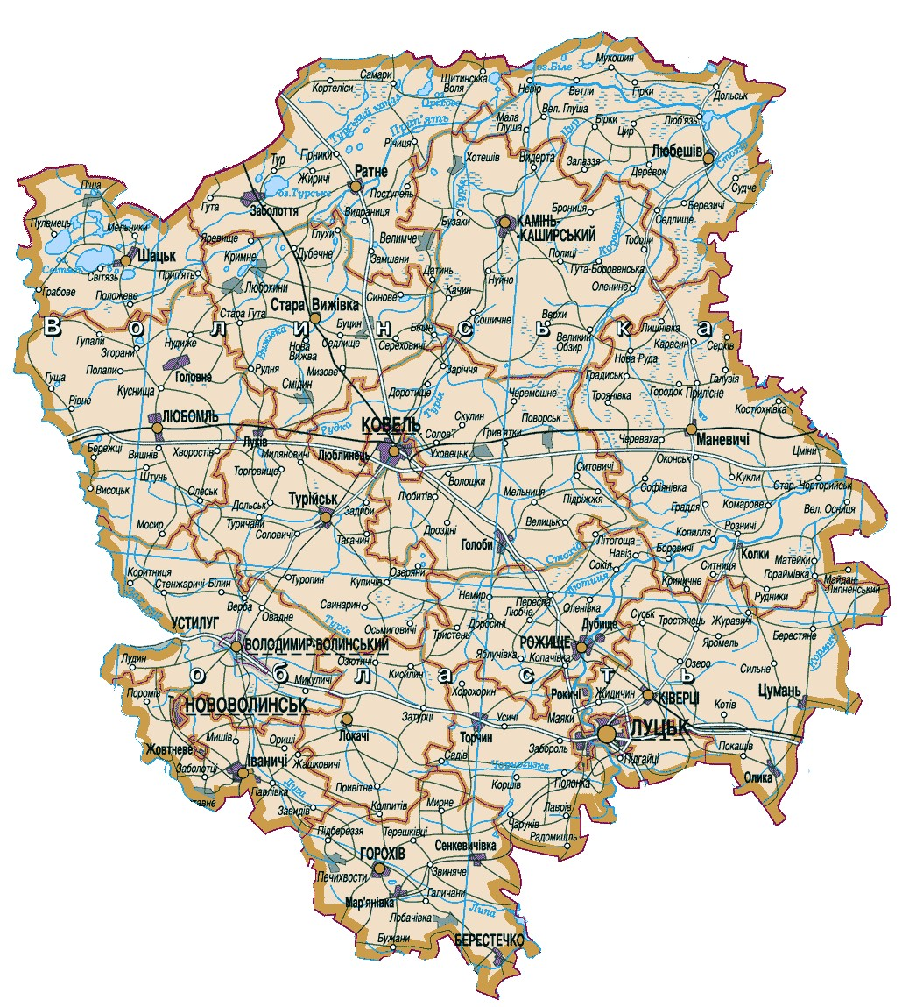

#### Рисунок 2.23. Карта Волинської області

Площа міста складає понад 39 км2. Територія міста розташована у поліській і лісостеповій фізико-географічних зонах. Основна частина міста, в т. ч. центр, знаходяться на правому березі річки Стир.

Клімат помірно-континентальний, з м'якою зимою і теплим літом. Середньорічна температура повітря становить 7,4 °С (Таблиця 2.6); найнижча температура у січні (-4,9 °С), найвища – в липні (18,0 °С). У середньому за рік у м. Луцьк випадає 560 мм атмосферних опадів, найменше – у березні, найбільше – в липні. Відносна вологість повітря в середньому за рік становить 78%; найменша вологість у травні (64%), найбільша – у грудні (89%).

#### Таблиця 2.6. Кліматичні умови м. Луцьк

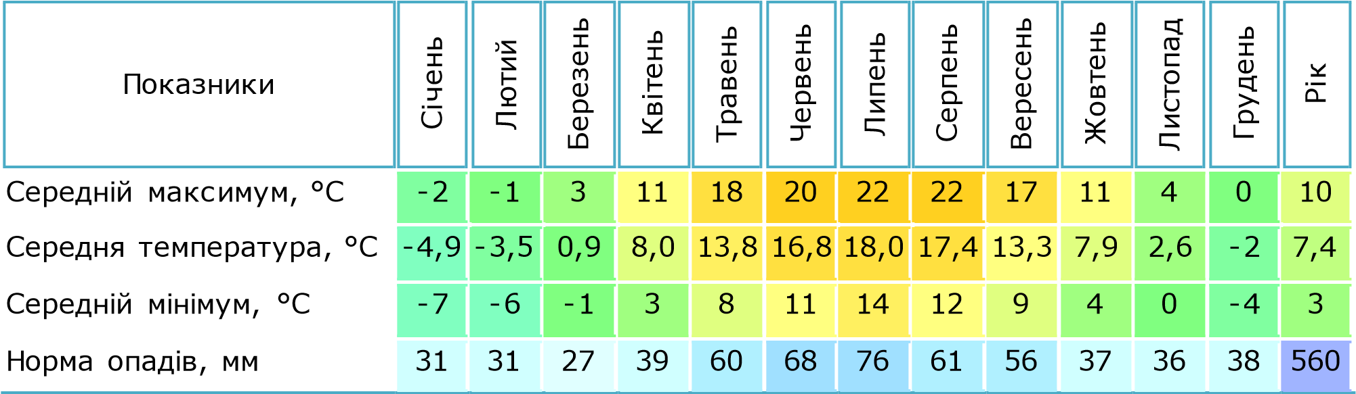

Найменша хмарність спостерігається в серпні, найбільша – у грудні. Найбільшу повторюваність у місті мають вітри із заходу, найменшу – з північного сходу. Найбільша швидкість вітру – у листопаді, найменша – влітку. У січні вона в середньому становить 4,1 м/с, у липні – 2,8 м/с.

Луцьк – одне із найдревніших міст України. Вперше про Луцьк згадується у 1085 р. в Іпатіївському літописі, коли місто опинилося в центрі міжусобної боротьби нащадків Ярослава Мудрого. Проте археологічні дослідження дають підстави вважати виникнення граду ще до ХІ століття. У часи Київської Русі Луцьк виступав як столиця удільного князівства, що входило до складу Волинської, а згодом Волинсько-Галицької землі. У ХІІ ст. Лучеськ вже мав потужні дерев’яні укріплення, що дало можливість лучанам витримати шеститижневу облогу весною 1150 р. Татаро-монгольська навала не оминула і Луцьк. З літописних рядків відомо, що 1259 р. місто витримало облогу хана Куремси, а у 1267 р. князь Василько на вимогу ханського воєводи Бурондая «розметав» Бродські укріплення. Піднесення ролі Луцька в якості столиці Волинської землі тісно пов’язане з князюванням Любарта-Димитрія в другій половині ХІV століття. Саме він, шляхом заміни дерев’яних укріплень цегляними, змінив зовнішній вигляд фортифікаційних укріплень Луцька.

Після смерті Любарта, Луцьк продовжує залишатися резиденцією литовсько-руських князів: Вітовта (1392-1430 рр.) та Свидригайла (1431-1452 рр.). За панування Вітовта в 1429 р. у Луцьку відбувся відомий з’їзд європейських монархів, основними дійовими особами якого були литовський князь, польський король Владислав ІІ Ягайло, імператор Сигізмунд Люксембурзький. Важливим моментом у суспільно-політичному й економічному житті луцьких міщан ХV ст. було дарування магдебурзького права у 1432 році. Лучани таким чином одержали свої виборні органи самоуправління. Починаючи з кінця ХVІ ст., Луцький замок втрачав значення оборонної твердині, проте місто залишалося світською та духовною столицею краю.

Після Люблінської унії 1569 р. Волинь потрапила до складу Королівства Польського, а Луцьк став столицею новоутвореного воєводства та резиденцією воєвод. Місто поступово полонізувалося, оскільки правові гарантії руської шляхти і руського духовенства залишились лише на папері. З метою опору ополяченню і Берестейській церковній унії (1596 р.) в Луцьку на початку ХVІІ ст. виникло православне братство. 1 вересня 1619 р. братство отримало офіційне визнання короля з наданням привілею на будівництво церкви та притулку.

Кінець XVII-XVIII ст. – час повільного занепаду Луцька. Часті пожежі, повені, епідемії спустошили його. Поступово згасало в місті культурне та релігійне життя. У канцеляріях і урядах воєводства руську (українську) мову заміняла польська, а урядовцями ставали поляки. У 1795 р. після третього поділу Польщі край і його столиця опинилися у складі Російської імперії. Столицею новоутвореної Волинської губернії став Житомир, а Луцьк залишився центром повіту.

У ХІХ ст. не відбулося пожвавлення економічного та суспільного життя міста. Лише з побудовою в дев’яностих роках ХІХ ст. гілки Південно-Західної залізниці почалося економічне піднесення Луцька. На той час (1895 р.) кількість мешканців становила 15 125 осіб.

Під час першої світової війни Волинь стала тереном запеклих боїв. Влітку 1915 р. в околицях Луцька стався відомий Брусиловський прорив, що увійшов в історію першої світової війни.

Після Лютневої революції 1917 р. над Луцьком вперше замайорів синьо-жовтий прапор. У квітні 1917 р. у місті постало перше українське соціально-політичне товариство «Українська Громада». За гетьманату в серпні 1918 р. утворено «Просвіту». 20 грудня 1918 р. до Луцька увійшли загони отамана Симона Петлюри.

16 травня 1919 р. Луцьк захопили польські війська, а згідно Ризького договору 1920 р. західна Волинь потрапила до складу ІІ Речі Посполитої. У березні 1921 р. Луцьк став столицею нового Волинського воєводства. Восени 1939 р. черговий раз історія зробила крутий поворот і місто опинилося у складі СРСР, стало центром Волинської області, яку склала західна половина колишнього Волинського воєводства.

25 червня 1941 р. місто було окуповане німецькими військами. Цьому передувала жахлива подія – 23 червня вояками НКВС на подвір’ї Луцької тюрми без суду страчено близько 3 тисяч в’язнів. У повоєнний період Луцьк поступово відбудовувався й оновлявся. Особливо бурхливо місто розвивалося в 60-х-70-х роках ХХ століття. У 1973 р. затверджено нові кордони міської території. Почалося будівництво потужних підприємств (підшипникового заводу, меланжевої фабрики та інших промислових об’єктів), забудова значних житлових масивів (Завокзального та Гнідавського). Зі здобуттям Україною незалежності Луцьк зберігав провідні позиції в політичному, економічному, культурному та релігійному житті Волині. Місто – одне з найбільших на західній Україні. Прикордонне розташування Волині робить Луцьк центром міжнародної торгівлі. Нові економічні умови розвитку змінюють і зовнішній вигляд міста.

Луцьк умовно ділять на Старе і Нове місто. Старе місто – це історико-архітектурний заповідник, де розміщені пам’ятки архітектури ХІІ-ХVIII ст. Одна з них – Верхній Луцький замок, що входить у десятку найдавніших фортифікаційних споруд Західної Європи. Нове місто розкинулось в 33-му, 40-му, 55-му мікрорайонах, забудованих житловими спорудами 70-80-років, де мешкає основна частина населення.

##### 2.3.2. Місцева влада та символіка міста

Місто Луцьк є самостійною самоврядною адміністративно-територіальною одиницею, в межах якої територіальна громада міста здійснює місцеве самоврядування, має право комунальної власності, свій місцевий бюджет та свою систему органів місцевого самоврядування.

Влада міста представлена Луцькою міською радою на чолі з міським головою.

Луцький міський голова є головною посадовою особою територіальної громади м. Луцьк і здійснює повноваження, передбачені ст. 42 Закону України «Про місцеве самоврядування в Україні». Міський голова обирається територіальною громадою на основі загального виборчого права шляхом таємного голосування строком на п‘ять років. З 27 листопада 2020 р. посаду міського голови обіймає Поліщук Ігор Ігорович.

Відповідно до регламенту роботи Луцької міської ради Луцький міський голова, з дотриманням Конституції України та вимог чинного законодавства

* забезпечує здійснення у межах наданих законом повноважень органів виконавчої влади на території міста, додержання Конституції та законів України, виконання актів Президента України та відповідних органів виконавчої влади;
* організує роботу міської ради та її виконавчого комітету;
* вносить на розгляд міської ради пропозицію щодо кандидатури на посаду її секретаря, пропозиції щодо кількісного і персонального складу її виконавчого комітету, структури її виконавчих органів і апарату;
* здійснює керівництво апаратом міської ради й її виконавчим комітетом;
* скликає сесії міської ради, вносить пропозиції та формує порядок денний сесій міської ради та головує на пленарних засіданнях міської ради;
* забезпечує підготовку на розгляд міської ради проектів програм соціально-економічного та культурного розвитку, цільових програм з інших питань самоврядування, місцевого бюджету та звіту про його виконання, рішень міської ради з інших питань, що належать до її відання;
* призначає на посади та звільняє з посад керівників відділів, управлінь, департаментів та інших виконавчих органів міської ради, підприємств, установ та організацій, що належать до комунальної власності територіальної громади, крім керівників дошкільних, загальноосвітніх і позашкільних навчальних закладів;
* забезпечує виконання рішень міської ради та її виконавчого комітету;
* представляє територіальну громаду, міську раду та її виконавчий комітет у відносинах з державними органами, іншими органами місцевого самоврядування, об’єднаннями громадян, підприємствами, установами та організаціями незалежно від форм власності, громадянами, а також у міжнародних відносинах відповідно до законодавства;
* укладає від імені територіальної громади, міської ради та її виконавчого комітету договори відповідно до законодавства, а з питань, віднесених до виключної компетенції міської ради, подає їх на затвердження міської ради; • веде особистий прийом громадян; • здійснює інші повноваження.

Луцька міська рада є органом місцевого самоврядування, що представляє територіальну громаду м. Луцьк та здійснює від її імені та в її інтересах функції й повноваження місцевого самоврядування, визначені Конституцією України, Законами України «Про місцеве самоврядування в Україні», «Про статус депутатів місцевих рад», Статутом територіальної громади міста Луцька, Європейською хартією місцевого самоврядування, іншими нормативно-правовими актами та Регламентом роботи Луцької міської ради.

Луцька міська рада складається з депутатів, які вибираються членами територіальної громади на основі належного їм загального, рівного і прямого виборчого права шляхом таємного голосування строком на п’ять років. Депутатами Луцької міської ради є 35 осіб. Міська рада представлена наступними політичними силами:

Луцька міська рада проводить свою роботу сесійно. Сесія складається з пленарних засідань, а також засідань постійних комісій ради. Пленарні засідання проводяться у сесійній залі за адресою: м. Луцьк, вул. Богдана Хмельницького, 19.

Луцька міська рада має право розглядати та вирішувати питання, віднесені Конституцією і законами України до її відання. Перелік питань, що вирішуються виключно на пленарних засіданнях міської ради, визначається Законом України «Про місцеве самоврядування в Україні». Порядок і процедура формування, організації та діяльності міської ради встановлюються Регламентом роботи Луцької міської ради.

Луцька міська рада, як представницький орган місцевого самоврядування, керується у своїй роботі принципами гласності, підзвітності та відповідальності перед територіальною громадою. Для практичної реалізації зазначених принципів Луцька міська рада підтримує функціонування офіційного сайту міської ради (http://www.lutskrada.gov.ua/), розміщує на ньому інформацію про рішення міської ради, інформує у місцевих засобах масової інформації про діяльність міського голови, виконавчого комітету, постійних комісій міської ради, тимчасових комісій міської ради, Секретаря та депутатів міської ради. У 2015 р. з метою відкритості та прозорості влади міста для населення, громадських організацій та представників бізнесу та задля досягнення європейських стандартів якості електронних адміністративних послуг на офіційному сайті Луцької міської ради створено можливість обговорення проектів рішень та розпоряджень з внесенням відповідних коментарів, вдосконалено розділ «Публічна інформація», модернізовано розділ «Прозорість влади», додано online-трансляцію засідань виконавчого комітету Луцької міської ради, публікацію результатів голосування, покращено комунікацію з мешканцями міста за допомогою платформи «Відкрите місто», а також запроваджено 10 електронних послуг і створено особистий кабінет мешканця на веб-порталі адміністративних послуг міста Луцька та запроваджено систему електронних закупівель для проведення допорогових закупівель (розпорядження міського голови від 10.08.2015 № 275), що дало можливість покращити відкритість процедури закупівель та підвищити ефективність використання бюджетних коштів. Крім того, з жовтня 2015 р. запроваджена система електронних петицій.

Для здійснення виконавчих функцій і повноважень місцевого самоврядування у межах, визначених чинним законодавством, Луцька міська рада утворює виконавчі органи. Структура виконавчих органів Луцької міської ради відображена у Таблиці 2.7.

#### Таблиця 2.7. Виконавчі органи Луцької міської ради

|  |  |  |
| --- | --- | --- |
|  | Кількість одиниць | Кількість штатних працівників |
| Апарат виконавчого комітету | 1 | 17 |
| Департаменти | 5 | 245,5 |
| Управління | 12 | 107 |
| Відділи | 21 | 129,5 |
| **Всього** | **39** | **499** |

Місто Луцьк має власну символіку – герб і прапор (Рисунок 2.24).



#### Рисунок 2.24. Герб і прапор м. Луцьк

*Герб.* У щиті з заокругленою нижньою частиною у золотому полі срібна гербова постать Святого Миколая у повному єпископському вбранні, босоніж. Золотом виділені основні єпископські відзнаки – німб, патериця, єпітрахіль та

Євангеліє. У правій руці Св. Миколай тримає патерицю у вигляді шестираменного Захисного (патріаршого) хреста, що символізує перемогу християн над силами сходу, захист перед нашестями та морами, підкорення сил стихії. У лівій руці він тримає розгорнуту книгу, що символізує Євангеліє, захист Божих сил та покровительство наукам. Босі ноги символізують міфологічні функції управителя погодою та водною стихією.

Символіка кольору: червона барва – мужність, відвага і звитяга, кров пролита за віру; золото – шляхетність, справедливість, милосердя, лагідність, духовність; срібло – багатство, невинність, краса, щирість; золото з червоним – воля, стабільність, незалежність; срібло з червоним – відвага.

*Прапор.* Прямокутне полотнище зі співвідношенням сторін 1:1, розділене на чотири рівні частини. Верхня від древка та нижня від краю – червоні. Дві інші частини – жовті. На верхній від древка (червоній) частині – срібний (білий) волинський хрест.

##### 2.3.3. Демографічна ситуація та умови життя населення

За даними Головного управління статистики у Волинській області станом на 01.01.2021 р. наявне населення м. Луцьк складало 216,5 тис. осіб (20,9% населення Волинської області). У місті постійно проживало 213,4 тис. осіб. Динаміка наявного та постійного населення м. Луцьк у 2012 – 2015 рр. наведена в Таблиці 2.8.

*Таблиця 2.8. Наявне та постійне населення м. Луцьк станом на кінець 2017–2020 рр., тис. осіб*

|  |  |  |  |  |
| --- | --- | --- | --- | --- |
| Показники | 2017 рік | 2018 рік | 2019 рік | 2020 рік |
| Наявне населення | 217,5 | 216,9 | 216,1 | 216,5 |
| Постійне населення | 211,6 | 213,0 | 213,0 | 213,4 |

*Таблиця 2.9. Природний рух населення м. Луцьк у 2017–2020 рр., осіб*

|  |  |  |  |  |
| --- | --- | --- | --- | --- |
| Показники | 2017 рік | 2018 рік | 2019 рік | 2020 рік |
| Природній приріст (скорочення), в т. ч.: | 607 | 692 | 529 | 388 |
| кількість живонароджених | 2 659 | 2 650 | 2 705 | 2 575 |
| кількість померлих | 2 052 | 1 958 | 2 176 | 2 187 |

*Таблиця 2.10. Міграційний рух населення м. Луцьк у 2017–2020 рр., осіб*

|  |  |  |  |  |
| --- | --- | --- | --- | --- |
| Показники | 2017 рік | 2018 рік | 2019 рік | 2020 рік |
| Міграційний приріст (скорочення), в т. ч.: | 607 | 657 | 498 | -41 |
| число прибулих | 2 659 | 4 171 | 3 604 | 3 673 |
| число вибулих | 2 052 | 3 514 | 3 106 | 3 714 |

Вікова структура постійного населення м. Луцьк наведена на Рисунку 2.25.

**19**

**%**

**68**

**%**

**13**

**%**

0

-

14

років

15

-

64

років

65

років і

старше

#### Рисунок 2.25. Вікова структура постійного населення м. Луцьк

Середній розмір сім'ї (домогосподарства) м. Луцьк складається з 3-х осіб. Місто та Волинська область в цілому характеризуються більшою кількістю членів сім'ї в порівнянні з центральними та східними регіонами, але в середньому різниця в розмірі домогосподарств не є дуже значною. За даними Державної служби статистики України в 2020 р. середній розмір сім'ї (домогосподарства) Волинської області становив 3,03 осіб, Кіровоградської області – 2,29 осіб, Черкаської області – 2,37 осіб, Запорізької області – 2,47 осіб, України в цілому – 2,59 осіб. Характеристика домогосподарств Волинської області в 2017 – 2020 рр. наведена у Таблиці 2.11.

*Таблиця 2.11. Характеристика домогосподарств Волинської області у 2017–2020 рр.*

|  |  |  |  |  |
| --- | --- | --- | --- | --- |
| Показники | 2017 рік | 2018 рік | 2019 рік | 2020 рік |
| Середній розмір домогосподарства, осіб | 3,02 | 3,03 | 3,03 | 3,03 |
| Розподіл домогосподарств за кількістю осіб у їх складі, % |  |  |  |  |
| одна особа | 18,0 | 18,1 | 18,6 | 17,4 |
| дві особи | 24,2 | 21,1 | 21,6 | 25,4 |
| три особи | 21,7 | 25,1 | 23,7 | 20,7 |
| чотири особи і більше | 36,1 | 35,7 | 36,1 | 36,5 |
| Частка домогосподарств із дітьми до 18 років, % | 48,6 | 48,6 | 48,6 | 48,8 |
| Частка домогосподарств без дітей, % | 51,4 | 51,4 | 51,4 | 51,2 |
| Розподіл домогосподарств із дітьми за кількістю дітей у їх складі, % |  |  |  |  |
| одна дитина | 59,2 | 59,8 | 60,4 | 61,1 |
| дві дитини | 35,1 | 33,1 | 30,8 | 31,6 |
| три дитини і більше | 5,7 | 7,1 | 8,8 | 7,3 |

##### 2.3.4. Занятість населення та оплата праці

Останніми роками спостерігається тенденція щодо зменшення чисельності середньооблікової кількості штатних працівників м. Луцьк. Так за даними Головного управління статистики у Волинській області середньооблікова кількість штатних працівників міста у 2020 р. становила 67 182 осіб, що на 1 164 особи менше, ніж у 2019 р. (Таблиця 2.12).

*Таблиця 2.12. Кількість штатних працівників м. Луцьк та відпрацьований час у 2020 р.*

|  |  |  |  |  |
| --- | --- | --- | --- | --- |
| Показники | 2017 рік | 2018 рік | 2019 рік | 2020 рік |
| Середньооблікова кількість штатних працівників, осіб | 73 208 | 69 971 | 68 346 | 67 182 |
| Відпрацьовано в середньому працівником, год | 1 702 | 1 698 | 1 689 | 1 706 |

Станом на 01.01.2021 р. на обліку в Луцькому міському центрі зайнятості перебувало 2 367безробітних, з них 26 % – особи, які займали робітничі місця, 67 % – посади службовців, 7% – особи без професії або такі, що займали місця, які не потребують спеціальної підготовки. Впродовж 2020 р. послугами служби зайнятості в місті скористалося 16 487 незайнятих громадян. Завдяки реалізації активних програм зайнятості працевлаштовано 6 096 осіб (з них 2 781 – безробітних), до участі у громадських та інших роботах тимчасового характеру залучено 796 безробітних, охоплено професійним навчанням, підвищенням кваліфікації 956 безробітних (з них 283 проходили стажування на підприємствах міста).

**2.3.5. Економіка міста**

#### **Промисловість. Транспорт**

Провідною галуззю в економіці м. Луцьк є промисловість. У місті функціонують понад 400 промислових підприємств. Найбільш вагомі серед них – ПАТ «СКФ Україна», ПАТ «ВГП», ПрАТ «Спільне українсько-словацьке підприємство «Теріхем-Луцьк», ТзОВ «Луцька картонно-паперова фабрика», ДП «Луцький ремонтний завод «Мотор», дочірнє підприємство «Автоскладальний завод № 1» ПАТ «Автомобільна компанія «Богдан Моторс».

*Публічне акціонерне товариство «СКФ Україна»* входить до корпорації SKF та є єдиним в Україні виробником роликових конічних підшипників та компонентів до них. На сьогодні підприємство постачає підшипники в країни СНД та Європи, а також в країни Азії та Америки. ПАТ «СКФ Україна» є основним постачальником конічних підшипників для провідних автомобільних та тракторних заводів СНД (ГАЗ, КАМАЗ, МАЗ, МТЗ, КрАЗ та інші), потужним постачальником підшипників для конвеєрних заводів лідерів-виробників автомобільної техніки Європи, Америки та Азії, а також надійним постачальником компонентів (кілець після токарної обробки, сепараторів та роликів) для заводів корпорації SKF.

*Публічне акціонерне товариство «ВГП»* (до 2008 р. «Волиньголовпостач») – керуюча компанія одного з провідних виробників продукції санітарно-гігієнічного призначення, в портфелі брендів якої знаходяться торгівельні марки «RUTA», «RUTA Selecta», «Fesko», «НосовичОк», «Полотенечко», «Ecolo» та «100% paper». Продукція підприємства виготовляється виключно з натуральної, екологічно чистої первинної целюлози на високотехнологічному обладнанні і у відповідності до загальноприйнятих світових стандартів. Асортимент включає товари призначені для підтримки чистоти та гігієни – серветки, туалетний папір, паперові рушники, носові хустинки. Продукція ПАТ «ВГП» представлена на ринках України, Росії, Угорщини, Казахстану, Латвії, Литви, Естонії, Білорусії, Молдови, Киргизії.

*Приватне акціонерне товариство «Спільне українсько-словацьке підприємство «Теріхем–Луцьк»* – провідний виробник біаксіально-орієнтованих поліпропіленових плівок (БОПП) в Україні. Підприємство є дочірньою компанією фінської компанії AB RANI PLAST та словацької компанії Chemosvit Ltd. Асортимент продукції включає плівки одношарові, плівки коекструдовані, плівки коекструдовані двовісно-орієнтовані для пакування тютюнових виробів, плівки для металізації, плівки металізовані, ламінат кабельний, плівки для імпрегнації (просочування). Продукція підприємства відповідає стандартам якості ISO 9001:2008, ISO 14001:2004, OHSAS 18001:2007, ISO 22000:2005 та експортується до Казахстану, Росії, Словаччини.

*Товариство з обмеженою відповідальністю «Луцька картонно-паперова фабрика»* входить до складу групи компаній «Об’єднана картонна компанія» та є одним з лідерів на ринку картонно-паперової промисловості України. Пріоритетним напрямком виробництва Луцької картонно-паперової фабрики є виготовлення сировини для гофровиробництв (Флютинг, Тестлайнер), покрівельного, коробкового та палітурного картонів. Фабрика має розвинену інфраструктуру інженерних комунікацій, надійне забезпечення енергоресурсами, водою.

*Державне підприємство «Луцький ремонтний завод «Мотор»* є провідним підприємством України та країн колишнього СРСР, що спеціалізується на ремонті авіаційних турбореактивних двигунів четвертого і третього покоління. Луцький ремонтний завод «Мотор» виконує наступні роботи: капітальний ремонт авіадвигунів АЛ-21-Ф3, що встановлюються на літаки СУ-17, СУ-20, СУ-22, СУ-24, та усіх комплектуючих їх агрегатів; капітальний ремонт авіадвигунів АЛ-31-Ф, виносних коробок агрегатів (ВКА), що встановлюються на літаки СУ-27, СУ-30, та усіх комплектуючих до них; гарантійне та післягарантійне обслуговування ремонтної техніки; теоретичне і практичне навчання спеціалістів капітальному ремонту авіадвигунів та усіх комплектуючих агрегатів на підприємстві Замовника та на базі Луцького ремонтного заводу «Мотор». Підприємством освоєно та впроваджено у виробництво найбільш передові види ремонту та відновлення деталей і вузлів авіаційної техніки.

*Дочірнє підприємство «Автоскладальний завод № 1» публічного акціонерного товариства «Автомобільна Компанія «Богдан Моторс»* (в минулому відкрите акціонерне товариство «Луцький автомобільний завод») створене на базі Луцького виробничого майданчика корпорації «Богдан». Підприємство виробляє автобуси малого, середнього, великого та надвеликого класу та тролейбуси різних модифікацій (до 8 000 автобусів та тролейбусів на рік); має пресово-заготівельне, кузовне, фарбувальне, складальне виробництво, комплекс діагностики, доводки та здачі. У ДП «Автоскладальний завод № 1» ПАТ «АК «Богдан Моторс» діє сертифікована система менеджменту якості, яка побудована у відповідності з вимогами міжнародного стандарту ISO 9001-2000, ISO 1400 та національного сертифікату УкрСЕПРО.

Луцьк є важливим транспортним вузлом Волині. Транспортне обслуговування Луцька забезпечується залізничним, автомобільним та електротранспортом.

Залізничними перевезеннями місто забезпечує станція Луцьк Рівненської дирекції Львівської державної залізниці – залізничний вокзал «Луцьк» та вантажно-сортувальна станція «Луцьк». Залізницею м. Луцьк сполучене не лише з Києвом, Львовом, Одесою, Чернівцями, а й з Берліном та Варшавою.

Автобусне сполучення з іншими містами України та населеними пунктами всередині області здійснюється через дві автостанції, які розміщені у різних частинах міста – автовокзал «Луцьк» та ПрАТ «ВОПАС». Через автовокзал здійснюється сполучення на 388 міжміських, 42 приміських, 170 міжобласних та 15 міжнародних маршрутах. Здійснюється автобусне сполучення із містами Польщі, Словаччини, Німеччини тощо.

Луцьком курсують тролейбуси, автобуси та маршрутні таксі. У 2020 р. щоденно на 13 міських маршрутах здійснювали перевезення пасажирів 42 тролейбуси. Автобуси здійснювали перевезення пасажирів за 28-ма маршрутами загального користування. Для роботи на маршрутах міста залучено 235 автобусів в основному складі.

Всіма категоріями перевізників (крім залізниці) перевезено 67,4 млн пасажирів, що на 9,5% більше обсягу 2019 р. (61,6 млн пасажирів). Послугами автомобільного транспорту (з урахуванням перевезень фізичними особами-підприємцями) скористалися 38,4 млн пасажирів, що на 2% менше, ніж у 2019 році. Міським електротранспортом скористалось 29,0 млн осіб (на 29,3% більше, ніж у 2019 р.).

За 2020 р. автотранспортні підприємства м. Луцьк перевезли 1,7 млн тонн вантажів, що на 4,9% менше, ніж у 2019 році.

#### **Зовнішньоекономічна діяльність**

За даними Головного управління статистики у Волинській області обсяги експорту товарів суб’єктами зовнішньоекономічної діяльності м. Луцьк у 2020 р. склали 210,3 млн дол. США, імпорту – 252,0 млн дол. США. У порівнянні з попереднім роком обсяги експорту зменшилися на 12,2%, імпорту – на 28,0%.

Від’ємне сальдо зовнішньої торгівлі товарами становило 41,6 млн дол. США. Коефіцієнт покриття експортом імпорту склав 0,83. Зовнішньоторгівельний оборот становив 462,3 млн дол. США.

Підприємствами міста сформовано 33,3% загальнообласного обсягу експорту товарів та 40,5% імпорту.

Зовнішньоторговельні операції здійснювались з партнерами 97 країн світу (експортували товари в 69 країн, імпорт отримували з 82).

Партнерами м. Луцьк у зовнішній торгівлі товарами були нерезиденти з Російської Федерації, Казахстану, Білорусії. Вагомі експортні поставки товарів серед країн-членів ЄС здійснювалися до Німеччини, Польщі та Словаччини.

Підприємства міста переважно експортували механічні пристрої, соки плодові, м’ясо і субпродукти, пластмаси, полімерні матеріали, зернові культури, молочні продукти. Товарна структура експорту зображена на Рисунку 2.28.

**31**

**,5%**

**,4%**

**11**

**,7%**

**9**

**,8%**

**6**

**6**

**,0%**

**,2%**

**5**

**,4%**

**29**

Механічні пристрої

Соки плодові

М’ясо і субпродукти

Пластмаси, полімерні матеріали

Зернові культури

Молочні продукти

Інші товари

##### *Рисунок 2.28. Структура експорту товарів м. Луцьк[[1]](#footnote-1)*

Імпортні надходження товарів отримано з Російської Федерації, Білорусії, США та Китаю. Серед країн ЄС вагомі обсяги товарів отримано з Німеччини, Польщі, Франції, Нідерландів та Словаччини.

В товарній структурі імпорту переважали засоби наземного транспорту (крім залізничного), механічні пристрої, пластмаси, полімерні матеріали, м’ясо та субпродукти, чорні метали та вироби з них (Рисунок 2.29).

**,6%**

**40**

**,8%**

**12**

**,2%**

**10**

**,2%**

**8**

**6**

**,6%**

**21**

**,6%**

Засоби наземного транспорту

)

крім залізничного

(

Механічні пристрої

Пластмаси, полімерні матеріали

М’ясо та субпродукти

Чорні метали та вироби з них

Інші товари

*Рисунок 2.29. Структура імпорту товарів м. Луцьк[[2]](#footnote-2)*

#### **Споживчий ринок. Підприємництво**

Місто Луцьк має розвинуту мережу торгівельних об’єктів, закладів ресторанного господарства та об’єктів сфери послуг. У місті нараховується 1 060 об’єктів роздрібної торгівлі, 277 закладів ресторанного господарства, функціонують 12 торгових центрів, 39 мінімаркетів. Працюють ринки з продажу продовольчих та непродовольчих товарів, як змішаного, так і спеціалізованого типу (тваринницькофуражний, квітковий, книжковий, транспортний); торгова площа ринків становить понад 118 тис. м2, в середньому на один ринок припадає 328 торгових місць.

Структура споживчого ринку м. Луцьк наведена в Таблиці 2.15.

*Таблиця 2.15. Структура споживчого ринку м. Луцьк станом на 01.01.2021 р., одиниць*

|  |  |
| --- | --- |
| Об’єкти торгівлі (торгові павільйони, магазини, супермаркети, мінімаркети), в т. ч.: | 1 060 |
| продовольчі | 461 |
| непродовольчі | 599 |
| Торгові центри | 12 |
| Тимчасові споруди, в т. ч.: | 381 |
| торгові павільйони | 150 |
| кіоски | 231 |
| Закладів ресторанного господарства, в т. ч.: | 277 |
| бари | 53 |
| ресторани | 34 |
| кафе | 190 |
| Ринки | 18 |

У місті визначено місця для проведення щотижневих ярмарків і фермерських розпродажів сільськогосподарської продукції. На Театральному майдані та вул. Лесі Українки функціонує ярмарок народних промислів, що значно розширюється в святкові періоди року. Протягом року проводяться ярмарки меду та продукції бджільництва.

У сфері надання побутових послуг відкривалися об’єкти з комплексним наданням послуг (салони краси, центри послуг), розширялася мережа пунктів приймання речей для чистки (аквачистки), фарбування.

Кількість зареєстрованих суб’єктів господарювання за 2020 р. становила

1 328 одиниць, в т. ч. фізичних – 888 одиниць, юридичних – 400 одиниць. Припинили діяльність 2 443 суб’єкти малого та середнього підприємництва, з них фізичні – 2 364 одиниці, юридичні – 79 одиниць.

Стратегічною ціллю в економічному розвитку м. Луцьк є створення сприятливого підприємницького середовища, забезпечення прозорого і чіткого механізму взаємодії органів місцевої влади та суб’єктів підприємницької діяльності, забезпечення умов для розвитку малого і середнього бізнесу, підвищення ефективності регуляторної позиції. З цією метою в місті реалізовується «Програма розвитку малого та середнього підприємництва у м. Луцьку на 2015 – 2020 роки»

У рамках вищезазначеної програми у 2020 р. проведено робоче засідання Координаційної ради з питань розвитку малого та середнього підприємництва, на якому за спільною ініціативою суб’єктів підприємництва та управління розвитку підприємництва та реклами розглянуті нововведення, пов’язані з податковими змінами та змінами у трудовому законодавстві. Водночас за ініціативою окремих суб’єктів підприємництва розглянуті механізми вдосконалення роботи органів державної реєстрації та стан дозвільної системи.

Консультування представників бізнесу, їх громадських організацій здійснювалось шляхом проведення засідань Координаційної ради, нарад, засідань робочих груп у телефонному режимі, а також шляхом розміщення актуальних новин та важливої інформації на офіційних сайтах Луцької міської ради та Луцького міського Фонду підтримки підприємництва.

#### **Інвестиції. Будівництво**

Станом на 01.01.2021 р. в економіку м. Луцьк іноземними інвесторами вкладено 95,2 млн дол. США прямих іноземних інвестицій, що на 18,1% менше, ніж на початок 2015 року (Таблиця 2.16).

*Таблиця 2.16. Прямі іноземні інвестиції (акціонерний капітал) в економіку м. Луцьк у 2017 – 2020 рр.*

|  |  |  |  |  |
| --- | --- | --- | --- | --- |
| Показники | 2017 рік | 2018 рік | 2019 рік | 2020 рік |
| Обсяг прямих іноземних інвестицій, тис. дол. США | 217 240, | 167 768 | 116 194 | 95 209 |
| Темпи росту іноземних інвестицій, % | – | 77 | 69 | 82 |

Основними інвесторами економіки Луцька були нерезиденти з Віргінських островів (Британських), Швеції, Кіпру, Німеччини, Великої Британії. На ці країни припадало більше 88% іноземних інвестицій.

Протягом 2019-2020 р.р. тривала робота із активізації інформативної відкритості м. Луцьк у сфері висвітлення інвестиційного потенціалу, налагодження співпраці із торгово-промисловими палатами, підприємцями міста. Так, представниками виконавчого комітету спільно з Волинською торгово-промисловою палатою та представниками місцевого бізнесу в 2019 р. взято участь у «I Східному Форумі Бізнесу», який проводився у м. Люблін (Польща), де проведено ряд спільних зустрічей з метою залучення іноземних інвесторів.

Одним з головних джерел інвестування, як і раніше, залишалися власні кошти підприємств та організацій.

Основну частку капітальних інвестицій становили матеріальні активи – будівлі та споруди, машини, обладнання, інвентар і транспортні засоби.

За характером робіт переважали нове будівництво, реконструкція та технічне переоснащення. Введено в експлуатацію житлові багатоквартирні будинки загальною площею 69,3 тис. м2. Частка міста у загальнообласному показнику склала 21,1%. Темпи введення житла в експлуатацію проти 2020 р. становили 117,9%.

##### 2.3.6. Житлово-комунальне господарство міста

Благоустроєм міста та забезпеченням комфорту лучан займається Департамент житлово-комунального господарства Луцької міської ради. Метою діяльності Департаменту є створення сприятливих умов для функціонування житлово-комунального господарства міста, забезпечення прав членів територіальної громади міста на сприятливі умови проживання, забезпечення необхідного рівня і якості житлово-комунальних послуг населенню.

Департамент житлово-комунального господарства при виконанні покладених на нього функцій взаємодіє з органами виконавчої влади, з радами та їх виконавчими органами, депутатами, постійними комісіями, тимчасовими контрольними комісіями та іншими органами, утвореними міською радою, з департаментами й іншими виконавчими органами Луцької міської ради, підприємствами, установами, організаціями, об'єднаннями громадян.

Департаменту житлово-комунального господарства підпорядковуються

* Комунальне підприємство «Луцьктепло»;
* Комунальне підприємство «Луцьке електротехнічне підприємство – Луцьксвітло»;
* Комунальне підприємство «Луцькводоканал»;
* Луцький СКАП «Луцькспецкомунтранс»;
* Луцький спеціалізований комбінат комунально-побутового обслуговування;
* Житлово-комунальне підприємство № 3;
* Житлово-комунальне підприємство № 2;
* Житлово-комунальне підприємство № 7;
* Житлово-комунальне підприємство № 11.

Також комунальні послуги надають

* Житлово-експлуатаційна контора № 8 ЖБК (житлово-будівельний кооператив);
* ТзОВ «Місто для людей. Луцьк»

Житловий фонд м. Луцьк, який обслуговувався та експлуатувався житловокомунальними підприємствами, складав 1 452 будинки, з них: 232 – 9-поверхові, 324 – 5-поверхові, 896 – інші будинки, з них 172 ветхі та аварійні. Станом на 01.01.2021 р. у місті функціонувало 455 об’єднань співвласників багатоквартирних будинків (ОСББ). Забезпечення комунальними послугами квартир м. Луцьк наведено на Рисунку 2.30.

**5**

**,5%**

**83**

**,1%**

**86**

**,9**

**%**

**,3%**

**87**

**,7%**

**79**

**91**

**,7%**

0

,0%

20

,0%

40

,0%

60

,0%

80

,0%

100,0

%

Електроплити

Центральне опалення

Каналізація

Водопровід

Гаряче водопостачання

Газ

##### *Рисунок 2.30. Забезпечення комунальними послугами квартир м. Луцьк, у відношенні до загальної їх кількості*

Житлово-комунальні підприємства м. Луцьк надають такі послуги:

* прибирання місць загального користування;
* прибирання прибудинкової території;
* обслуговування димовентиляційних каналів;
* дератизація та дезінсекція;
* технічне обслуговування та поточний ремонт конструктивних елементів, внутрішньобудинкових систем холодного водопостачання і водовідведення та елементів зовнішнього упорядження;
* освітлення місць загального користування.

Основною сферою діяльності *комунального підприємства «Луцьктепло»* є виробництво, транспортування, постачання теплової енергії та забезпечення тепловою енергією населення, бюджетних установ та інших споживачів м. Луцьк.

*Комунальне підприємство «Луцьксвітло»* займається обслуговуванням мереж вуличного освітлення м. Луцьк, їх монтажем, реконструкцією та будівництвом, обслуговуванням світлофорних об’єктів, їх монтажем, реконструкцією та будівництвом, обслуговуванням освітлення рекламних засобів згідно укладених договорів.

*Комунальне підприємство «Луцькводоканал»* визнане природним монополістом та виконавцем послуг з централізованого водопостачання та водовідведення. Підприємство надає послуги з централізованого водопостачання та водовідведення населенню, промисловим та іншим підприємствам і організаціям згідно укладених договорів та діючих тарифів, проводить аварійні роботи, аналізує питну та стічні води, встановлює та робить повірку лічильників, видає технічні умови та виготовляє проектно-технічну документацію.

*Комунальне підприємство «Луцькспецкомунтранс»* забезпечує збір та утилізацію твердих побутових відходів у м. Луцьк, відкачку рідких побутових відходів, утримання мереж зливової каналізації, зимове прибирання доріг, санітарне прибирання вулиць міста та встановлення дорожніх знаків, виконує роботу з ліквідації стихійних сміттєзвалищ.

Основна діяльність *комунального підприємства «Луцьке підприємство електротранспорту»* – перевезення пасажирів тролейбусами та автобусами. Також підприємство надає послуги автокрана, екскаватора, автовишки, вертикальної платформи, пошиття спецодягу із власного матеріалу чи матеріалу замовника, миття автомобільного транспорту, ремонту електродвигунів, агрегатів вантажних автомобілів та автобусів, розміщення зовнішньої та внутрішньої реклами на автобусах та тролейбусах, автомобільної стоянки, виконує роботи з проведення електротехнічних вимірювань і випробувань в електроустановках.

*Луцький спеціалізований комбінат комунально-побутового обслуговування* надає ритуальні послуги та пов’язані з ними роботи і послуги: утримання місць поховань та пам’яток історичної і культурної спадщини, реалізація товарів похоронного призначення, поховання одиноких громадян, цілодобове чергування авто катафалка.

Основними видами діяльності *комунального підприємства «Парки та сквери міста Луцька»* є виконання робіт зі створення нових зелених насаджень, їх ландшафтних реконструкцій, впорядкування парків та скверів; експлуатація та утримання в належному санітарному стані парків культури та відпочинку, скверів та територій, що знаходяться в міській комунальній власності; надання послуг із косіння газонів, вирізки самосіву та дерев, формувальної та санітарної обрізки крон дерев та живоплоту, інше.

Протягом 2020 р. у сфері житлово-комунального господарства з бюджету міста здійснювались видатки на реконструкцію та ремонт автомобільних доріг і прибудинкових територій, капітальний ремонт житлового фонду, проведення заходів із благоустрою міста, облаштування дитячих і спортивних майданчиків та інше.

# 3. ХАРАКТЕРИСТИКА ПОЗИЧАЛЬНИКА

Позичальником за Проектом виступає Комунальне підприємство «Луцькводоканал» (далі – Підприємство, КП «Луцькводоканал»). У цьому дослідженні наведена загальна інформація про Підприємство, його фінансово-економічний стан, опис виробничих потужностей із визначенням ключових проблем, опис політики Підприємства в галузі охорони навколишнього природного середовища тощо.

### 3.1. Загальний опис позичальника

Загальний опис Підприємства, відповідно до даних Єдиного державного реєстру юридичних осіб та фізичних осіб-підприємців, наведено в Таблиці 3.1.

#### Таблиця 3.1. Інформація про Підприємство

|  |  |
| --- | --- |
| **Назва підприємства** | **Комунальне підприємство «Луцькводоканал»**  **(КП «Луцькводоканал»)** |
| Ідентифікаційний номер  (код ЄДРПОУ) | 03339489 |

Місцезнаходження 43010, місто Луцьк, вул. Дубнівська, 26

|  |  |
| --- | --- |
| Місцезнаходження за КОАТУУ | 0710100000 |
| Організаційно-правова форма | Комунальне підприємство |
| Засновник | Луцька міська рада |
| Статутний фонд | 126 034 тис.грн |
| Керівник | Гуменюк Віктор Миколайович – директор |
| Дата державної реєстрації | 28.05.1992 р. |
| Основна діяльність | Централізоване водопостачання та водовідведення |

36.00 Забір, очищення та постачання води;

37.00 Каналізація, відведення й очищення стічних вод;

38.21 Оброблення та видалення безпечних відходів;

41.20 Будівництво житлових і нежитлових будівель;

Види діяльності згідно КВЕД 43.22 Монтаж водопровідних мереж, систем опалення та кондиціонування;

52.21 Допоміжне обслуговування наземного транспорту; 71.12 Діяльність у сфері інжинірингу, геології та геодезії, надання послуг технічного консультування в цих сферах

|  |  |  |
| --- | --- | --- |
| Контакти |  | +380 332 284 000 info@vd.lutsk.ua www.vd.lutsk.ua |

Комунальне підприємство «Луцькводоканал» засноване на комунальній власності територіальної громади м. Луцьк. Засновником є Луцька міська рада. Власником Підприємства є територіальна громада м. Луцьк в особі Луцької міської ради. Управління Підприємством здійснює Луцька міська рада та органи виконавчої влади, уповноважені Засновником, яка представляє спільні інтереси територіальної громади м. Луцьк .

Комунальне підприємство «Луцькводоканал» зареєстроване в 1992 р. Підприємство створене з метою забезпечення споживачів міста централізованим водопостачанням та водовідведенням.

Підприємство є юридичною особою, має самостійний баланс, розрахункові (поточні) та валютні рахунки у банківських установах. За правовим статусом Підприємство є комунальним підприємством і діє на принципах повної господарської самостійності.

Майно Підприємства складається з виробничих і невиробничих фондів та оборотних коштів, статутного фонду й інших цінностей. Майно є комунальною власністю і належить територіальній громаді м. Луцьк та закріплюється за Підприємством на праві господарського відання. Здійснюючи це право, Підприємство володіє, користується і розпоряджається зазначеним майном на свій розсуд. Джерелами формування майна Підприємства є

* майно передане Засновником;
* доходи від господарської та іншої діяльності;
* кредити банків та інших кредиторів;
* цільові трансферти з міського бюджету на виконання державних або комунальних програм;
* інші джерела, що не заборонені законодавством України.

***Статутний фонд***

Станом на 01.01.2021 року статутний фонд Підприємства становить 118 307 тис. грн.

***Мета діяльності***

Керівництво поточною діяльністю Підприємства здійснює директор, який вирішує усі питання діяльності Підприємства з урахуванням обмежень, які встановлені Статутом Підприємства. До компетенції директора відносяться: забезпечення статутної діяльності Підприємства; оперативне керівництво всією поточною діяльністю Підприємства, вирішення питань збереження та ефективного використання майна, організація виконання виробничих програм, договірних та інших зобов’язань Підприємства. Директор підзвітний Луцькій міській раді, виконавчому комітету Луцької міської ради, органам виконавчої влади, та організовує виконання їх рішень.

***Ліцензії на право здійснення певних видів господарської діяльності***

Централізоване водопостачання та водовідведення; переоформлена Національною комісією, що здійснює державне регулювання у сфері комунальних послуг від 28.03.2017 № 397 на безстрокову.

### 3.2. Фінансово-економічний стан Підприємства

У цьому розділі наведено узагальнений аналіз показників фінансовоекономічної діяльності КП «Луцькводоканал». Аналіз базується на даних звітності Підприємства за 2017 – 2020 роки.

#### **3.2.1. Агрегований баланс**

Агрегований баланс КП «Луцькводоканал» наведено в Таблиці 3.2. З детальними показниками балансу можна ознайомитись у Додатку 2.

#### Таблиця 3.2. Агрегований баланс Підприємства, тис. грн

|  |  |  |  |  |
| --- | --- | --- | --- | --- |
| Основні статті балансу | 2017 рік | 2018 рік | 2019 рік | 2020 рік |
| Активи: | 107 353 | 117 634 | 371 282 | 337 763 |
| Необоротні активи | 81 947 | 83 494 | 278 424 | 261 371 |
| Оборотні активи | 25 406 | 34 140 | 92 858 | 76 392 |
| *в т.ч. дебіторська заборгованість* | 20 444 | 27 325 | 77 713 | 67 471 |
| Пасиви: | 107 353 | 117 634 | 371 282 | 337 763 |
| Власний капітал | 66 728 | 72 358 | 290 584 | 264 419 |
| *в т.ч. нерозподілений прибуток*  *(непокритий збиток)* | (22 507) | (24 293) | 148 441 | 145 432 |
| Довгострокові зобов'язання | 7 711 | 3 129 | 18924 | 12 927 |
| Поточні зобов’язання | 32 914 | 42 147 | 61 774 | 60 417 |
| *в т.ч. короткострокові кредити банків* | 0 | 1 479 | 2 357 | 3 345 |
| *в т.ч. кредиторська заборгованість* | 30 224 | 37 073 | 50 229 | 49 190 |
| Чисті доходи без ПДВ | 105 047 | 117 808 | 145 388 | 196 157 |
| Собівартість | 94 828 | 109 924 | 134 617 | 167 804 |
| Матеріальні затрати | 52 006 | 48 539 | 55 508 | 56 178 |
| Витрати на оплату праці | 33 977 | 41 244 | 50 654 | 70 921 |
| Відрахування на соціальні заходи | 6 358 | 7 727 | 9 484 | 13 278 |
| Амортизація | 8 942 | 9 423 | 13 356 | 27 352 |
| Інші операційні витрати | 6 139 | 19 016 | 25 535 | 25 369 |
| Фінансові витрати | 740 | 717 | 450 | 259 |
| Прибуток (збитки) | (1 361) | (2 483) | 24 | 7 160 |

##### 3.2.2. Структура балансу

Структуру активів та пасивів КП «Луцькводоканал» наведено на Рисунку 3.1.

*Рисунок 3.1. Динаміка зміни структури активів та пасивів Підприємства, тис. грн*

Наведені на Рисунку 3.1. дані демонструють відносну сталість загальної суми активів та пасивів КП «Луцькводоканал» із зростанням у 2019 – 2020 рр. та деяке зменшення активів Підприємства у 2020 рр. (в основному за рахунок зниження обсягу оборотних активів за рахунок зменшення дебіторської заборгованості). Структура пасивів Підприємства є також динамічною.

Відносну зміну основних груп активів і пасивів КП «Луцькводоканал» протягом 2019 – 2020 рр. відображено у Таблиці 3.3.

*Таблиця 3.3. Зміна структури балансу в 2020 р.*

**АКТИВ**

|  |  |  |  |  |
| --- | --- | --- | --- | --- |
| Стаття | 2019 рік | 2020 рік | Відхилення | |
| Тис.грн. | Тис.грн. | Тис.грн. | % |
| Необоротні активи | 278424 | 261371 | -13053 | -6,5 |
| Оборотні активи | 92858 | 76392 | -16466 | -21,6 |
| Актив | 371282 | 337763 | -33519 | -9,9 |

**ПАСИВ**

|  |  |  |  |  |
| --- | --- | --- | --- | --- |
| Стаття | 2019 рік | 2020 рік | Відхилення | |
| Тис.грн. | Тис.грн. | Тис.грн. | % |
| Поточні зобовязання і забезпечення | 61774 | 60417 | -1357 | -2,2 |
| Довгострокові зобовязання і забезпечення | 18924 | 12927 | -5997 | -46,4 |
| Власний капітал | 290584 | 264419 | -26165 | -9,9 |
| Пасив | 371282 | 337763 | -33519 | -9,9 |

##### 3.2.3. Фінансовий стан

Основні показники, що характеризують фінансовий стан КП «Луцькводоканал» у 2017 – 2020 рр., наведені в Таблиці 3.4.

#### Таблиця 3.4. Показники фінансового стану Підприємства

|  |  |  |  |  |  |
| --- | --- | --- | --- | --- | --- |
| Показники | Одиниці виміру | 2018 рік | 2019 рік | 2020 рік | 9 місяців 2021 рік |
| Актив (валюта балансу) | млн грн | 117,6 | 297,9 | 337,8 | 371,3 |
| Необоротні активи | млн грн | 83,5 | 256,2 | 261,4 | 278,4 |
| Оборотні активи | млн грн | 34,1 | 41,6 | 76,4 | 92,9 |
| Виробничі запаси і товари | млн грн | 4,6 | 4,4 | 7,0 | 6,8 |
| Дебіторська заборгованість | млн грн | 31,7 | 33,7 | 67,5 | 77,7 |
| Власний капітал | млн грн | 72,4 | 247,0 | 264,4 | 290,6 |
| Довгострокові зобов'язання | млн грн | 3,1 | 0,0 | 12,9 | 18,9 |
| Короткострокові кредити | млн грн | 1,5 | 1,5 | 3,3 | 2,4 |
| Кредиторська заборгованість | млн грн | 35,0 | 44,9 | 49,2 | 59,4 |
| Чисті доходи без ПДВ | млн грн | 117,8 | 145,4 | 196 | 177,5 |
| Видатки | млн грн | -128,6 | -156,6 | -195,1 | -177,5 |
| Чистий прибуток (збиток) | млн грн | 7,8 | 0,02 | 7,2 | 2,8 |
| Валова рентабельність | % | 6,7% | 7,4% | 14,5% | 13,5% |
| Операційна рентабельність | % | -1,2% | -0,9% | 4,8% | 3,9% |
| Чисельність персоналу | осіб | 549 | 520 | 528 | 567 |

На Рисунку 3.2 відображені фінансові результати діяльності КП «Луцькводоканал» у 2018 – 2021 роках. Детальна інформація щодо фінансових результатів діяльності Підприємства наведена в Додатку 2. Джерело інформації – дані фінансової звітності підприємства – Форма 2 – «Фінансові результати».

#### Рисунок 3.2. Фінансові результати діяльності Підприємства, тис. грн

Відповідно до наведених на Рисунку 3.2 даних за 9 місяців 2021 р. виручка КП «Луцькводоканал» становила 177,5 млн. грн, собівартість реалізованої продукції – 177,5 млн. грн. Прибуток Підприємства за 9 місяців 2021 р. склав 2,8 млн. грн. Відповідно до наведених даних, фінансовий стан підприємства можна охарактеризувати як «стабільний».

### 3.3. Опис виробничих потужностей

Послуги централізованого водопостачання та водовідведення надаються 90152 споживачам. З них населення становить - 87752, юридичні особи - 2257, бюджетні установи – 143 споживачів.

Послугами водопровідно-каналізаційного господарства користується 205146 жителів міста Луцька та 17 навколишніх сіл Луцького та Ківерцівського районів, при загальній кількості проживаючих понад 243,8 тис. осіб.

Водопостачання м. Луцька здійснюється із підземних джерел п’яти водозаборів: Дубнівського, Ново-Дубнівського, Східного, Південно-Східного та Омелянівського.

**Відбір води здійснює:**

Джерелом питного водопостачання міста є підземний водоносний горизонт, що приурочений до відкладів турон-селонського ярусів та має гідравлічний зв'язок з відкладами девонської системи.

**1**. Дубнівська площадка являється головним джерелом водопостачання міста, яка забезпечується водою із, 40 свердловин – Дубнівського, Ново-Дубнівського, Східного та Південно-східного водозаборів із фактичним підйомом води близько 32 тис. м3/добу (проектна продуктивність - 66,5 тис. м3/добу).

**1**.**1**. Дубнівський водозабір, що розташований у південно-східній околиці міста (1 свердловина продуктивністю 1,20 тис. м3/добу).

**1.2**. Ново-Дубнівський водозабір, що розташований на захід від Дубнівського водозабору (11 свердловин продуктивністю 18,15 тис. м3/добу).

**1.3**. Східний (правобережний) водозабір, що розташований за межею міста на правій стороні р. Стир біля с. Підгайці (15 свердловин продуктивністю 24,0 тис. м3/добу).

**1.4**. Південно-Східний водозабір, що розташований між с. Крупа та Новостав (13 свердловин продуктивністю 22,75 тис. м3/добу).

**2.** Омелянівська площадка водопідготовки забезпечується Омелянівським водозаборомпотужністю 12,1 тис. м3/добу із 5 свердловин.

**3.** Гнідавська площадка водопідготовки забезпечує водою південну частину міста і обробляє воду трьох свердловин Південно-Східного водозабору і однієї свердловини продуктивнісю 0,5 тис. м3/добу, яка знаходиться на самій площадці водопідготовки. Потужність площадки проектна 54 тис. м3/добу; реальна подача води в місто - в межах 9,5-10 тис. м3/добу.

Обробка і подача води в місто здійснюється на трьох площадках водопідготовки: Дубнівській, Омелянівській і Гнідавській.

Всі площадки водопідготовки мають комплекс споруд по очищенню та обробці сирої води з парком резервуарів чистої води (РЧВ) в кількості 12 шт., загальним об’ємом 51,3 тис. м3.

В комплекс споруд входять також станції знезалізнення (на Омелянівській площадці вона зблокована з насосною станцією і трансформаторною підстанцією), гіпохлоритні установки, які на Дубнівській і Гнідавській площадці водопідготовки знаходяться в станції знезалізнення, насосна станція 2-го підйому (на Дубнівській площадці – 2), трансформаторні підстанції, а також допоміжні споруди, які знаходяться на загороджених територіях санітарних зон 1поясу.

Свердловини водозаборів також загороджені в межах санітарних зон 1-го поясу і облаштовані насосними станціями заглибленного типу, обладнанні насосними агрегатами марок ЕЦВ, WILO, GCA, SAER технологічними трубопроводами із запірною арматурою, а також трансформаторними підстанціями закритого і відкритого типу. Глибина свердловин коливається від 80 до 170 м. Якість підземних вод відповідає вимогам ДЕСТ “Вода питна”, за винятком вмісту заліза. Всі насосні станції 1-го підйому Дубнівської і Гнідавської площадок водопідготовок об’єднані збірними водогонами діаметром від 300 мм до 600 мм.

Від кінцевих свердловин до свердловини № 32 прокладено водогін діаметром 300-400 мм в одну нитку, а від свердловини № 32 до Дубнівської площадки водопідготовки діаметром 600 мм у дві нитки із підключенням решти свердловин. Від Ново-Дубнівського водозабору збірний водогін прокладений в одну нитку діаметром 300 мм. На Гнідавську площадку підведено водогін діаметром 600 мм в одну нитку. На Омелянівську також в одну нитку діаметром 300 мм і, крім того, дві свердловини підключені прямо в РЧВ, так як по якості відповідають повністю ДСаНПіНу 2,2,4-171-10.

Подача води в місто забезпечується розгалуженою водопровідною мережею із чавунних, стальних, азбестоцементних і поліетиленових труб діаметром 50-600 мм, протяжністю 317,7 км. Із загальної кількості водопровідних мереж ветхі та аварійні становлять 168,8 км (53,0%).

Середньодобовий підйом води насосними станціями 1-го підйому та очищеної на очисних спорудах становить 43,8 тис. м3/добу. Середньодобова подача води у мережу 42,3 тис. м3/добу.

Поточні індивідуальні технологічні нормативи використання питної води для КП «Луцькводоканал» становлять:

* втрати питної води в системах водопостачання – 275,74 м3/1000 м3 піднятої води,
* технологічні витрати питної води в системах водопостачання – 45,98 м3/1000 м3 піднятої води,
* технологічні витрати питної води в системах водовідведення – 3,47 м3/1000 м3 відведення стічних вод.

Каналізування м. Луцька здійснюється по неповній роздільній схемі. У центральній частині міста існує загальносплавна система, у північній-частково роздільна та загальносплавна, у східній і західній - повна роздільна. Система водовідведення КП “Луцькводоканал” включає в себе каналізаційні мережі, колектори, каналізаційні насосні станції (КНС) та каналізаційні очисні споруди (КОС). Збір стічних вод здійснюється з допомогою розгалуженої каналізаційної мережі і каналізаційними насосними станціями в кількості 20 шт., що знаходяться на балансі КП “Луцькводоканал”. Каналізаційна мережа прокладена із азбестоцементних, керамічних, труб із ПВХ і залізобетонних труб d 150-1000 мм. Напірні колектори виконані із стальних, чавунних, залізобетонних і поліетиленових труб d 150-1200 мм. Загальна протяжність каналізаційних мереж становить 221,4 км. Із загальної кількості каналізаційних мереж ветхі та аварійні становлять 107,2 км (48,4%).

По рельєфу місцевості м. Луцьк ділиться на 2 основних басейни каналізації. Стічні води цих басейнів транспортуються через районні каналізаційні насосні станції перекачки на головні каналізаційні насосні станції № 1, № 2, № 5, № 5А а потім перекачуються на КОС.

Повний цикл механічної і біологічної очистки з наступним випуском очищеної води в р. Стир, стічні води проходять на каналізаційних очисних спорудах. В комплекс споруд загальною потужністю 120 тис. м3/добу входять основні технологічні споруди: приймальна камера з решітками, піскоуловлювачі, первинні та вторинні відстійники, аеротенки, повітродувна насосна станція, трансформаторна підстанція, мулова насосна станція рециркуляції та біоставки.

Середньодобове перекачування та очищення стічних вод на очисних спорудах становить 48,4 тис. м3/добу. Всі насосні та очисні станції водопроводу і водовідведення забезпечені робочими і резервними насосами, загальна кількість яких становить 281 одиниць.

Вся інформація по контролю і управлінню технологічними процесами подачі та розподілу води здійснює аварійно-диспетчерська служба підприємства, яка постійно підтверджує задані режими роботи споруд і обладнання.

Для забезпечення стабільної роботи основних технологічних споруд і об’єктів на виробництві існують допоміжні підрозділи, об’єкти, споруди :

* виробнича база з побутовими приміщеннями, диспетчерською службою і майстернею з обслуговування водопровідно-каналізаційних мереж ;
* транспортний цех в кількості 64 транспортних одиниць, який забезпечує оперативне вирішення виробничих питань;
* служба головного енергетика, яка несе відповідальність за надійну експлуатацію енергетичного обладнання;
* хіміко-бактеріологічна лабораторія, яка забезпечує контроль за якістю водопостачання та водовідведення відповідно до вимог стандартів та іншої нормативно-технічної документації.

Для виконання пріоритетних напрямів діяльності КП “Луцькводоканал”, а саме: забезпечення населення, підприємств та установ міста якісними послугами водопостачання та водовідведення відповідно до національних стандартів, впровадження нових технологій і обладнання, зниження втрат енергоресурсів; участь в будівництві нових об’єктів і реконструкції існуючих для стабільного соціального та економічного розвитку, наполегливо працюють 558 осіб.

#### **Опис розміщення водозабірних споруд, насосних станцій та споруд водопідготовки**

*Насосні станції 1-го підйому*

В якості водозабірних споруд родовищ підземних вод використовуються насосні станції надземного заглибленого типу на водозабірних свердловинах за типовим проектом 901-02-143.85 і 901-2-0144 с. 85. Кількість свердловин – 46 шт.; із них 40 шт. – робочі і 6 шт. – резервні. Фільтри, встановлені у свердловинах, в основному 2-х типів: перфоровані і щільові на глибинах від 23 до 65 м. Глибина встановлення насосів коливається в межах 20 – 35 м. Динамічні рівні в свердловинах знаходяться в межах 6 – 22 м. Глибина свердловин коливається від 50 до 170 м.

Технологічні трубопроводи свердловин обладнані засувками, трубопроводами промивки свердловин, зворотними клапанами, патрубками з вентилями під манометри, лічильниками.

Насосні станції заглиблені на глибину 2-2,5 м, прямокутні або круглі в плані, збудовані із залізобетонних конструкцій. На поверхні мають люки, лази для обслуговування і монтажу насосних агрегатів. Майданчик НС 1-го підйому має огорожу в межах санітарної зони першого поясу. На майданчику розміщено трансформаторну підстанцію закритого або відкритого типу, до якої підведена електроенергія високовольтною повітряною лінією ПЛ–10 кВ.

До всіх свердловин є під’їзна дорога.

*Насосна станція поверхневого (річкового) водозабору з водозабірними спорудами*

Водозабір знаходиться на Дубнівському майданчику водопідготовки берегового відокремленого типу. У комплекс споруд входить береговий колодязь, водозабірний ковш з рибозахисною решіткою, всмоктуючі трубопроводи й окремо збудована насосна станція з трьома насосними агрегатами консольного типу. Приміщення насосної станції в плані прямокутне, напівзаглиблене, збудоване з каменю.

У зв’язку з реконструкцією технологічного процесу обробки води річкового водозабору, насосна станція і річковий водозабір на даний момент законсервовані.

*Станція знезалізнення води*

Станція знезалізнення води з підземних джерел призначена для видалення заліза з води до рівня 10 мг/л методом фільтрування на швидких фільтрах з спрощеною системою аерації.

Вихідна вода від свердловин подається насосними станціями 1-го підйому водогоном в камеру перед фільтрами з виливом висотою не менше 0,6 м над рівнем води фільтра. При цьому проходить природний процес аерації води.

Фільтри встановлено відкриті, швидкі з боковою камерою, виконані із монолітного залізобетону. Технологічні трубопроводи сталеві, обладнані запірною арматурою відповідного діаметру. Саме приміщення станції закрите, виконане із збірного залізобетону, фундаменти стаканного типу, перекриття – залізобетонні плити на збірних залізобетонних балках.

Промивка фільтрів виконується водою з інтенсивністю 16 л/с\*м2 з продувкою повітрям інтенсивністю 20 л/с\*м2. Подачу повітря забезпечують повітродувки ВК-25. Подачу води – водонапірна вежа на Дубнівському майданчику водопідготовки, насоси на Гнідавському і Омелянівському майданчиках водопідготовки.

За винятком потужностей і методу промивки фільтрів всі три станції знезалізнення однотипні. Загрузка фільтрів – щебінь та цеоліт.

*Водонапірна вежа*

Водонапірна вежа встановлена на Дубнівському майданчику водопідготовки V = 500 м3 для промивки фільтрів станції знезалізнення. Висота вежі 25 м, що забезпечує промивку загрузки фільтрів з інтенсивністю не менше 16 л/с\*м2 (на даний момент законсервована).

*Електролізні установки знезараження питної води гіпохлоритом натрію*

На всіх водозаборах м. Луцьк (Дубнівський, Омелянівський, Гнідавський) впроваджені електролізні установки знезараження питної води гіпохлоритом натрію типу «Сиваш» , «Пламя-2». У такий спосіб повністю припинено експлуатацію небезпечних об’єктів з застосуванням хлору.

Дезінфекційна дія гіпохлориту натрію NaOCl заснована на тому, що при розчинені у воді він так само як і газоподібний хлор утворює хлорнуватисту кислоту та гіпохлорит-іони, які мають окислювальну і дезінфікуючу дію. Зберігаючи всі переваги процесу хлорування, метод знезараження за допомогою гіпохлориту натрію дає змогу уникнути основних труднощів, пов’язаних з роботою з високоточним хлором.

*Резервуари чистої води*

Згідно технологічної схеми, очищена вода після станції знезалізнення поступає в резервуари чистої води (РЧВ). Загальний парк резервуарів – 11 шт., в т.ч. на Дубнівському майданчику водопідготовки – 7 шт. (із них об’ємом 2 тис. м3 – 1 споруда; 3 тис. м3 – 1 споруда; 6 тис. м3 – 5 споруд); на Гнідавському – 2 споруди по 6 тис. м3; на Омелянівському – 2 споруди, на 2 тис. м3 і 1,5 тис. м3.

Всі резервуари обладнані падаючим, відвідним, переливним і спускним трубопроводами, а також спецвентиляцією. На технологічних трубопроводах РЧВ передбачена відключаюча арматура. Для ведення контролю за рівнем води в резервуарах передбачена їх автоматизація з встановленням рівнів сигналізації. Інформація про кількість води в РЧВ поступає на щит оператора і записується черговим персоналом в журнал контролю.

Для нормальної роботи РЧВ передбачена спецвентиляція із будівництвом фільтрів-поглиначів(ФП), які обладнані запірною арматурою. Повітря в резервуар, при зменшенні об’єму води, поступає через самі фільтри ФП, які мають загрузку кварцового піску товщиною в 1 м і підтримуючий шар щебню товщиною в 0,3 м.

*Насосні станції 2-го підйому*

На Дубнівському майданчику водопідготовки розташовані дві насосні станції 2-го підйому. На одній із них встановлено 6 насосів (4 робочих, 2 резервних), на іншій 4 насоси. Забір води із резервуарів здійснюється одночасно з однієї закільцьованої мережі. Подача води в місто – декількома водогонами. На технологічних мережах насосних станцій ІІ-го підйому встановлена відключаюча запірна арматура, яка забезпечена електроприводами, з місцевим керуванням насосами. Енергозабезпечення насосних станцій здійснюється з двох незалежних трансформаторних підстанцій, що забезпечує надійність водопостачання в місто. згідно 1 категорії надійності.

На Гнідавському майданчику водопідготовки, крім чотирьох подаючих (2 робочі, 2 резервні) насосів, в машинному залі встановлено два насоси промивної води (1 робочий, 1 резервний) для промивки фільтрів станції знезалізнення. Управління цими насосами здійснюється зі станції знезалізнення.

На Омелянівському майданчику водопідготовки насосна станція 2-го підйому зблокована зі станцією знезалізнення. Для подачі води в місто встановлено чотири насоси (2 робочі, 2 резервні). У зблокованій споруді встановлено 2 повітродувки для промивки фільтрів. У будівлі насосної станції зблокована і трансформаторна підстанція з РП-0,4 кВ. Аналогічно вбудована трансформаторна підстанція і на НС Гнідавського майданчика водопідготовки.

### 3.4. Робота з охорони навколишнього природного середовища

Політика КП «Луцькводоканал» у сфері охорони навколишнього природного середовища спрямована на захист життя і здоров’я населення від негативного впливу, зумовленого забрудненням навколишнього природного середовища, раціональне використання і відтворення природних ресурсів.

Відповідальними особами за природоохоронну діяльність та поводження з відходами виробництва на Підприємстві є відділ інспекції промислового водовідведення та охорони об’єктів.

Поточна система видачі екологічних дозволів в Україні базується на підході середнього рівня деталізації з окремими регулюючими документами охорони атмосферного повітря, охорони водних ресурсів та поводження з відходами. Вимагається наявність чинного дозволу для всіх джерел забруднення атмосферного повітря та водних ресурсів, який визначає граничнодопустимі значення викидів у атмосферне повітря та скидів у водні об’єкти, а також встановлює вимоги до проведення моніторингу. Існують окремі дозволи, які визначають норми у сфері зберігання та захоронення відходів. Для врегулювання зазначених питань у 2011 р. Верховна Рада України прийняла Закон «Про перелік документів дозвільного характеру у сфері господарської діяльності». Згідно цього закону суб’єкти економічної діяльності мають володіти тільки тими дозволами, які перелічені в Додатку до закону. Ті з них, які мають відношення до заходів, що виконуватимуться в рамках запропонованого Проекту, перелічені нижче.

Перелік відповідної дозвільної документації КП «Луцькводоканал» станом на 01.01.2021 р. подано в Таблиці 3.14.

#### Таблиця 3.14. Дозвільна документація щодо використання довкілля

|  |  |  |
| --- | --- | --- |
| Назва документа | Номер документа | Ким видано, термін дії |
| Дозвіл на спеціальне водокористування | № 7/ВЛ/49д-21 від 25.01.2021 р. | Державне агенство водних ресурсів України  Термін дії до 25.01.2024 р. |
| Спеціальний дозвіл на користування надрами | № 5287 від 13.01.2011 р. | Міністерство охорони навколишнього природного середовища України  Термін дії до 13.01.2031 р. |
| **Дозвіл на викиди забруднюючих речовин в атмосферне повітря стаціонарними джерелами:** | **від 24.01.2020** | **Управління екології та природних ресурсів Волинської ОДА** |
| Дубнівський водозабір | № 710100000-588 | Термін дії до 24.01.2030 р. |
| Гнідавський водозабір | № 710100000-589 | Термін дії - необмежений |
| Омелянівський водозабір | № 722881803-8 | Термін дії - необмежений |
| Виробнича база (вул. Січова, 16) | № 710100000-590 | Термін дії - необмежений |
| КНС № 1 | № 710100000-591 | Термін дії - необмежений |
| КНС № 2 | № 710100000-592 | Термін дії - необмежений |
| КНС № 3 | № 710100000-593 | Термін дії - необмежений |
| КНС № 4 | № 710100000-594 | Термін дії - необмежений |
| КНС № 5, 5а | № 710100000-595 | Термін дії - необмежений |
| КНС № 6 | № 710100000-596 | Термін дії - необмежений |
| КНС № 7 | № 710100000-597 | Термін дії - необмежений |
| КНС № 8 | № 710100000-598 | Термін дії - необмежений |
| КНС № 9 | № 710100000-599 | Термін дії - необмежений |
| КНС № 10 | № 710100000-600 | Термін дії - необмежений |
| КНС № 11 | № 710100000-601 | Термін дії - необмежений |
| КНС № 12 | № 710100000-602 | Термін дії - необмежений |
| КНС № 13 | № 710100000-603 | Термін дії - необмежений |
| КНС № 14 | № 710100000-604 | Термін дії - необмежений |
| КНС № 15 | № 710100000-605 | Термін дії - необмежений |
| КНС № 16 | № 722881005-5 | Термін дії - необмежений |
| КНС № 17 | № 710100000-606 | Термін дії - необмежений |
| КНС № 18 | № 710100000-607 | Термін дії - необмежений |
| КНС № 19 | № 722881603-1 | Термін дії - необмежений |
| КНС № 20 | № 722881803-9 | Термін дії - необмежений |
| Очисні споруди каналізації  (вул. Селищна, 90) | № 710100000-643 від 04.11.2020 | Термін дії - необмежений |

### 3.5. Робота зі споживачами

Всього абонентів послуги з централізованого водопостачання – 90 152 (205 003 споживачів) з яких:

* населення – 87 752

o 72 930 – в багатоповерхових будинках (145 тис. мешканців);

o 14 822 – в приватному секторі (41 тис. мешканців);

o бюджетні установи – 143;

o інші споживачі – 2 257.

Кількість абонентів із встановленими приладами обліку, в т. ч.:

* населення 86,6%;
* бюджетні установи 100%;
* інші 100%.

Наведена вище інформація актуальна на 01.01.2021 року.

*Порядок розрахунків з юридичними особами та населенням*

Відповідно до показників засобів обліку, формується рахунок та акт на виконані роботи. Пакет документів вручається споживачеві під підпис з письмовим повідомленням про необхідність сплати у визначений договором термін. Надходження коштів контролюється розрахунковим та виробничим відділами. У разі порушення термінів сплати відділ зв’язується зі споживачем з метою визначення причини відсутності коштів. У разі значного затримання сплати – споживач від’єднується від мереж. Дана процедура призводить до сплати отриманих послуг споживачами юридичними особами протягом десяти днів з моменту отримання рахунку та недопущення виникнення заборгованості.

На веб-сайті Підприємства (www.vd.lutsk.ua/) розміщено актуальну інформацію для споживачів. Серед іншого є інформація щодо актуальних тарифів, графіка роботи Підприємства, актуальних банківських реквізитів та інша довідкова інформація.

# 4. СТРАТЕГІЧНИЙ ПЛАН ІНВЕСТИЦІЙ

КП «Луцькводоканал» є природним монополістом у сфері надання послуг з централізованого водопостачання та водовідведення споживачам м. Луцьк. Послугами Підприємства користуються фізичні особи, бюджетні та комерційні організації. Серед споживачів послуг Підприємства є соціально важливі об’єкти інфраструктури міста та селищ – медичні та навчальні заклади.

Сучасний стан систем централізованого водопостачання та водовідведення можна охарактеризувати як аварійний. Основна частина виробничого обладнання та мереж є фізично зношеною, морально застарілою та, відповідно, неефективною з точки зору використання енергії й інших ресурсів. Це може призвести до забруднення навколишнього середовища, що призводить до незадоволення споживачів та негативно впливає на фінансово-економічний стан Підприємства.

Для забезпечення сталого надання якісних послуг з централізованого водопостачання населенню м. Луцьк є необхідним виконання ряду заходів Стратегічного плану інвестицій. Практичні альтернативи зазначеним заходам для підтримки працездатності систем централізованого водопостачання м. Луцьк відсутні. Відмова від системи централізованого водопостачання у м. Луцьк не є доцільною з соціальної, екологічної та економічної точок зору. Мінімально можливим набором заходів є поточний ремонт. Однак цей варіант не може забезпечити стабільне функціонування систем водопостачання в майбутньому. Виконання наведеного нижче комплексу заходів стратегічного плану інвестицій є необхідним та оптимальним для сталого й ефективного функціонування систем водопостачання в місті протягом кількох десятиліть.

Реалізація заходів стратегічного плану інвестицій та Пріоритетної інвестиційної програми сприятиме енергетичній ефективності, підвищенню якості послуг з централізованого водопостачання, які надаються споживачам м. Луцьк та прилеглих населених пунктів. Крім того, виконання цих заходів сприятиме покращенню екологічної та соціальної ситуації в місті.

### 4.1. Цілі та завдання Стратегічного плану інвестицій

У цьому розділі подані основні цілі та завдання Проекту відповідно до принципів логіко-структурного підходу.

**4.1.1. Загальні цілі Стратегічного плану інвестицій**

* Сприяти зниженню негативного екологічного впливу Підприємства протягом найближчих 25 років через використання сучасних технологій ефективного використання матеріальних та енергетичних ресурсів.
* Сприяти сталому й якісному наданню послуг з централізованого водопостачання та водовідведення споживачам м. Луцьк протягом довгого періоду часу (щонайменше до 2046 р.) через оновлення технологічних систем централізованого водопостачання та водовідведення у зазначених населених пунктах.

#### **4.1.2. Мета Стратегічного плану інвестицій**

Зменшити негативний екологічний вплив від діяльності КП «Луцькводоканал» на стан довкілля, підвищити якість послуг з централізованого водопостачання та водовідведення для споживачів, підвищити надійність роботи систем централізованого водопостачання та водовідведення у м. Луцьк та покращити фінансовий та технічний стан Підприємства шляхом оновлення основного виробничого обладнання та мереж із використанням сучасних енергоефективних технологічних рішень.

#### **4.1.3. Очікувані результати реалізації Пріоритетної інвестиційної програми Стратегічного плану інвестицій**

* Підвищення надійності роботи систем водопостачання та водовідведення у м. Луцьк.
* Підвищення якості послуг з централізованого водопостачання для споживачів м. Луцьк.
* Зниження середньорічного споживання електричної енергії на 547 тис. кВт\*год (3%).
* Скорочення середньорічних втрат води в мережах на 159 тис. м3 (3,8%).
* Зниження середньорічних матеріальних витрат, в т. ч. таких, що йдуть на ліквідацію наслідків аварій в середньому на 5,2 млн грн щороку та 1,0 млн. на технічне обслуговування та ремонт транспортних засобів (в цінах станом на кінець 2020 р.).

#### **4.1.4. Заходи для досягнення цілей і результатів Стратегічного плану інвестицій**

* Реконструкція напірного водогону діаметром 600 мм та протяжністю 2 200 м пог. від вул. Дубнівської до вул. Сухомлинського в м. Луцьку;
* Реконструкція збірного водогону діаметром 600 мм та протяжністю 4 000 м пог. в с. Боратин Луцького району до Гнідавського майданчика водопідготовки в м. Луцьку;
* Реконструкція очисних споруд каналізації міста Луцька;
* Закупівля лабораторного обладнання в лабораторію очисних споруд каналізації м. Луцька;
* Придбання спеціалізованих транспортних засобів.

### 4.2. Пріоритетна інвестиційна програма

На основі проведеного аналізу існуючого стану та визначення базових проблем діяльності технологічних систем централізованого водопостачання та водовідведення м. Луцьк, визначено комплекс окремих заходів, запровадження яких сприятиме досягненню визначених цілей, мети та завдань Стратегічного плану інвестицій. Аналізуючи ситуації в цілому, приходимо до висновку про необхідність оновлення багатьох технологічних систем. Враховуючи неможливість одночасної повної заміни всіх виробничих потужностей та мереж, розроблено Пріоритетну інвестиційну програму, яка складається з комплексу окремих заходів (далі – Проєкт). При визначенні цих запропонованих пріоритетних заходів використовувались наступні критерії:

* можливість збереження енергії та ресурсів у порівнянні із сьогоднішньою ситуацією на Підприємстві;
* можливість імплементації Проекту протягом не більше 5 років;
* відповідність планам Підприємства на цей період;
* нагальність та невідкладність заходів;
* сприяння поліпшенню екологічної ситуації в регіоні.

Нижче наведені вибрані заходи для пріоритетного капіталовкладення з метою досягнення цілей та мети Стратегічного плану інвестицій.

Пріоритетну інвестиційну програму наведено в Таблиці 4.1, де представлені обрані заходи модернізації й обсяги необхідних капітальних інвестицій з деталізацією окремих заходів Проєкту та за роками їх реалізації. Наведені дані відповідають оціночній вартості станом на початок 2021 року. У Таблиці також враховано одноразову комісію в розмірі 0,25% від загальної суми кредиту на початку реалізації Проєкту, що відповідає витратам, прямо чи опосередковано пов’язаним із оформленням кредиту, за умови фінансування реалізації пріоритетної інвестиційної програми за рахунок довгострокових кредитних коштів Міжнародних фінансових організацій – базовий сценарій фінансування Проекту, прийнятий у цій роботі та непередбачувані витрати в розмірі 15% від суми заходів.

Оцінка розмірів капітальних інвестицій базується на основі результату аналізу даних з відкритих джерел, вартості обладнання у постачальників, вартості реалізації подібних заходів у інших містах.

Варто зауважити, що у плані капітальних інвестицій на заходи за Проєктом, на які відсутня готова проєктна документація станом на кінець 2020 р., враховано залучення коштів на підготовку та експертизу проектно-кошторисної документації за цими заходами.

Таблиця 4.1. Пріоритетна інвестиційна програма

|  |  |  |  |  |  |  |  |  |  |  |  |  |
| --- | --- | --- | --- | --- | --- | --- | --- | --- | --- | --- | --- | --- |
| Захід за Проектом |  | | Капітальні інвестиції, млн грн (з ПДВ) | | | | | | | |  | |
| Рік 1 | | Рік 2 | | Рік 3 | | Рік 4 | | Рік 5 | | Всього | |
| Реконструкція напірного водогону від вул. Дубнівської до вул. Сухомлинського в м. Луцьку | 0,0 | | 0,0 10,3 10,3 10,1 | | | | | | | | 30,7 | |
| Реконструкція збірного водогону в с. Боратин Луцького району до Гнідавського майданчика водопідготовки в м. Луцьку | | 22,1 | | 21,5 | | 0,0 | | 0,0 | | 0,0 | | 43,6 |
| Реконструкція очисних споруд каналізації м. Луцька | | 37,1 | | 62,4 | | 67,8 | | 76,9 | | 78,8 | | 323,0 |
| Закупівля лабораторного обладнання в лабораторію очисних споруд каналізації м. Луцька | | 6,1 | | 4,8 | | 0,0 | | 0,0 | | 0,0 | | 10,9 |
| Придбання спеціалізованих транспортних засобів | | 9,8 | | 12,0 | | 0,0 | | 0,0 | | 0,0 | | 21,8 |
| Проведення технічного нагляду за веденням робіт по реконструкції водогонів на очисних споруд каналізації | | 4,2 | | 7,2 | | 5,7 | | 7,1 | | 5,5 | | 29,7 |
| **Всього фінансування заходів** | | **79,3** | | **107,9** | | **83,8** | | **94,3** | | **94,4** | | **459,7** |

На Рисунку 4.1 відображено загальну суму щорічних капітальних інвестицій протягом терміну реалізації заходів за Проєктом.

0

10

300

50

60

70

800

90

11000

Рік 1

Рік 2

Рік 3

Рік 4

Рік 5

Всього вартість заходів

#### Рисунок 4.1. Розподіл фінансування за роками, млн грн

На Рисунку 4.2 («Діаграма Ганта») відображено календарний графік виконання заходів Пріоритетної інвестиційної програми, який відповідає графіку вибірки коштів на початку відповідних періодів.

Проведення технічного нагляду за веденням робіт по реконструкції водогонів на очисних споруд каналізації

2022

2023

2024

2025

2026

Закупівля лабораторного обладнання в лабораторію очисних споруд каналізації м. Луцька

Придбання спеціалізованих транспортних засобів

Реконструкція очисних споруд каналізації м. Луцька

Реконструкція збірного водогону в с. Боратин Луцького району до Гнідавського майданчика водопідготовки в м. Луцьку

Реконструкція напірного водогону від вул. Дубнівської до вул. Сухомлинського в м. Луцьку

#### Рисунок 4.2. Діаграма Ганта – графік впровадження заходів

Реалізація запропонованих заходів має вирішити найактуальніші проблеми існуючої ситуації на Підприємстві станом на початок 2021 р., які були визначені відповідно до результатів проведених досліджень та аналізу отриманих даних.

### 4.3. Короткий опис заходів

**4.3.1. Реконструкція напірного водогону від вул. Дубнівської до вул. Сухомлинського в м. Луцьку.**

Ділянка водогону загальною протяжністю 2,2 км, була прокладена у 1985-1987 роках із сталевих труб діаметром 600 мм. Вказана ділянка відноситься до кільцевого водогону діаметром 600 мм, загальною протяжністю 11 км. У зв’язку із тривалим терміном експлуатації та корозії, що призвело до частих поривів (близько 32-35 в рік), виникла потреба у заміні всього водогону. Впродовж 2015-2020 років, було замінено близько 4,4 км трубопроводів вказаного водогону. На часі – заміна вищезазначеної ділянки водогону.

При великому терміні окупності даного заходу, КП «Луцькводоканал» планує реалізувати вказаний захід, оскільки аварійність (23 один.) на вказаній ділянці та зношеність трубопроводу при поривах призводить до значних матеріальних витрат. Крім того, ділянка вказаного водогону прокладена в зоні інтенсивної житлової забудови та безпосередній близькості до автомобільної дороги міського призначення. Тому є велика небезпека виникнення небезпечної техногенної ситуації (зсув грунту, підмив та руйнування дорожнього покриття, тощо).

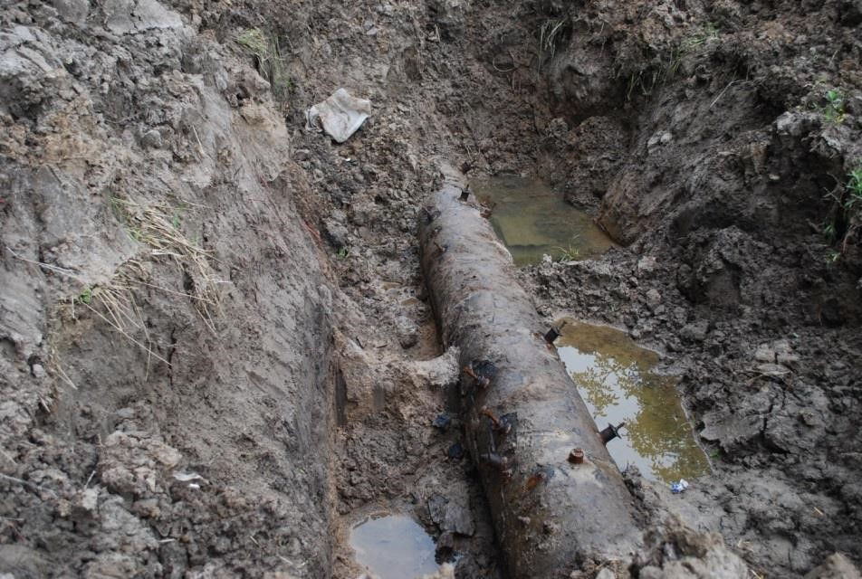

З погіршенням технічного стану водопровідних систем помітно знижується ефективність їх роботи та зростають нераціональні втрати води, витоки. Незадовільний технічний стан системи водопостачання загалом та водопровідної мережі зокрема, негативно позначаються на якості очищеної води і є причиною вторинного її забруднення.

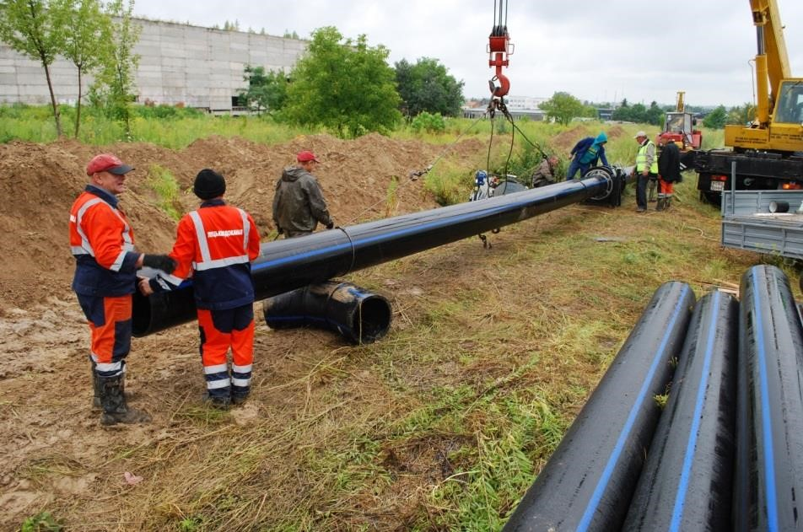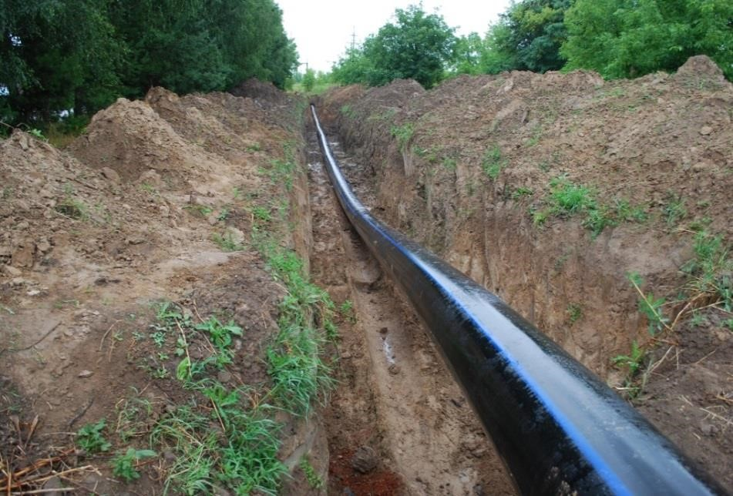

Головна мета заходу – зменшення енергоспоживання, забезпечення надійності системи водопостачання міста.

Реконструкція водогону передбачає демонтаж стальних водопровідних труб діаметром 600 мм із заміною їх на труби поліетиленові меншого діаметру. Основні переваги поліетиленових труб: не піддаються корозії при контакті з водою, в 3-4 рази легші за металеві, токсилогічно і бактеріологічно безпечні, прості в обслуговуванні.

Даним заходом передбачено реконструкцію водогону довжиною L = 2,2 км, із заміною сталевих труб діаметром 600 мм на поліетиленові діаметром 450 мм протягом трьох років.

Після виконання робіт із заміни даної ділянки водогону Ø 600 мм, втрати води зменшаться на 77 тис. м3/рік.

На виїзд аварійної бригади із забезпеченням необхідними механізмами і матеріалами Підприємство витрачає 18-25 тис. грн, в залежності від складності аварії. На зазначених ділянках водогону протягом року трапляється біля 23 аварійних ситуацій. На їх ліквідацію підприємство витрачає близько 575 тис. грн/рік.

Загальні витрати Підприємства на експлуатацію водогону після його реконструкції зменшаться приблизно на 2 119 тис. грн.

**4.3.2. Реконструкція збірного водогону в с. Боратин Луцького району до Гнідавського майданчика водопідготовки в м. Луцьку.**

Гнідавська насосна станція 2-го підйому м. Луцька (далі – ГНС) подає воду на господарсько-питні і виробничі потреби м. Луцька та 4-х навколишніх сіл (Рованці, Голишів, Новостав, Боратин). На даний час, ГНС подає ≈ 9500 тис. м3/добу, у тому числі в: м. Луцьк - 8250 тис. м3/добу, с. Новостав – 140 м3/добу, с. Боратин – 465 м3/добу, с. Голишів – 95 м3/добу, с. Рованці – 550 м3/добу.

Проектна потужність насосної станції – 20 тис. м3/добу. В комплекс споруд ГНС входять водозабірні свердловини, збірні водогони від свердловин, станція знезалізнення, гіпохлоридна та 2 резервуари чистої води по 6 тис. м3.

Збірні водогони від свердловин були прокладені у 80-х роках XX-го століття із чавунних і сталевих водопровідних труб діаметром 600 мм.

У зв’язку із тривалим терміном експлуатації та корозії, що призвело до частих поривів (до 14 аварії в рік), виникла потреба у заміні даної ділянки збірного водогону. Аварійність та зношеність трубопроводу при частих поривах 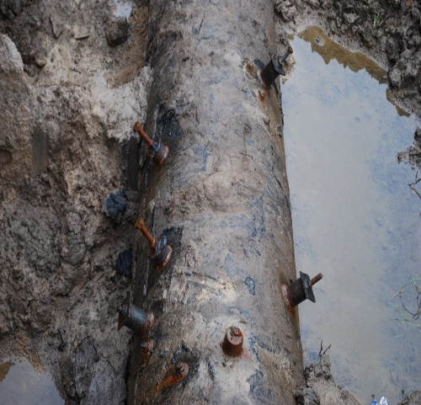призводить до значних матеріальних витрат. На виїзд аварійної бригади із забезпеченням необхідними механізмами і матеріалами підприємство витрачає 10-14 тис. грн., в залежності від складності аварії. Орієнтовний обсяг самовільних витоків води складає близько 40 тис. м3 на рік.

Крім того, вказаних водогін прокладений на великій глибині і перебуває в зоні щільної індивідуальної житлової забудови та інтенсивного земляного сільсько-господарського обробітку. Тому є велика небезпеки виникнення небезпечної техногенної ситуації (зсув грунту, підмив та руйнування території та споруд приватних домоволодінь).

Впродовж 2018-2020 років, підприємство вже провело заміну 470 м пог. вказаного збірного водогону Ø 600 мм.

Із впровадженням даного заходу, підприємство планує провести реконструкцію ділянки збірного водогону шляхом демонтажу стальних водопровідних труб діаметром 600 мм із заміною їх на труби поліетиленові ПЕ-560 мм та протяжністю 2,0 км.

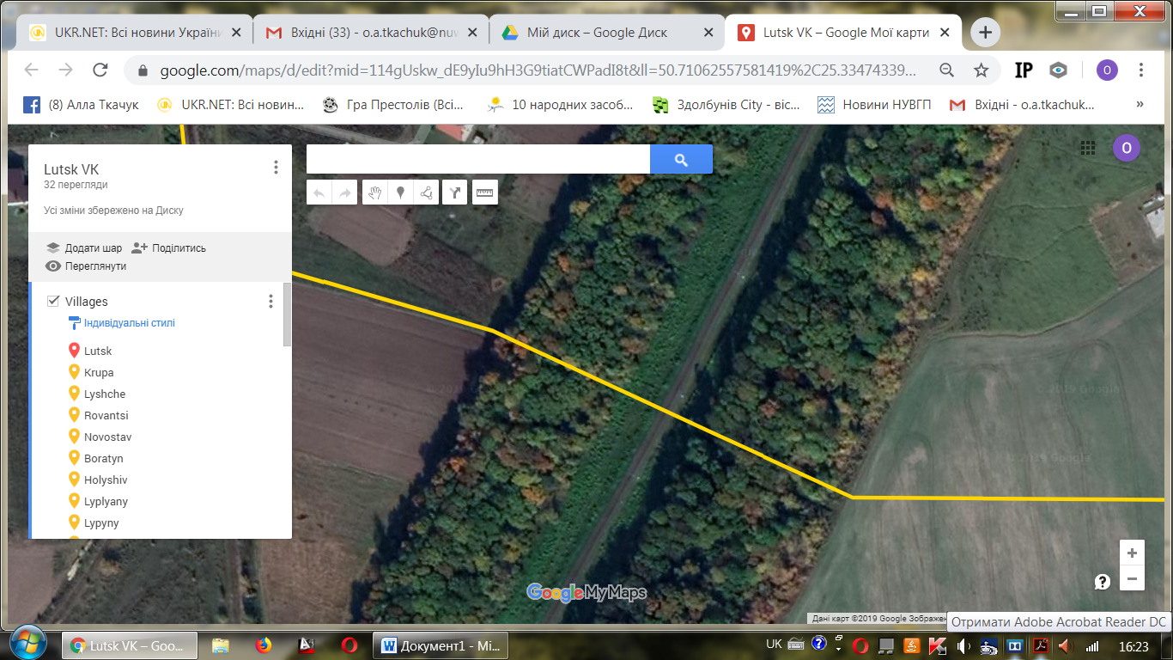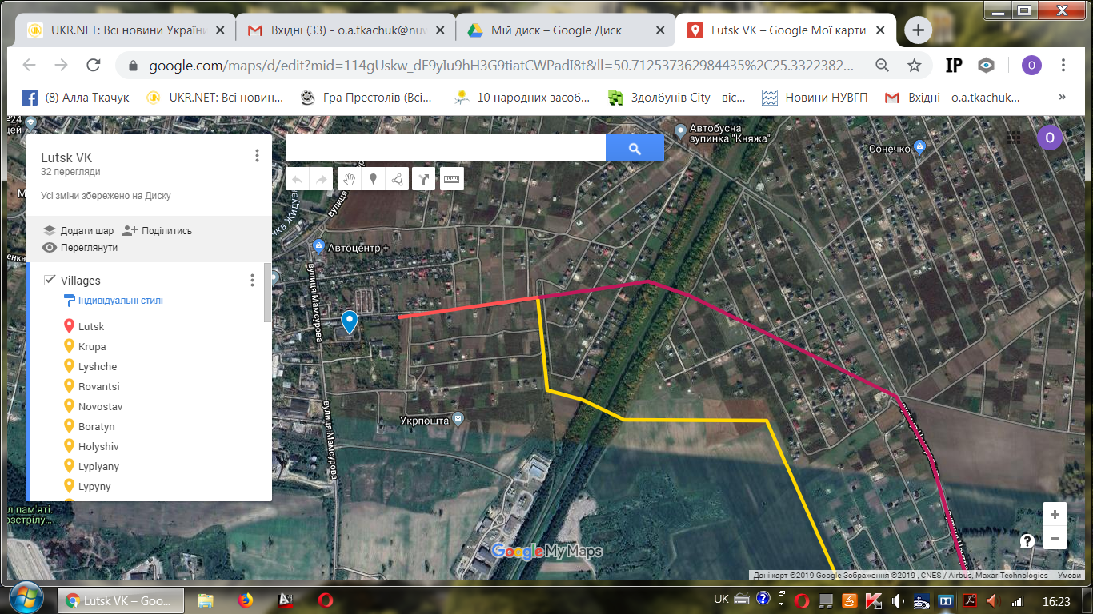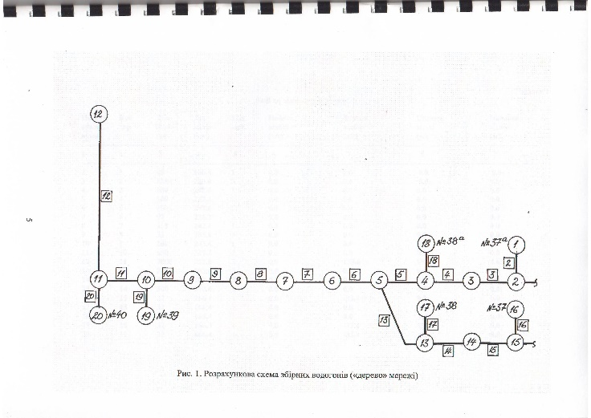При прийнятті технічного рішення щодо діаметру труб реконструйованого водогону, були враховані висновки і рекомендації Звіту до науково-дослідницької роботи: «Дослідження сумісної роботи водопровідної мережі і свердловинного водозабору, що подають воду на Гнідавську насосну станцію м. Луцька», наданим у 2010 році Полтавським національним технічним університетом ім. Юрія Кондратюка».

Після виконання робіт із заміни даної ділянки водогону Ø 600 мм, втрати води зменшаться на 82 тис. м3/рік.

На виїзд аварійної бригади із забезпеченням необхідними механізмами і матеріалами, підприємство витрачає 18-25 тис. грн, в залежності від складності аварії. На зазначених ділянках водогону протягом року трапляється біля 14 аварійних ситуацій. Зважаючи на глибину залягання трубопроводу та залучення сторонньої спеціалізованої техніки,- на ліквідацію аварій підприємство витрачає близько 1 100 тис. грн/рік. Загальні витрати Підприємства на експлуатацію водогону після його реконструкції зменшаться приблизно на 3 408 тис. грн.

##### 4.3.3. Реконструкція каналізаційних очисних споруд м. Луцьк з добудовою блоку біоенергетичної переробки та утилізації відходів, очищення стічних вод

КОС розташовані в північно-західній околиці м. Луцьк. Потужність I-III черги КОС становить 120 тис. м³ на добу. Методи очистки – повна біологічна з доочисткою на біоставках, загальна площа яких 5 га. Водовідведення здійснюється в р. Стир, яка у місті випуску зворотних вод є границею Луцького та Ківерцівського районів Волинської області. Перша черга КОС почала працювати з 1973 року. КОС м. Луцьк зображені на Рисунку 4.6.

*Рисунок 4.6. КОС м. Луцьк*

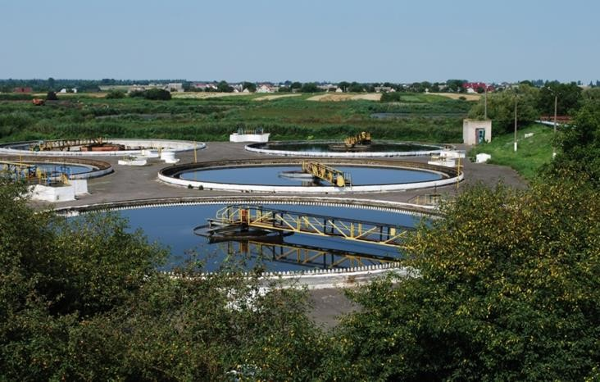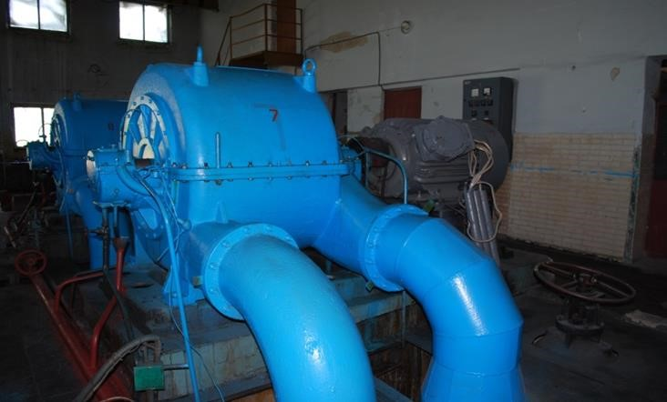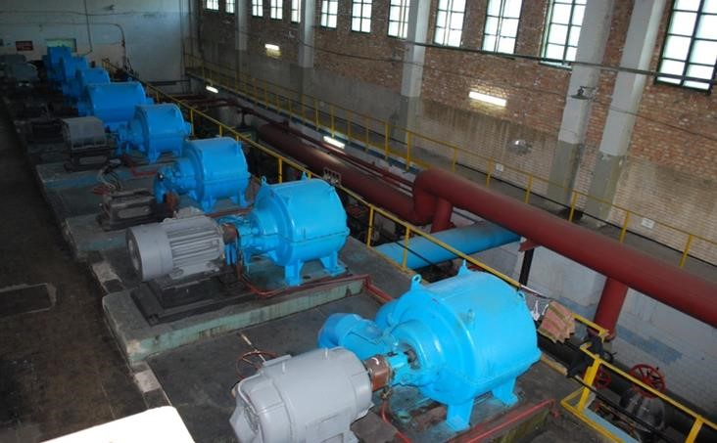

До складу КОС входять наступні об’єкти та споруди:

* приймально-розподільча камера – 1 шт.;
* решітки – 9 шт. (6 - експлуатуються, 3 – в резерві);
* пісковловлювачі горизонтальні трьохкамерні – 5 шт. (4 – експлуатуються, 1 – в резерві);
* преаеротенки – 4 шт. (вилучені з експлуатації). Є висновок про доцільність роботи преаеротенків у складі очисних споруд м. Луцька, зроблений ТОВ «Укркомун НДІ прогрес» в м. Харків у 2003 р., в якому вказано про можливість роботи КОС без преаеротенків;
* первинні радіальні відстійники – 6 шт. (5 – експлуатуються, 1 – в резерві);
* насосних станцій при первинних відстійниках є дві, одна обслуговує чотири відстійники, інша – два;
* жирозбірники – 3 шт.;
* аеротенки-змішувачі трьохкамерні є 9 шт. (6 – експлуатуються, 3 – в резерві);
* вторинні радіальні відстійники – 6 шт. (5 – експлуатуються, 1 – в резерві);
* розподільчі камери на вторинних відстійниках – 2 шт.;
* насосна станція господарсько-фекальних і дренажних стоків;
* повітродувна станція зблокована з НС;
* мулові карти площею 8,3 гектара в кількості 16 шт.;
* площадки підсушки осаду стічних вод;
* біоставки площею 5 га – 2 шт.;
* резервуар активного мулу ємністю 250 м³ – один, з двома виходами на насоси;
* метантенки – 2 шт. (не експлуатуються);
* мулоущільнювачі – 2 шт.

Лабораторією КП «Луцькводоканал», що розташована на території КОС, здійснюється контроль якості зворотних вод. Облік кількості і якості зворотних вод записується в журнал.

Контроль за якістю мулу здійснюється лабораторією Луцької міськрайонної СЕС та центром «Облдержродючість», яким було видано висновок про можливість використання мулу стічних вод очисних споруд, як органічне добриво на поля сільськогосподарських угідь на основі агрохімічної та екологічної характеристики мулу від 08.07.2004 р. № 33. Мул очисних споруд передається СГК «Надія» (Ківерцівський р-н) як органічні добрива. У 2011 р. проведено розчищення мулових карат і вивезено на поля КСП «Надія» мулу в кількості 33,8 т.

Стічні води поступають на очищувальні споруди двома напірними трубопроводам діаметром 1000 мм та 1200 мм і направляються до решіток-дробарок. У решітках-дробарках затримуються крупні зважені речовини, дробляться і в подрібненому вигляді поступають далі на очищення. Потім стоки поступають у пісковловлювачі, де звільняються від більш мілких мінеральних часток, в основному від піску, а далі – в первинні радіальні відстійники.

Освітлені в первинних відстійниках стічні води поступають в аеротенки, де піддаються біологічній очистці, після чого направляються до вторинних відстійників. У вторинних відстійниках відбувається подальше освітлення стоків та випадання в осад активного мулу.

Активний мул поступає на мулові майданчики, в яких він зневоднюється, підсушується до вологості 75-80%, після чого збирається механізмами. Підсушений на мулових майданчиках осад також використовується як добриво на сільськогосподарських полях.

Очищені стічні води поступають у біоставки, а звідти, згідно дозволу на спеціальне водокористування, скид нормативно-очищеної води після КОС проводиться через донний та аварійний випуски у р. Стир.

Комплексом заходів передбачається:

* реконструкція аеротенків та повітродувної станції,
* модернізація технології видалення відходів із стічних вод,
* модернізація системи мулового господарства із впровадженням технології переробки мулу.

**Реконструкція аеротенків та повітродувної станції**

Аеротенк - споруда підземно-надземна з монолітного залізобетону розміром у плані 54×60 м, 6 шт. В аеротенках відбувається очищення стічних вод: осадження завислих речовин, видалення БПК, нітрифікація, денітрифікація, видалення надлишкового активного мулу, випуск очищеної стічної води. Цикл очищення стічних вод для кожної секції аеротенка має розподіл по годинах: наповнення, аерація, денітрифікація, відстоювання, випуск очищеної стічної води. Для процесу аерації в аеротенку передбачені трубчасті аератори.

Передбачається використання трубчастих аераторів. Схематичне зображення аератору такого типу наведено на Рисунку 4.7.

*Рисунок 4.7. Аератор трубчастий*

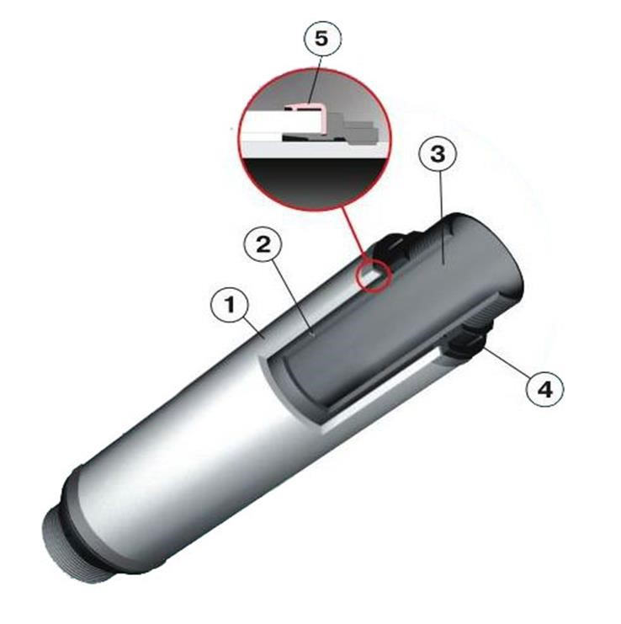

1. *Зйомний диспергуючий елемент*
2. *Отвір*
3. *Опорна труба*
4. *Гайка*
5. *Манжета*

Переваги:

* висока надійність та довговічність аераційних систем за рахунок підвищеної надійності опорної труби;
* рівномірний розподіл повітря по довжині аератора завдяки зазору між диспергируючим елементом та трубою;
* високі масообмінні характеристики у всьому робочому діапазоні за низького гідравлічного опору.

На Рисунку 4.8. наведено зображення трубчастого аератора у зібраному стані. Орієнтовні технічні характеристики аераторів наведені в Таблиці 4.3.

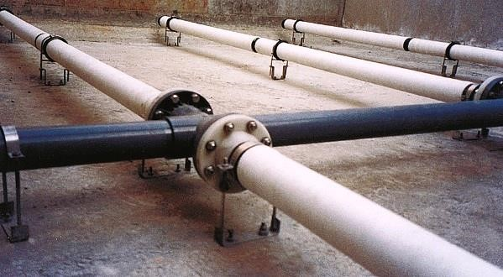

*Рисунок 4.8. Трубчастий аератор*

##### *Таблиця 4.3. Приблизні характеристики трубчастих аераторів*

|  |  |
| --- | --- |
| Параметри | Величина |
| Довжина аератора, мм | 1000; 2000 |
| Зовнішній діаметр аератора, мм | 118 |
| Внутрішній діаметр опорної труби, мм | 80 |
| Стандартна ефективність перенесення кисню (SOTE) при глибині занурення 4 м, % | 22-25 |
| Робочий розхід повітря на аератор, м3/час | 5-25 |
| Втрати тиску, кПа | 1,5-2,5 |

Для забезпечення аеротенка повітрям, проектом передбачаються встановлення 8 повітродувок (6 робочих та 2 резервні) з витратою повітря не менше 5000 м3/годину та тиском 8 метрів. Таке обладнання здатне забезпечити нормальну роботу аеротенку.

Режим роботи повітродувок тісно пов’язаний з режимом роботи аеротенка. Кожний аеротенк обслуговується окремою повітродувкою. Рівень кисню в аеротенку вимірюється датчиком кисню. Повітродувка вмикається автоматично, при недостатньому рівні кількості кисню для нормального протікання технологічного процесу очищення стічних вод. Кожна повітродувка працюватиме по 12 годин на добу.

**Модернізація технології видалення відходів із стічних вод**

Технологія очищення стічних вод заснована на попередній грубій механічній та біологічній очистці стоків. Очищення стічних вод проводиться таким чином – стічні води потрапляють у приймальну камеру на грубу механічну очистку – шнекові решітки, горизонтальні пісковловлювачі та стрічкові фільтри.

Після механічного очищення осад подається на утилізацію (в контейнер), а стічні води збираються в селектор, куди з станції приготування та дозування реагентів подається коагулянт дозою 10 г/м³, здійснюється 30-хвилинне перемішування, після чого насосом подається в аеротенки, де протягом 4-ох годин відбувається заповнення одного аеротенка, в якому проходить 15-ти годинна аерація стічної води з активним мулом, під час якої проходить процес біологічної очистки стічної води і збільшується кількість активного мулу, у зв’язку з приростом біомаси і вилученням з води біологічно неактивних забруднень.

Після біологічного очищення, а саме після аеротенку осад подається на ущільнення у фільтрпрес, в який додається флокулянт з дозою 2,5 г(ПАА)/1м³(НАМ).

Приготування та дозування реагентів відбувається за допомогою автоматичної станції приготування та дозування реагентів.

Біологічно очищені стічні води проходять доочистку на мікрофільтрах, де стічні води проходять через фільтруючу поверхню і поступають в нижній збірний лоток, а далі до вихідного патрубку. Завислі речовини та адсорбуючі на них органічні речовини залишаються всередині барабана, формуючи динамічний шар фільтрації.

Очищена вода подається в біологічні ставки, після чого знезаражується ультрафіолетовими лампами та потрапляє в точку скиду.

*Шнекові решітки*

Каналізаційні шнекові механізовані грати призначені для автоматичного видалення з виробничих і господарчо-побутових стічних вод відходів (побутове сміття, волокнисті включення, харчові та промислові відходи). Принцип очистки стічних вод наведено на Рисунку 4.9.

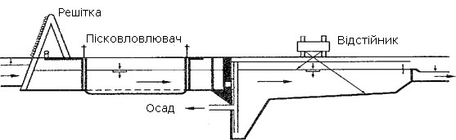

##### *Рисунок 4.9. Принцип очистки стічних вод*

Принцип роботи решіток полягає у фільтрації стічних вод через перфороване полотно, розташоване в нижній частині решіток. У міру накопичення сміття в зоні фільтрації збільшується опір потоку стічних вод, і досягши максимального рівня в каналі, за сигналом ультразвукового рівнеміра мотор-редуктор приводить в дію безосьовий шнек.

Шнек має діаметр, який змінюється по довжині решіток, що дозволяє транспортувати осад з ширшої зони фільтрування в зону віджимання і видалення відходів у контейнер. Зменшення тертя шнека об полотно, що фільтрує, досягається завдяки установці на шнеку в зоні фільтрування змінної полімерної накладки з терміном роботи до 2 років. Принцип роботи шнека відображено на Рисунку 4.10.

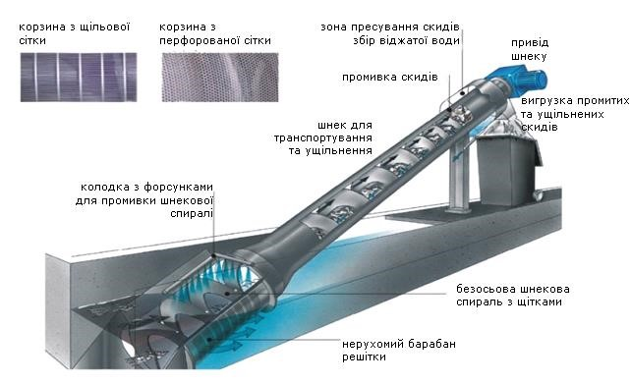

##### *Рисунок 4.10. Принцип роботи шнекової решітки*

При включенні мотора-редуктора автоматично відкриваються клапани промивання відходів і через систему форсунок, розташованих в нижній частині решіток (зона фільтрування) і у віджимному пресі (зона віджимання), відбувається промивання осаду і зменшується вміст у ньому органічних домішок.

Ущільнення відходів здійснюється у віджимному пристрої, розташованому у верхній частині решіток. Шнек віджимного преса у своїй конструкції має вісь, яка з’єднана з безосьовим шнеком решіток. Таким чином, всі операції з видалення, ущільнення і віджиму відходів здійснюються одними мотором-редуктором.

Із зони ущільнення фугат відводиться в канал за решітками через пластиковий трубопровід. Ущільнені відходи віддаляються з верхньої частини решіток і поступають в акумулюючу ємність або приймальний бункер конвеєра.

Кут нахилу решіток складає 35-45 градусів залежно від геометрії каналу або 90 градусів у тому випадку, якщо потрібно піднімати відходи з КНС на висоту до 10-12 м без вживання додаткових транспортуючих механізмів або якщо видалення відходів відбувається безпосередньо в колодязі на самопливному колекторі.

Загальний вигляд шнекових решіток зображено на Рисунку 4.11.

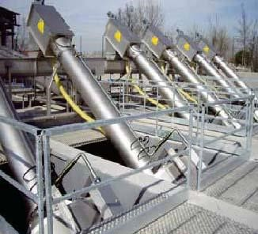

##### *Рисунок 4.11. Шнекові решітки, зовнішній вигляд*

Переваги

* Висока ефективність видалення крупних домішок;
* широкий типорозмірний ряд;
* висота вивантаження відходів – до 10 м;
* вбудована система ущільнення та промивання відходів;
* вертикальне або похиле виконання;
* установка в канал або зовнішній металевий короб.

На задану розрахункову витрату 100 тис. м³/доб, або 1 215,3 л/с передбачається 9 шнекових решіток пропускною здатністю по 257 л/с (6 робочих та 3 резервні). Ефективність очистки шнекових решіток становить 10% по завислих речовинах.

**Модернізація системи мулового господарства із впровадженням технології переробки мулу**

Зневоднення осадів стічних вод на КОС являє собою одну з основних проблем технологічного процесу очистки стічних вод. Мулові майданчики, які застосовуються в складі КОС, мають низьку продуктивність. Процес зневоднення осаду на мулових майданчиках є періодичним, тому знижується ефективність технологічного процесу очистки стічних вод. Саме існування мулових майданчиків та карт негативно впливає на екологічний стан, призводить до забруднення підземних та поверхневих вод, погіршує умови проживання населення поблизу таких накопичувачів. Одним із передових та сучасних методів зневоднення осадів стічних вод, який широко застосовується в світовій практиці, є центрифугування з попередньою подачею флокулянту.

Доцільність використання флокулянту. При механічному зневодненні осадів в економічних та технічних вигідних режимах немає можливості досягнути максимального ступеня зневоднення осаду. Це обумовлено наявністю в осаді дуже малих часток механічних домішок, які неможливо відділити від водяної фази навіть застосовуючи відцентрову техніку. Із нефлокульованих осадів осідають механічні домішки із щільністю, яка значно відрізняється від щільності води, а частки, щільність яких практично дорівнює щільності води, виноситься з фугатом. Флокуляція осаду сприяє руйнуванню колоїдних структур, щільність яких мало відрізняється від щільності води та приводить до створення більш щільних флокул, зменшенню гідрофільності твердої фази та переходу води з колоїдно-зв’язаного до вільного стану. Ефективність видалення твердої фази при центрифугуванні флокульованого осаду зростає, а кінцева вологість зневодненого осаду зменшується. На Рисунку 4.12 зображені ємності для флокулянту.

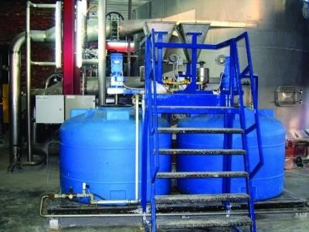

##### *Рисунок 4.12. Ємності для флокулянту*

На Рисунку 4.13 зображено загальний вигляд центрифуги для очистки стічних вод.

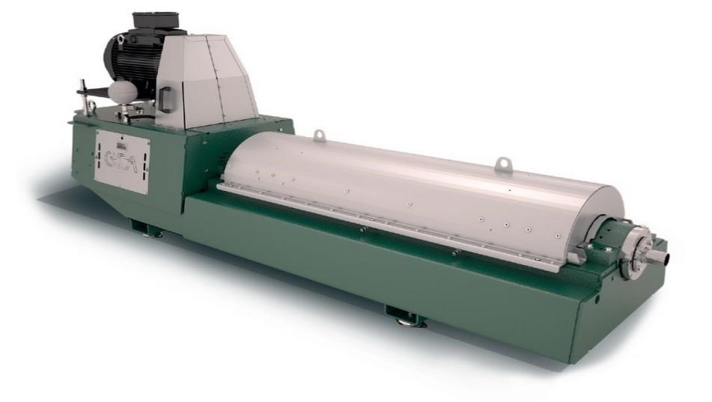

##### *Рисунок 4.13. Загальний вигляд центрифуги*

Основні переваги переходу на інтенсивні методи зневоднення осадів стічних вод із використанням декантерів такі:

* суттєве (в 10-15 разів) зменшення об’єму осаду;
* безперервність процесу зневоднення (24 год/добу), висока продуктивність та мінімальна кількість обслуговуючого персоналу;
* високий ступінь зневоднення (65-70% кінцева вологість);
* зменшення території, яка зайнята під мулові майданчики;
* зменшення затрат на транспортування осаду;
* зручність зберігання та утилізації зневодненого осаду;
* можливість використання зневодненого осаду в якості сільськогосподарських добрив та сировини для виробництва біологічного палива;
* забезпечення санітарної та екологічної безпеки навколишнього середовища;
* мінімальна кількість обслуговуючого персоналу (достатньо одного оператора);
* за рахунок герметичної конструкції декантера, відсутнє виділення аерозолів (сірководню, аміаку та ін.), які негативно впливають на стан здоров’я обслуговуючого персоналу.

Також, для зменшення забруднення навколишнього середовища будуть використані технології переробки активного мулу стрічковим фільтрпресом для можливості відмови від мулових майданчиків.

Фільтрпреси складаються із згущувача зі стандартною довжиною гравітаційного столу і безпосередньо фільтрпреса. Завдяки двоступінчастій схемі зневоднення осаду фільтрпреси мають високу пропускну спроможність, застосовуються в очисних спорудах каналізації.

Принцип роботи фільтрпресу. Суміш осаду і флокулянта поступає в згущувач, який має велику площу фільтрації і забезпечує високу пропускну спроможність всього комплексу. У процесі руху стрічки вільна (гравітаційна) вода осаду фільтрується через стрічку і поступає в піддон згущувача, звідки відводиться гнучким шлангом у загальний колектор промивної води і фільтрату. Над гравітаційним столом встановлена система розпушувачів, за допомогою яких досягається рівномірний розподіл осаду по ширині стрічки, а також забезпечується розпушування осаду, що сприяє зневодненню.

Далі згущений осад поступає на гравітаційний стіл фільтрпреса, що також обладнаний системою розпушувачів. Після згущення осад поступає в спеціальну клинову зону, в якій відбувається поступове стискання осаду між двома стрічками і видалення значної кількості пов'язаної води під дією тиску, що створюється стрічками, і сили тяжіння. Далі осад, затиснутий між двома стрічками, проходить через два перфоровані вали великого діаметру. Система з двох перфорованих валів характеризується великою пропускною спроможністю по фільтрату і невисоким тиском між стрічками. Клинова зона і перфоровані вали дозволяють різко підвищити пропускну спроможність усього комплексу. Частково зневоднений осад, затиснутий між стрічками, послідовно проходить через систему валів. У процесі руху стрічок у зоні зневоднення тиск між стрічками зростає за рахунок поступового зменшення діаметру валів, а також більшого вигину стрічки. За рахунок можливості зміни траєкторії руху стрічки між валами в процесі пусконалагоджувальних робіт досягається максимальна ефективність зневоднення конкретного типу осаду. Також передбачено періодичне промивання стрічок холодною або гарячою водою. Фільтрат і промивна вода збираються в піддони і відводяться в канал або приямок, звідки насосами подається на етап обробки фільтрату.

Швидкість руху стрічок зон згущування і зневоднення плавно регулюється для досягнення максимальної ефективності. Позиціонування стрічки відносно валів, а також її натягнення, регулюється автоматично. Орієнтовні технічні характеристики є наступними: ширина стрічки – 3 100 мм, площа фільтрації – 36 м², переробка осаду – 50-100 м²/год, встановлена потужність – 2 кВт. На Рисунку 4.14 зображено зовнішній вигляд фільтрпреса.

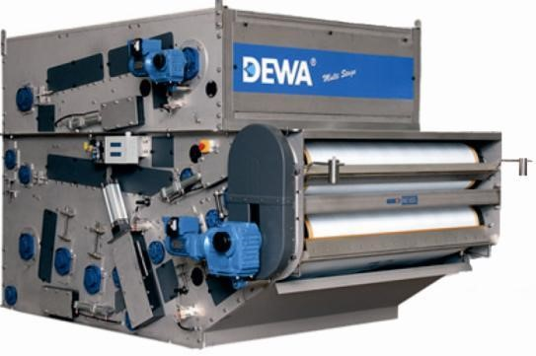

##### *Рисунок 4.14. Фільтрпрес*

Завдяки реалізації даного заходу зменшиться вартість очистки стоків, заощаджується електроенергія а також зменшується вміст шкідливих речовин, які потрапляють у р. Стир. Крім того застосування фільтрпреса дасть можливість відмовитись від використання мулових майданчиків, які займають площу в 10 гектарів орних родючих земель, та транспортування мулу, а також зняти загрозу просочування активного мулу в р. Стир у випадку аварійного руйнування мулових карт.

Опис комплексу заходів за Проєктом

* Не передбачається зміна потужності об'єкту.
* Зміна чисельності робочих місць не передбачається.
* Негативний вплив на навколишнє середовище не очікується.
* Передбачена заміна нинішніх труб в системі аерації очисних споруд м. Луцьк на нові. Планується використати трубні полімерні аератори діаметром 160-180 мм – стійкі до гідродинамічних ударів, мають високі масообмінні характеристики та не піддаються обростанню живими організмами.
* Очікувана економія електроенергії складе 547 тис. кВт\*год/рік.
* Загальна схема організації будівництва містить у собі наступні періоди: організаційно-технічної підготовки, підготовчий період будівництва, основний період і введення об'єкта в експлуатацію. Роботи із заміни полімерних аераторів виконуються силами працівників підприємства. Виконання комплексу робіт передбачається протягом 5 (п’яти) років.

###### 4.3.4. Закупівля лабораторного обладнання в лабораторію очисних споруд каналізації м. Луцька

До складу ОСК м. Луцька входить хіміко-бактеріологічна лабораторія, яка проводить відбір та аналіз якості стічних вод на всіх ланках технологічного процесу їх очистки із наступним випуском в р. Стир.

Вимоги до якості стічних вод, що скидаються споживачами в міську каналізацію, регламентується загальними Правилами приймання стічних вод до систем централізованого водовідведення та нормативами максимально-допустимих концентрацій забруднюючих речовин (ГДК) в промислових стоках.

Вимоги до якості стічних вод, що надходять на ОСК і очищених стічних вод, що надходять у водойму, регламентуються нормативами гранично допустимих концентрацій речовин для біологічного очищення на спорудах подібного типу, нормативами гранично допустимих скидів (ГДС) забруднюючих речовин в очищених стічних водах після очисних споруд та даними по нормативної і фактичної ефективності роботи ОСК.

Правила приймання стічних вод до систем централізованого водовідведення міста Луцька, розроблені КП «Луцькводоканал» на підставі Правил приймання стічних вод до систем централізованого водовідведення, затверджених Наказом Міністерства регіонального розвитку, будівництва та житлово-комунального господарства України від 01.12.2017р. № 316 та зареєстрованих в Міністерстві юстиції України 15.01.2018р. № 56/31508; затвердженні рішенням виконавчого комітету Луцької міської ради від 19.09.2018р. № 595-1 та діють протягом 2018-2022 років.

Зважаючи на вищевикладене та, у відповідності до вимог п. 10 Технологічного регламенту ОСК із насосними станціями м. Луцька,- на об’єктах і спорудах ОСК регулярно проводиться лабораторно-виробничий контроль роботи ОСК.

Під технологічним контролем мається на увазі вся діяльність обслуговуючого споруди персоналу, спрямована на забезпечення оптимальних режимів роботи споруд, встановлених технологом.

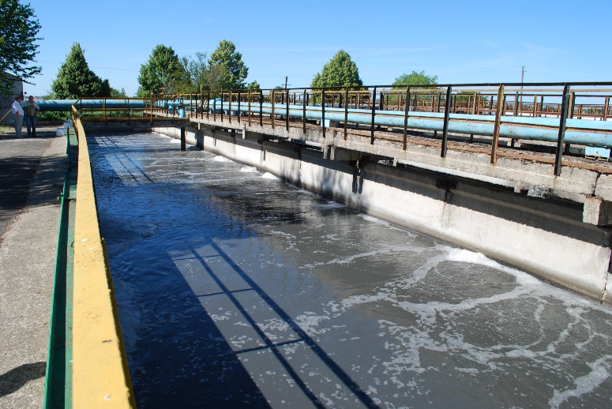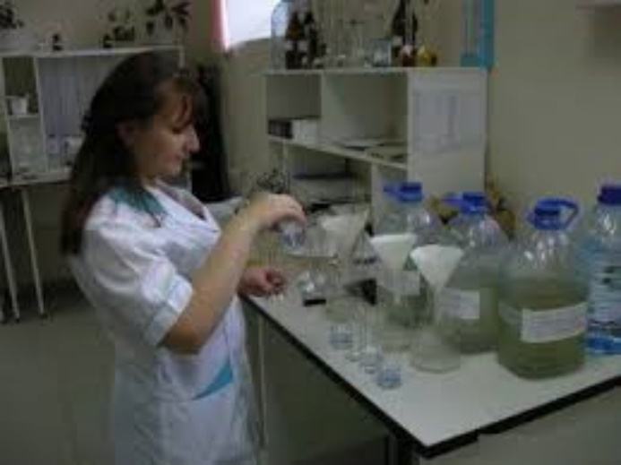Основне завдання технологічного контролю - всебічна оцінка технологічної ефективності роботи очисних споруд для вчасного застосування заходів, що забезпечують їх безперебійну роботу із заданою продуктивністю, необхідної ступенем очищення води і обробки осаду.

Зібрані під час контролю дані (у тому числі, аналіз стічної води) використовуються для забезпечення заданого технологічного процесу очищення стічної води і обробки осаду, вдосконалення прийомів технологічного контролю і розробки технічних рішень по реконструкції існуючих очисних споруд.

Основні біохімічні процеси при очищенні стічних вод.

|  |  |  |
| --- | --- | --- |
| **Назва** | **Процес** | **Умови проходження.**  **Впливаючі фактори.** |
| Амоніфікація | Амоніфікація - процес розкладання містять азот органічних речовин з виділенням аміаку.  При амоніфікації з'єднання спочатку гідролізуються за участю відповідних ферментів до більш простих сполук, що використовуються клітиною в процесах метаболізму. Мікроорганізми, які беруть участь в амоніфікації білків, називають гнильними, сечовини - уробактерій. Деякі бактерії в процесі нітратного дихання відновлюють до аміаку нітрати. | В анаеробних умовах аміак нейтралізується органічного. і мінер. кислотами з утворенням амонійних солей, а в аеробних - може окислюватися до нітритних або нітратних іонів в залежності від кількості кисню. |
| Нітрифікація | Нітрифікація — мікробіологічний процес окислення аміаку до азотистої кислоти або її самої далі до азотної кислоти. Нітрифікація проходить в дві стадії, які здійснюються різними мікроорганізмами.  Первая стадия — окисление аммиака до азотистой кислоты (вернее, её аниона), которое осуществляют *нитрозные* бактерии (род *Nitrosomonas*, *Nitrosococcus*, *Nitrosospira*, *Nitrosolobus*, *Nitrosovibrio*) по следующему механизму:  NH3 + O2 + НАДH2 = NH2OH + H2OOH + НАД+  NH2OH = (HNO) + 2e + 2H+  (HNO) = N2O  NH2OH + O2 = NO2- + H2O + H+  Друга стадія - окиснення аніона азотної кислоти до аніону азотної, вироблене нітратними бактеріями (рід Nitrobacter, Nitrospira, Nitrococcus). | Відбувається в аеробних умовах.  Для нітрифікуючих бактерій характерні низькі швидкості росту.  Фактори що впливають на нітрифікацію: концентрація субстрату, температура, концентрація кисню, рН (оптимум 8-9), концентрація і природа токсичних речовин.  Як правило, нітрифікуючі бактерії не більше чутливі до дії токсичних речовин. |
| Флокуляція | Процес, при якому окремі частинки у суспензії у воді або інших водоподібних речовинах збираються в формі пластівців, або утворюють хмароподібну масу. Більші пластівці потім осідають або плавають, залишаючи рідину чистою.  При нормально протіканні процесу очищення маса активного мулу представлена ​​пластівцями з щільністю в середньому 1.1-1.37 г/см3 і розміром від 53 до 212 мкм.  Бактеріальні клітини розташовані всередині, на поверхні пластівців, можуть бути представлені незначною кількістю не пов'язаних з пластівцями одинокими бактеріями: паличками, коками, спірохетами і мікроколонії з паличок. Бактерії активного мулу синтезують і секретезують в середу позаклітинний біополімер - полісахаридних гель. Саме наявність гелю зумовлює агрегацію мікроорганізмів і утворення пластівцевоподібних скупчень - флокул. | Структура і біологічні властивості пластівців мулу визначають ефективність і якість біологічної очистки. Активний мул тільки в флокуляційному стані може забезпечувати високі швидкості окислення забруднюючих речовин, і, по суті, якість очищеної води визначається його здатністю до флокуляції. |
| Анаеробне бродіння | Процес проходить у відсутності кисню. При анаеробному перетворенні органічних субстратів в метан під впливом мікроорганізмів (бактерії, анаеробний мул) повинні бути послідовно реалізовані 4 стадії розкладання.  (Протеїни, вуглеводи, ліпіди)  Гідроліз->  (Амінокислоти, цукру, жирні кислоти)  Ацідогенез->  (Проміжні продукти, орг. Кислоти, жири)  Ацетогенез ->  **(уксусная кислота, водень)**  **Метеногенез ->**  **(Метан)** | В якості побічного продукту поряд з метаном утворюється також і вуглекислий газ (CO2).  Процес зброджування контролюється і оцінюється по муловій рідині, в якій визначають кількість жирних кислот, лужність і азот амонійних солей. |

Основні показники

|  |  |
| --- | --- |
| **Показники** | **Характеристики** |
| Температура | - Температура стічної води, що надходить на очисні споруди, коливається від 12 до 25 град. C, в середньому 17-18 град. C.  - Вплив температури на роботу аеротенків позначається незначно: при зниженні температури швидкість біохімічних процесів сповільнюється, але збільшується розчинність кисню. Ефект очищення у вторинних відстійниках з підвищенням температури збільшується на 20-25%. |
| Реакція середовища (рН) | - Відповідно до загальних вимог до складу і властивостей води водойм пунктів санітарно-побутового водокористування реакція pH не повинна виходити за межі 6,5-8,5. |
| Сухой залишок | - Сухий залишок дає уявлення про загальну кількість забруднюючих речовин, що знаходяться в досліджуваному об'ємі води, за винятком тих речовин, які випаровуються при випаровуванні і сушінні.  - Прожарювання сухого залишку дозволяє визначити зразкове співвідношення мінеральної та органічної частин забруднюючих речовин.  - Щільний залишок визначають в фільтрованій пробі для характеристики розчиненої фракції стічних вод. |
| Завислі речовини | Чинними правилами з охорони водойм від забруднення передбачається, що при скиданні стічних вод вміст завислих речовин не повинно збільшуватися більш, ніж на 0,25 мг/л у водоймах, що використовуються для питного водопостачання, і на 0,75 мг/л для водойм, використовуваних для купання, спорту і відпочинку населення.  - Після споруд біологічного очищення концентрація зважених речовин не повинна перевищувати 15 мг/л.  - Осідаючі речовини - частина зважених речовин, які осідають на дно відстійного циліндра за 2 год відстоювання в спокої. У міських стічних водах на осідаючі речовини припадає 65-75% зважених речовин. Кількість осідаючих речовин в натуральній пробі стічної води зазвичай не перевищує 6-7 мг/л. Кількість осідаючих речовин вказує на здатність суспензії до осадження у відстійниках. |
| Біохімічна необхідність  в кисні (БСК) | Біохімічна потреба в кисні (БСКпов. І БСК5) - кількість кисню, необхідного для повного біохімічного окислення органічних забруднень стічної води або часткове споживання за 5 діб.  Для міських стічних вод БСК5 становить 70-80% повної потреби, під якою умовно приймають біохімічну потребу в кисні стічної води, доведену (скільки б днів на це не було потрібно) до початку нітрифікації, тобто до появи у воді невеликих кількостей (0,1 мг/л) нітритів.  Величина БСК5 для міських стічних вод коливається від 100 до 350 мг/л і змінюється як за часом року, так і по годинах доби. Залежно від ефективності роботи споруд очищена стічна вода має БСК5 від 5 до 25 мг/л після вторинних відстійників і до 1-2 мг/л. |
| Окислюваність | Окислюваність перманганатна - умовний показник, що характеризує вміст у стічній воді легкоокислюваних неорганічних і органічних речовин.  При порівнянні перманганатна окислюваність зі значенням ХСК виявляється, що на окислення перманганатом витрачається лише 25% кисню, необхідного для повного окислення органічних речовин в пробі до вуглекислого газу і води.  Величина окислюваність для неочищених стічних вод не перевищує 80, для очищених - 30 і для споруд доочистки - 8 мг/л.  У звичайних умовах біхроматом окислюються майже всі органічні речовини на 95-98%.  Різниця між ХСК і БСКпов. дозволяє отримати уявлення про реальний вміст в пробі важкоокислювальних речовин.  Значення ХСК для міських стічних вод коливається в межах 200-700 мг/л для неочищених і 50-250 мг/л для очищених вод, після доочистки і хлорування - 20-40 мг/л. Зазвичай для міських стічних вод БПКпов. дорівнює 80%  ХСК. Ступінь видалення на очисних станціях без доочистки в залежності від вихідної концентрації змінюється від 65 до 80%. Значення ХСК для незабруднених водойм коливається від 2 до 4 мг/л і сильно забруднених - від 20 до 65 мг/л. |
| Эфіровилучні речовини | Ефіровилучні речовини дають загальне уявлення про сумарному вмісті в пробі групи речовин, що розчиняються в діетиловому ефірі. До цієї групи належать оливи (мінеральні, розчинні і тварини), жири, смоли, жирні кислоти, нафтенові кислоти, нафтопродукти, СПАР, феноли та ін. Слід пам'ятати, що потрапляння ефіровилучних речовин на станцію, особливо на аераційні споруди, дуже небажано. Вони осідають на стінках і обладнанні цих споруд, сорбруються активним мулом і тільки незначна частина піддається розпаду. Вміст ефіровилучних речовин в стічній воді коливається в межах 20-100 мг/л, в очищеній - 5-15 мг/л. Ефективність очищення - 60-90%. |
| Нафтопродукти | Нафтопродукти - це неполярні і малополярні вуглеводні, розчинні в H-гексані.  В основі більшості методів їх визначення лежить екстрагування проби органічним розчинником, потім - видалення з екстракту полярних компонентів адсорбціюванням на глиноземі і визначення вуглеводнів ваговим або фізико-хімічним методом (за інтенсивністю каламутності або люмінесценції).  Вміст нафтопродуктів в стічній воді - 5-15 мг/л, в очищеної - 0,5-1,0 мг/л. Ефективність очищення - 80-90%. |
| Феноли | Феноли. Летючі феноли є одним з небажаних компонентів стічних вод, так як в концентраціях порядку декількох мікрограмів на 1 л є причиною хлорфенольного запаху і присмаку, з'являються під час хлоруванняповерхневих вод в процесі водопідготовки.  У міській стічній воді вміст фенолів коливається в широких межах. Ступінь їх біохімічного розпаду на стадіях в залежності від вихідної концентрації досягає 95%, але маленька величина ГДК (0,001 мг/л) для водойм змушує строго контролювати їх зміст в промислових стічних водах, що скидаються в міську каналізацію. |
| СПАР | СПАР (синтетичні поверхнево-активні Речовини) потрапляють в міську каналізацію з побутовими стічними водами і стоками пралень, текстильних фабрик та інших виробництв, де застосовуються синтетичні миючі засоби (СМС).  Процеси біологічного очищення допускають скидання в каналізацію СПАР в концентраціях 20 мг/л аніонних і 50 мг/л неіоногенних.  Однак жорсткі ГДК на ці речовини (0,5 мг/л для водойм санітарно-побутового водокористування і 0,1 мг/л для рибогосподарських) змушують знижувати ці концентрації в умовах незначного розведення очищених стічних вод у водному об'єкті. |
| Важкі метали | Важкі метали - з'єднання хрому, міді, цинку, нікелю, кадмію, кобальту, свинцю і ін. - потрапляють в каналізацію зі стоками підприємств металообробної, шкіряної, текстильної, хімічної та інших галузей промисловості. Всі вони навіть в малих концентраціях токсичні для риб і водних організмів. Ступінь видалення металів на спорудах біологічної очистки становить: хрому, заліза, міді - 80%, нікелю, свинцю, кобальту або миш'яку - 50%. |
| Розчинений кисень | Розчинений кисень - один з нормованих показників якості очищеної води, зміст його залежить від ступеня очищення стічних вод. Відповідно до правил спуску стічних вод у воді водойми після змішування її зі стічною водою вміст розчиненого кисню має бути не нижче 4 мг/л, а для рибогосподарських водойм - 6 мг/л. В аеротенках рівень кисню повинен бути не менше 2 мг/л. |
| Форми азоту | Загальний азот визначають для отримання уявлення про баланс азотистих речовин. Наявність амонійного азоту вказує на забрудненість стічної води фекальними водами.  Виявлення окислених форм азоту і зіставлення загальної кількості азоту в очищених водах з його кількістю в стічній воді вказують на глибину окислювального процесу. Зазвичай при навантаженні на активний мул близько 400–500 мг/л нітрифікація не йде навіть у літній період.  При навантаженнях на мул близько 200-250 мг/л нітрати з'являються, особливо влітку. При навантаженнях 100-150 мг БСК5 на 1 г мулу велика частина азоту переходить в нітрати. |
| Фосфати | Характеризують присутність одного з біогенних елементів, необхідних для процесу біологічного очищення. Чим вище БСК стічної води, тим більше потрібно біогенних елементів. Для успішного протікання біохімічних процесів склад стічних вод повинен задовольняти пропорції  БСКпов. : N : Р = 100:5:1  при цьому відношення БСК : ГСК = 0,6.  В надходить стічної воді вміст фосфатів змінюється від 5 до 10 мг/л, в очищеної - від 1,5 до 5 мг/л. |
| Сульфати | Вміст сульфатів в умовах аеробного очищення стічних вод знижується на 25-30%. У воді, що надходить, вміст сульфатів коливається від 80 до 160 мг/л, в очищеної - від 60 до 120 мг/л. |
| Хлориди | Визначення хлоридів служить контролем сталості сольового фону стічної води. Вміст хлоридів коливається від 180 до 300 мг/л. |
| Бактеріальний аналіз | Кількість бактерій по "загальному рахунку" Coli в стічній воді знаходиться в прямій залежності від температури води і ступеня забруднення. Кількість бактерій в стічній воді, що надходить на станцію, коливається від 500 тис. до 4 млн. В 1 мл за загальним рахунком і від 100 тис. до 400 тис. Coli.  У процесі біологічного очищення кількість бактерій знижується на 90-95%, причому в первинних відстійниках приблизно на 50%. Хлорування підвищує ефективність зниження бактерій по станції до 99,9%.  Крім санітарної характеристики бактеріологічний аналіз дає іноді цінні відомості про наявність в стічних водах токсичних домішок. |
| Гельмінтологічний аналіз | Гельмінтологічний аналіз стічної води та опадів дає уявлення про кількісний і якісний вміст яєць гельмінтів в стічній воді, про ступінь затримання їх на окремих щаблях очищення і про потрапляння у водойму. З численних видів гельмінтів найбільш часто зустрічаються яйця аскарид (до 90%), рідше - яйця власоглава, широкого лентеца, гостриків. Ефективність дегельмінтизації на спорудах механічного очищення 40-50%, біологічної - 80-100%. Доочищення на антрацітово- піщаних фільтрах дає стійкий 100% ефект. Аналіз осаду дозволяє судити про поведінку гельмінтів при мезофільному і термофильном сбраживании в метантенках. У мезофільних умовах зброджування осаду близько 30% яєць залишаються життєздатними. На мулових майданчиках в осаді після мезофильного зброджування життєздатність яєць гельмінтів зберігається протягом 4-5 років (до 4%).  Осад після термофільного зброджування життєздатних яєць гельмінтів практично не містить. Останнє особливо важливо в зв'язку з сільськогосподарським використанням осадів стічних вод. |
| Гідробіологічний аналіз | Гідробіологічний аналіз активного мулу має велике значення для оперативного контролю стану процесу біологічної очистки. Найпростіші індикаторні організми добре реагують на зміну умов існування:  навантаження на мул, забезпеченість киснем, наявність токсичності, ступінь регенерації активного мулу і т.п. Загальна кількість простих і різноманітність видів змінюються, крім того, за минулими сезонами року. У зимовий період (температура води 12-13 град. C) спостерігається найбільша кількість найпростіших при порівняно невеликому їх різноманітності (9-11 видів). Влітку (температура води 23-25 град. C) спостерігається найбільша різноманітність видів (понад 15) при невеликому загальній кількості простих. |
| Потреба активного мулу в кисні | Потреба активного мулу в кисні дає уявлення про ступінь регенерації активного мулу, яка залежить від часу обміну мулу в аераційних спорудах. Добре регенерований активний мул має потребу в кисні близько 50 мг/л в 1 год. |

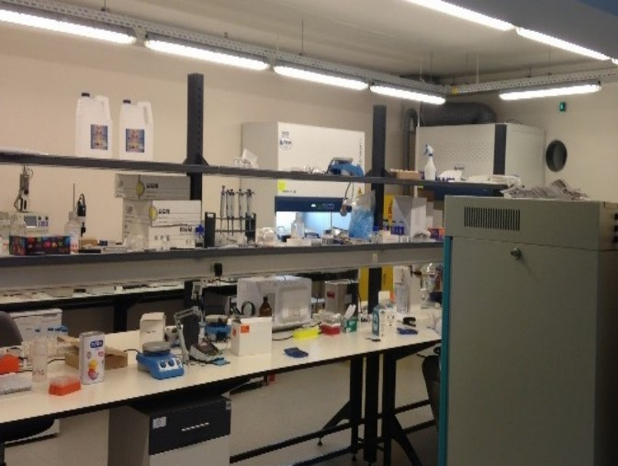В рамках реалізації заходу, необхідно оновити наявне лабораторне обладнання, яке разом із запровадженими новими технологіями з очищення стічних вод, їх зневоднення тощо,- дозволить забезпечити необхідну якість стічних вод на випускув річку та зневоденого мулу, зокрема:

* Аналітичні лабораторні ваги
* Електрична піщана ванна
* Дистилятор води
* Спектрофотометр з сухим термостатом для аналізу хімічного споживання кисню (ХСК)
* Спектрофотометр з наборами кювет.
* Кондиціонер
* Сушильна камера
* Термостат
* УФ-лампа
* Водяний термостат
* Електричне кільце
* Лабораторна морозильна камера
* Портативний термометр
* Термометр
* Електронний термометр
* рН-метр
* Портативний оксиметр.
* Атомно-абсорбційний спектрофотометр
* Аналізатор
* Портативний комп'ютер
* Портативний спектрофотометр
* Хімічне споживання кисню
* Лабораторні меблі
* Лабораторний посуд
* Автолабораторія

Захід не є окупним та спрямований на підвищення екологічної безпеки та охорони навколишнього природного середовища. Реалізації даного заходу забезпечить проведення достатньої кількості та якісних аналіз стічних вод, які у комплексі із реконструкцію ОСК м. Луцька дозволить забезпечити необхідну якість стічних вод на випускув річку, зневоденого мулу.

**4.3.5. Придбання спеціалізованих транспортних засобів.**

Нормативний термін експлуатації більшості транспортних засобів підприємства перевищений (згідно „Норм амортизаційних відрахувань на повне відновлення основних фондів” по коду 50401 складає 14,3 років), кузов пошкоджений, основні агрегати вичерпали свій ресурс, потребують частого і довготривалого ремонту, багато запасних частин, які сьогодні на ринку мають вкрай низьку якість і високу ціну, споживає на 9% більше палива і на 20% більше олив та мастил, ніж новий (п. 1.10, 3.1.10 „Норм витрат палива і мастильних матеріалів на автомобільному транспорті”, затверджених наказом Мінтрансу України № 43 від 10.02.1998).

Транспортні засоби, які пропонуються замінити, вичерпали свій нормативний термін служби (перебувають в експлуатації понад 34 роки), гранично морально і фізично зношені, часто знаходяться в ремонті, давно зняті з виробництва і запчастини до нього відсутні. Крім того, через зношеність, відбувається понаднормове споживання паливно-мастильних матеріалів, а тому його подальша експлуатація недоцільна.

Придбання інших транспортних засобів першочергово спрямовано на покращення мобільності роботи підрозділів підприємства у зв’язку із розширенням зони обслуговування/відповідальності, у тому числі, пов’язаної із утворенням Луцької ОТГ у складі 37 населених пунктів з великою географічною розкиданістю тощо.

Всього протягом 2022-2023 років планується придбати 11 одиниць спеціальних транспортних засобів *(див. нижче)*. Загальний обсяг фінансування заходу складає:

|  |  |
| --- | --- |
| **Невеликий вантажний автомобіль (пік-ап)**, що включає в себе наступне обладнання:  - набір інструментів для транспортного засобу  - вогнегасник (від'єднаний від транспортного засобу в опорі)  - знак аварійної зупинки  - аварійні жилети для пасажирів і запасні частини | 3 комплекти |
| **Екскаватор-навантажувач**, що включає в себе наступне обладнання:  - набір інструментів для транспортного засобу  - вогнегасник (від'єднаний від транспортного засобу в опорі)  - знак аварійної зупинки  - аварійні жилети для пасажирів і запасні частини | 1 комплект |
| **Колісний екскаватор**, що включає в себе наступне обладнання:  - набір інструментів для транспортного засобу  - вогнегасник (від'єднаний від транспортного засобу в опорі)  - знак аварійної зупинки  - аварійні жилети для пасажирів і запасні частини | 1 комплект |
| **Пересувна ремонтна майстерня-фургон**, що включає в себе наступне обладнання:  - набір інструментів для транспортного засобу  - вогнегасник (від'єднаний від транспортного засобу в опорі)  - знак аварійної зупинки  - аварійні жилети для пасажирів і запасні частини | 4 комплекти |
| **Самоскид**, що включає в себе наступне обладнання:  - набір інструментів для транспортного засобу  - вогнегасник (від'єднаний від транспортного засобу в опорі)  - знак аварійної зупинки  - аварійні жилети для пасажирів і запасні частини | 1 комплект |
| **Автокран**, що включає в себе наступне обладнання:  - набір інструментів для транспортного засобу  - вогнегасник (від'єднаний від транспортного засобу в опорі)  - знак аварійної зупинки  - аварійні жилети для пасажирів і запасні частини | 1 комплект |

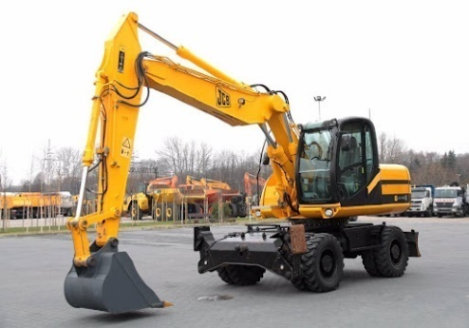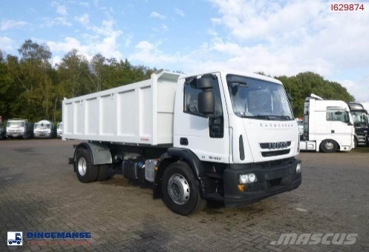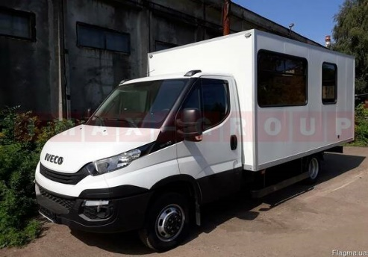

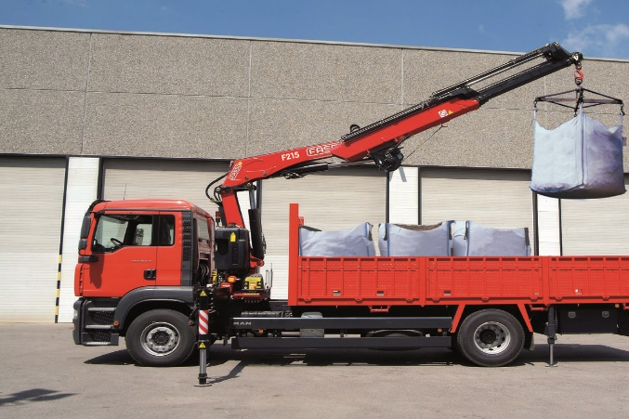

Економічний ефект від заміни зношених, закупівлі нових на заміну та додаткових транспортних засобів складе 990 тис. грн. на рік.

Зважаючи на великий термін окупності, захід першочергово спрямований на покращення мобільності роботи підрозділів підприємства у зв’язку із розширенням зони обслуговування/відповідальності, у тому числі, пов’язаної із утворенням Луцької ОТГ у складі 37 населених пунктів з великою географічною розкиданістю об’єктів/спору водопостачання та водовідведення.

**4.3.6. Проведення технічного нагляду за веденням робіт по реконструкції очисних споруд каналізації м. Луцька та водогонів.**

В рамках реалізації проєкту «Комплексна модернізація системи водопостачання і водовідведення міста Луцьк», КП «Луцькводоканал» протягом 2022-2026 років планує здійснити заходи по реконструкції сталевих водогонів діаметром 600 мм;

- в с. Боратин Луцького району до Гнідавського майданчика водопідготовки в м. луцьку, загальною протяжністю 4000 пог. м;

- від вул. Дубнівської до вул. Сухомлинського в м. Луцьку, загальною протяжністю 2200 пог. м.

та очисних споруд каналізації м. Луцька.

Законодавство України та директиви Євросоюзу чітко передбачають ведення технічного нагляду за виконанням такого виду робіт.

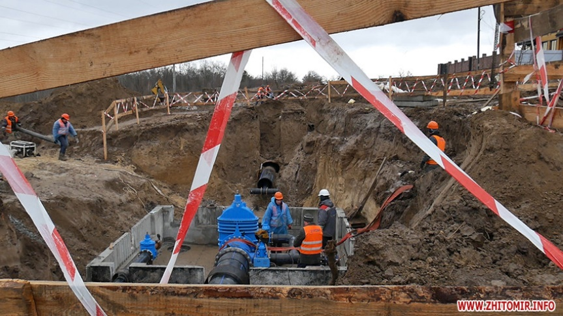Згідно до Закону України «Про архітектурну діяльність», ст. 11, …Технічний нагляд за будівництвом об'єкта архітектури - це здійснення замовником (забудовником) контролю за дотриманням проектних рішень та вимог державних стандартів, будівельних норм і правил, а також контролю за якістю виконаних робіт та їх обсягами при будівництві або зміну (у тому числі шляхом знесення) об'єкта містобудування. Технічний нагляд - це контроль за виконанням робіт та використанням матеріальних ресурсів відповідно до встановлених вимог, здійснюється протягом усього періоду будівництва.

Діяльність технічного та авторського нагляду регламентує постанова Кабінету Міністрів від 11.07.2007 № 903 [«Про авторський та технічний нагляд під час будівництва об'єкта архітектури»](https://zakon.rada.gov.ua/laws/show/903-2007-%D0%BF" \t "_blank).

Технічний нагляд можуть здійснювати особи, які отримали відповідний кваліфікаційний сертифікат за рішенням архітектурно-будівельної атестаційної комісії.

До обов’язків виконавця технічного нагляду відноситься, зокрема:

1. проведення перевірки:
2. наявності документів, які підтверджують якісні характеристики конструкцій, виробів, матеріалів та обладнання, що використовуються під час будівництва об'єкта, технічного паспорта, сертифіката, документів, що відображають результати лабораторних випробувань тощо;
3. відповідності виконаних будівельно-монтажних робіт, конструкцій, виробів, матеріалів та обладнання проектним рішенням, вимогам державних стандартів, будівельних норм і правил, технічних умов та інших нормативних документів;
4. відповідності обсягів та якості виконаних будівельно-монтажних робіт проектно-кошторисній документації;
5. виконання підрядником вказівок і приписів, виданих за результатами технічного нагляду, державного архітектурно-будівельного контролю та державного нагляду;
6. ведення обліку обсягів прийнятих і оплачених будівельно-монтажних робіт, а також будівельно-монтажних робіт, виконаних з недоліками;
7. проведення разом з підрядником огляду та оцінки результатів виконаних робіт, у тому числі прихованих, і конструктивних елементів;
8. повідомлення підряднику про невідповідність виробів, матеріалів та обладнання вимогам нормативних документів тощо.

Розрахунок вартості здійснення технічного нагляду визначається за кошторисним розрахунком  ([ДСТУ Б Д.1.1-1:2013](http://dbn.co.ua/load/normativy/dstu/dstu_b_d_1_1_1_2013/5-1-0-1113) Правила визначення вартості проектних робіт та експертизи проектів будівництва). Зазвичай, вартість технічного нагляду по відношенню до вартості будівельних робіт складає до 1,5%.

В обов'язки технагляду на будмайданчику входить весь процес будівництва, починаючи з перевірки якості матеріалів і комплектуючих, послідовності та якості виконання всього комплексу будівельно-монтажних робіт і закінчуючи відповідністю виконаних обсягів проектно-кошторисної документації, наявністю і правильністю складання актів прихованих робіт та інших документів. При виявленні використання неякісних матеріалів, порушення технології виробництва робіт, відхилень від проектних рішень, небезпечних деформацій, що можуть викликати руйнування об'єкта, інженер технагляду вправі призупинити виконання робіт, вимагати проведення експертиз матеріалів, конструкцій, усунення відхилень від проекту, заміни негідних матеріалів тощо. Якщо підрядник не виконує приписів, технагляд може залучити в союзники державну архітектурно-будівельну інспекцію.

КП «Луцькводоканал», як Замовник будівництва,- не має у своїй структурі сформованої відповідної служби, оскільки будівництво не є його профільною діяльністю. Однак незалежно від обсягу та грандіозності майбутнього будівельного проекту, Замовнику доведеться приймати рішення, здійснювати контроль на всіх етапах реалізації будівельного проекту від етапу підготовки до проектування до введення об'єкта в експлуатацію, від правильності яких буде прямо залежати підсумкова вартість об'єкта й успіх реалізації проекту в цілому.

Замовник, який не має до моменту початку реалізації будівельного проекту в своєму активі підготовленої інженерної служби, спроможної приймати кваліфіковані рішення, а покладається лише на свій життєвий досвід, "поради" і запевнення Підрядника, що "все буде як треба", на жаль, приречений на помилки. Помилки, які дуже швидко обертаються для нього довгобудом з невизначеними термінами введення в експлуатацію, неконтрольованою якістю і непомірно роздутим бюджетом…

Тому єдиний вихід у цьому випадку – залучення сторонньої профільної фірми, яка має в своєму складі кваліфікованих спеціалістів для забезпечення супроводу будівництва, в тому числі технічного нагляду.

Виконання заходів розраховане на 5 років.

### 4.4. Очікуваний ефект від впровадження окремих заходів

Комплексний сумарний ефект від реалізації комплексу заходів, передбачених пріоритетною інвестиційною програмою, наведено в Таблиці 4.4.

#### Таблиця 4.4. Очікуваний щорічний ефект від реалізації Проекту

|  |  |  |  |  |  |  |  |  |
| --- | --- | --- | --- | --- | --- | --- | --- | --- |
| Стаття витрат (заходи) | Економія електро-  енергії,  тис. кВт\*год | | Зниження втрат у  мережах, тис.м3 | | Зниження витрат на  ремонт та ін., тис. грн | | Зміна чисельності персоналу,  осіб (+/-) | |
| Реконструкція напірного водогону від вул. Дубнівської до вул. Сухомлинського в м. Луцьку | 0,0 | | 77,0 | | 2 119,0 | | 0,0 | |
| Реконструкція збірного водогону в с. Боратин Луцького району до Гнідавського майданчика водопідготовки в м. Луцьку | | 0,0 | | 82,0 | | 3 408,0 | | 0,0 |
| Реконструкція каналізаційних очисних споруд м. Луцьк | | 547,0 | | 0,0 | | 0,0 | | 0,0 |
| Закупівля лабораторного  обладнання в лабораторію очисних споруд каналізації м. Луцька | | 0,0 | | 0,0 | | 0,0 | | 0,0 |
| Заміна автотранспортного парку  Підприємства | | 0,0 | | 0,0 | | 990,0 | | 0,0 |
| Проведення технічного нагляду за веденням робіт по реконструкції очисних споруд каналізації та водогонів | |  | |  | |  | |  |
| **Разом** | | **547,0** | | **159,0** | | **5527,0** | | **0,0** |

*\* не враховано зниження споживання електроенергії через зменшення втрат води в мережах*

### 4.5. Юридичний план Проєкту

Основним джерелом фінансування реалізації заходів за Проєктом планується залучення довгострокових кредитних коштів міжнародних фінансових організацій (МФО: МБРР, ЄІБ, ЄБРР тощо) або іноземних фінансових установ (KfW та інші).

Позичальником є КП «Луцькводоканал» за підтримки Луцької міської ради. Крім позичальника-Підприємства та кредитора-МФО сторонами відносин щодо фінансування Проєкту можуть бути також Центральні органи виконавчої влади – Кабінет Міністрів України (Міністерство Фінансів України), у разі надання державної гарантії, згідно постанови Кабінету Міністрів України від 27.01.2016 р. № 70, та Міністерство регіонального розвитку, будівництва та житлово-комунального господарства у разі, якщо воно виступає координатором Проекту.

Загальна можлива схема взаємодії учасників Проєкту за умови залучення кредитних коштів під державні гарантії за участі Мінрегіону України та державного регулятора (НКРЕКП) зображена Рисунку 4.21.

**МФО**

**КМУ**

(

Мінфін, Мінрегіон

)

НКРЕКП

**Позичальник**

(

Водоканал)

2

1

5

3

4

6

#### Рисунок 4.21. Схема взаємодії учасників Проєкту

МФО надає кошти (1) Міністерству Фінансів України під отриману від Кабінету Міністрів України державну гарантію (2). Позичальник, на підставі підписаної субкредитної угоди з Мінфіном, отримує фінансування (3) на виконання передбачених Проєктом заходів (проектні роботи, закупівля обладнання, виконання будівельно-монтажних робіт тощо). Повернення коштів (4, 5) відбувається згідно умов Договору за рахунок зниження собівартості послуг, реалізації енергоефективних заходів, що передбачені в інвестиційній програмі та закладені в інвестиційну складову тарифу (6), що затверджується НКРЕКП або за рахунок часткової компенсації витрат із міського бюджету, що має бути затверджено міською радою.

Гарант повернення кредиту – Кабінет Міністрів України. Позичальник та Мінфін мають підписати субкредитну угоду про співробітництво в рамках Проекту, якою чітко буде встановлено розподіл відповідальності.

Проведення переговорів щодо отримання Підприємством позики за рахунок коштів МФО та підписання договорів покладається на керівника Позичальника. Всі питання, пов’язані з підготовкою закупівель та виконанням робіт, відносяться до компетенції Позичальника за погодженням з Координатором Проєкту (Мінрегіоном) та на умовах МФО.

Для здійснення на регіональному рівні поточної діяльності з управління та впровадження Проєкту рекомендовано створити групу управління Проєктом (ГУП). До групи повинен увійти спеціаліст з організації й проведення тендерів і закупівель та спеціаліст з господарського права. Очолити групу може керівник Підприємства-позичальника.

### 4.6. SWOT аналіз Проєкту

SWOT аналіз сильних і слабких сторін Проекту, можливостей та загроз зовнішнього середовища наведено в Таблиці 4.5.

Таблиця 4.5. SWOT аналіз ризиків і можливостей

|  |  |
| --- | --- |
| **Сильні сторони / Strengths** | **Слабкі сторони / Weaknesses** |
| * Реалізація Пріоритетної інвестиційної програми приведе до суттєвої економії енергетичних ресурсів, зменшення втрат води в мережах, зменшення викидів недоочищених стоків, що матиме позитивний соціальний вплив та вплив на стан довкілля в місті * Позичальник забезпечений кваліфікованими кадрами і має у своєму розпорядженні необхідні технічні потужності * Підприємство забезпечує споживачів централізованим водопостачанням та водовідведенням * Домінуюче становище на територіях надання послуг * Фінансування Проєкту може бути частково або повністю забезпечене державними гарантіями; повернення позикових коштів може бути гарантоване включенням інвестиційної складової до тарифів на період реалізації Проєкту та повернення кредиту ✓ Передбачається комплексна модернізація систем водопостачання та водовідведення | * Залежність реалізації Проєкту від залученого зовнішнього фінансування через брак фінансування з бюджетів різних рівнів   ✓ Ризик недоотримання Позичальником доходів до передбаченого рівня через несплату або несвоєчасну сплату споживачами за спожиті послуги або через відмову споживачів від послуг Позичальника при підвищенні тарифів на централізоване водопостачання та водовідведення   * Кошти залучатимуться в іноземній валюті, що підсилює валютні ризики Проєкту в довготерміновій перспективі |
| **Можливості / Opportunities** | **Загрози / Threats** |
| * Зацікавленість громадськості у підвищенні якості водопостачання та водовідведення (зниженні втрат води в мережах та у підвищенні енергоефективності) * Державна підтримка енергоефективних проектів модернізації інфраструктури ЖКГ за рахунок державних гарантій * Можливість залучення довгострокового фінансування від МФО на реалізацію заходів, які мають позитивний вплив на стан довкілля та соціальний ефект | * Політичні та макроекономічні ризики (в т.ч. високий рівень інфляції; високий рівень волатильності валютних курсів, що впливає на вартість електроенергії, палива, падіння купівельної спроможності серед населення; затримка із запровадженням реформ з децентралізації державної влади та соціальної підтримки населення та, як наслідок, підвищення соціальної напруги в суспільстві; уповільнення ділової активності в країні в цілому) * Недосконалість законодавства щодо ефективного функціонування житловокомунальної сфери * Тенденція щодо старіння та скорочення чисельності населення в довгостроковій перспективі * Низька купівельна спроможність населення |

# 5. ФІНАНСОВИЙ ПЛАН

### 5.1. Параметри та припущення прийняті в розрахунках

У розрахунках враховано централізоване водопостачання та водовідведення. Економічний ефект від впровадження заходів базується на технічних оцінках та розрахунках.

Податки – незмінні протягом періоду Проекту:

* ставка податку на прибуток – 18%;
* ставка ПДВ – 20%;
* ставка ЄСВ – 22%.

Фінансування за рахунок валютного кредиту МФО.

Термін кредитування – 30 років, в т.ч. пільговий період – 8 роки (період виконання робіт 5 років).

Разова комісія, пов’язана з оформленням кредиту – 0,25%.

Отримання першого траншу за кредитом – 01.03.2022 року.

Отримання другого траншу за кредитом – 01.01.2023 року.

Отримання третього траншу за кредитом – 01.01.2024 року.

Отримання четвертого траншу за кредитом – 01.01.2025 року.

Отримання п’ятого траншу за кредитом – 01.01.2026 року.

Відсоткова ставка – 1,5% річних.

Нарахування та сплата відсотків – 2 рази на рік на залишок тіла кредиту.

Повернення тіла кредиту – рівними платежами 2 рази на рік.

Враховано індексацію всіх витрат і зміну валютного курсу.

Враховано індексацію тарифів.

Амортизація – прямолінійна, 20 років (5% на рік).

Амортизаційні відрахування враховуються у розрахунку вільного грошового потоку.

Роки реалізації Проекту в розрахунку відповідають календарним рокам.

За базові значення показників прийняті середні значення за 2020 рік.

Оцінка базового рівня витрат базується на структурі фактичних витрат в 2019 – 2021 рр. та планових витрат на 2022 рік.

Ставка дисконтування при розрахунку показників ефективності – 5%.

Фінансові показники, що розраховуються шляхом дисконтування, розраховані на 01.01.2021 року.

У прогнозі доходів враховується виручка від реалізації послуги централізованого водопостачання та водовідведення.

Прогнозні значення макроекономічних показників, які були використані при розрахунку, наведені в Таблиці 5.1.

#### Таблиця 5.1. Прогнозні значення макроекономічних показників

#### 

|  |  |  |  |  |
| --- | --- | --- | --- | --- |
| Рік | Тариф на електроенергію, грн/кВт\*год без ПДВ | Валютний курс, | Індекс цін до | |
| UAH/EUR | попереднього року | рівня 2019 р. |
| 2020 | 2,369 | 32,4 | 1,35 | 1,21 |
| 2021 | 3,209 | 34,34 | 1,06 | 1,28 |
| 2022 | 3,369 | 36,06 | 1,05 | 1,35 |
| 2023 | 3,538 | 37,86 | 1,05 | 1,41 |
| 2024 | 3,697 | 39,57 | 1,045 | 1,48 |
| 2025 | 3,845 | 41,15 | 1,04 | 1,54 |
| 2026 | 3,980 | 42,59 | 1,035 | 1,59 |
| 2027 | 4,099 | 43,87 | 1,03 | 1,64 |
| 2028 | 4,181 | 44,75 | 1,02 | 1,67 |
| 2029 | 4,223 | 45,19 | 1,01 | 1,69 |
| 2030 | 4,265 | 45,65 | 1,01 | 1,7 |
| 2031 | 4,308 | 46,10 | 1,01 | 1,72 |
| 2032 | 4,351 | 46,56 | 1,01 | 1,74 |
| 2033 | 4,394 | 47,03 | 1,01 | 1,76 |
| 2034 | 4,438 | 47,50 | 1,01 | 1,77 |
| 2035 | 4,483 | 47,97 | 1,01 | 1,79 |
| 2036 | 4,527 | 48,45 | 1,01 | 1,81 |
| 2037 | 4,573 | 48,94 | 1,01 | 1,83 |
| 2038 | 4,618 | 49,43 | 1,01 | 1,85 |
| 2039 | 4,665 | 49,92 | 1,01 | 1,86 |
| 2040 | 4,711 | 50,42 | 1,01 | 1,88 |
| 2041 | 4,758 | 50,93 | 1,01 | 1,9 |
| 2042 | 4,806 | 51,43 | 1,01 | 1,92 |
| 2043 | 4,854 | 51,95 | 1,01 | 1,94 |
| 2044 | 4,903 | 52,47 | 1,01 | 1,96 |
| 2045 | 4,952 | 52,99 | 1,01 | 1,98 |
| 2046 | 5,001 | 53,52 | 1,01 | 2,00 |

На Рисунку 5.2 представлений прогнозний обмінний курс EUR / гривня, що прийнятий у розрахунках.

#### Рисунок 5.2. Прогнозний обмінний курс, грн/EUR

У розрахунку враховано відносну сталість середніх обсягів реалізації послуг з централізованого водопостачання та водовідведення протягом періоду, що розглядається. Також враховано зниження втрат води в мережах через здійснення передбачених заходів.

**5.2. Прогноз показників економії енергоресурсів**

Прогноз фінансових показників базується на плані капітальних інвестицій, графіку впровадження заходів, очікуваному економічному ефекті від впровадження кожного із заходів. Очікувані обсяги споживання та економії енергоресурсів протягом періоду Проекту наведені в Таблиці 5.2.

#### Таблиця 5.2. Прогноз обсягів економії та споживання ресурсів за Проектом

|  |  |  |  |  |  |  |  |  |
| --- | --- | --- | --- | --- | --- | --- | --- | --- |
| Рік | Економія електроенергії  (від базового року\*), ГВт\*год | Річне споживання  електроенергії,  ГВт\*год | | Рік | Економія електроенергії  (від базового року\*), ГВт\*год | | Річне споживання  електроенергії,  МВт\*год | |
| 2016\* | 0,00 | 19,03 | | 2029 | 2,61 | | 16,33 | |
| 2017 0,00 | | | 19,03 2030 | | | 2,61 | | 16,33 |
| 2018 1,14 | | | 17,87 2031 | | | 2,61 | | 16,33 |
| 2019 2,29 | | | 16,71 2032 | | | 2,61 | | 16,33 |
| 2020 2,39 | | | 16,58 2033 | | | 2,61 | | 16,33 |
| 2021 2,50 | | | 16,46 2034 | | | 2,61 | | 16,33 |
| 2022 2,61 | | | 16,33 2035 | | | 2,61 | | 16,33 |
| 2023 2,61 | | | 16,33 2036 | | | 2,61 | | 16,33 |
| 2024 2,61 | | | 16,33 2037 | | | 2,61 | | 16,33 |
| 2025 2,61 | | | 16,33 2038 | | | 2,61 | | 16,33 |
| 2026 2,61 | | | 16,33 2039 | | | 2,61 | | 16,33 |
| 2027 2,61 | | | 16,33 2040 | | | 2,61 | | 16,33 |
| 2028 2,61 | | | 16,33 2041 | | | 2,61 | | 16,33 |

\* за базовий рік приймається 2016 р.

### 5.3. Графік погашення кредиту та виплати відсотків

Вибірка кредиту здійснюється п’ятьма траншами відповідно до плану капітальних інвестицій на початку відповідного періоду. Сплата відсотків за користування кредитними коштами відбувається двічі на рік. Сума відсотків до сплати розраховується відповідно до залишку заборгованості за тілом кредиту. Повернення тіла кредиту відбувається рівними платежами двічі на рік, починаючи з шостого року від початку реалізації Проекту. Графік платежів за кредитом відображено в Таблиці 5.3.

#### Таблиця 5.3. Прогноз руху грошових коштів за кредитом

|  |  |  |  |  |  |  |  |  |  |  |  |
| --- | --- | --- | --- | --- | --- | --- | --- | --- | --- | --- | --- |
| Рік | Вибірка кредиту | | | Залишок боргу на початок періоду | | Погашення кредиту | |  | | Нараховані відсотки за період | |
| тис.євро | тис.грн | тис.євро | | тис.євро | | тис.грн | | тис.євро | | тис.грн |
| 2021 | 0 | 0 | 0 | | 0 | | 0 | | 0 | | 0 |
| 2022 | 2487 | 89684,20 | 2487,000 | | 0 | | 0 | | 37,305 | | 1345,263 |
| 2023 | 2785 | 105451,96 | 5272,000 | | 0 | | 0 | | 79,080 | | 2994,306 |
| 2024 | 2381 | 94211,77 | 7653,000 | | 0 | | 0 | | 114,795 | | 4542,226 |
| 2025 | 1983 | 81602,19 | 9636,000 | | 0 | | 0 | | 144,540 | | 5947,948 |
| 2026 | 1971,5 | 83968,47 | 11607,500 | | 0 | | 0 | | 174,113 | | 7415,653 |
| 2027 |  |  | 11607,500 | | 580,375 | | 25460,41 | | 174,113 | | 7638,123 |
| 2028 |  |  | 11027,125 | | 580,375 | | 25969,62 | | 165,407 | | 7401,341 |
| 2029 |  |  | 10446,750 | | 580,375 | | 26229,31 | | 156,701 | | 7081,915 |
| 2030 |  |  | 9866,375 | | 580,375 | | 26491,61 | | 147,996 | | 6755,360 |
| 2031 |  |  | 9286,000 | | 580,375 | | 26756,52 | | 139,290 | | 6421,565 |
| 2032 |  |  | 8705,625 | | 580,375 | | 27024,09 | | 130,584 | | 6080,420 |
| 2033 |  |  | 8125,250 | | 580,375 | | 27294,33 | | 121,879 | | 5731,809 |
| 2034 |  |  | 7544,875 | | 580,375 | | 27567,27 | | 113,173 | | 5375,618 |
| 2035 |  |  | 6964,500 | | 580,375 | | 27842,94 | | 104,468 | | 5011,730 |
| 2036 |  |  | 6384,125 | | 580,375 | | 28121,37 | | 95,762 | | 4640,027 |
| 2037 |  |  | 5803,750 | | 580,375 | | 28402,59 | | 87,056 | | 4260,388 |
| 2038 |  |  | 5223,375 | | 580,375 | | 28686,61 | | 78,351 | | 3872,693 |
| 2039 |  |  | 4643,000 | | 580,375 | | 28973,48 | | 69,645 | | 3476,818 |
| 2040 |  |  | 4062,625 | | 580,375 | | 29263,21 | | 60,939 | | 3072,638 |
| 2041 |  |  | 3482,250 | | 580,375 | | 29555,85 | | 52,234 | | 2660,026 |
| 2042 |  |  | 2901,875 | | 580,375 | | 29851,41 | | 43,528 | | 2238,855 |
| 2043 |  |  | 2321,500 | | 580,375 | | 30149,92 | | 34,823 | | 1808,995 |
| 2044 |  |  | 1741,125 | | 580,375 | | 30451,42 | | 26,117 | | 1370,314 |
| 2045 |  |  | 1160,750 | | 580,375 | | 30755,93 | | 17,411 | | 922,678 |
| 2046 |  |  | 580,375 | | 580,375 | | 31063,49 | | 8,706 | | 465,952 |
| всього | 11607,5 | 454918,6 |  | | 11607,5 | | 565911,4 | | 1828,181 | | 108532,659 |

### 5.4. Підсумок

Запропонований комплекс заходів Пріоритетної інвестиційної програми має хороші показники ефективності, що свідчить про позитивний економічний ефект від його впровадження. Основним макроекономічним ризиком є можлива висока волатильність обмінного курсу гривні до іноземних валют. Основним внутрішнім ризиком Проекту є його чутливість до зменшення обсягів реалізації послуг КП «Луцькводоканал» та ймовірність накопичення дебіторської заборгованості споживачів, що може бути спричинено підвищенням вартості послуг Підприємства. Це потребуватиме більш активної роботи зі споживачами, та, можливо, більш активної позивної роботи.

# 6. ВИСНОВКИ

У результаті реалізації Проєкту буде здійснено реконструкцію систем водопостачання та водовідведення м. Луцьк, а саме:

* реконструйовано напірний водогін діаметром 600 мм та протяжністю 2 200 м пог. від вул. Дубнівської до вул. Сухомлинського в м. Луцьку;
* реконструйовано збірний водогін діаметром 600 мм та протяжністю 4 000 м пог. в с. Боратин Луцького району до Гнідавського майданчика водопідготовки в м. Луцьку;
* реконструйовано очисні споруди каналізації міста Луцька;
* закуплено лабораторне обладнання в лабораторію очисних споруд каналізації м. Луцька;
* придбання 11 одиниць спеціалізованих транспортних засобів.

У результаті реалізації Проєкту буде

* частково реконструйовано системи централізованого водопостачання та водовідведення в м. Луцьк;
* підвищено якість послуг для споживачів;
* знижено середньорічне споживання електричної енергії на 547 тис.кВт\*год (3%);
* скорочено втрати води в мережах на 159 тис. м3 (3,8%);
* знижено середньорічні матеріальні витрати, в т. ч. на ліквідацію наслідків аварій на понад 5,2 млн грн щороку та 1,0 млн грн на технічне обслуговування та ремонт транспортних засобів підприємства (в цінах на початок 2021 р.).

Запропонована Пріоритетна інвестиційна програма забезпечує досягнення високих економічних показників діяльності КП «Луцькводоканал» й повернення кредитних коштів за рахунок використання сучасних технологічних рішень. Реалізація цього Проєкту дозволить скоротити собівартість та підвищити якість надання послуг з централізованого водопостачання і водовідведення споживачам. Проєкт відповідає технологічним, організаційно-правовим, екологічним, маркетинговим і фінансовим вимогам, що виставляються до Проектів. Проєкт відповідає державним пріоритетам щодо підвищення енергоефективності, якості послуг у сфері житлово-комунального господарства, поліпшенню екологічного стану та підвищення рівня життя. Реалізація Проєкту сприяє досягненню мети Стратегії сталого розвитку «Україна-2020» у частині програми енергонезалежності, схваленої Указом Президента України від 12 січня 2015 р. № 5/2015. Впровадження Проєкту стане значним прогресивним кроком для підтримки житлово-комунального господарства міста, сприятиме покращенню соціальної та екологічної ситуації в регіоні.

1. Дані за січень-листопад 2020 р. [↑](#footnote-ref-1)
2. Дані за січень-листопад 2020 р. [↑](#footnote-ref-2)